**ZTE Cloud NF vDirector**

**（V5.15.10.10）**

**操 作 手 册**

**中兴通讯股份有限公司**

**ZTE Cloud NF vDirector**

**（V5.15.10.10）**

**操作手册**

**文档版本 R1.1**

策 划 无线研究院 虚拟化开发四部

编 著 牟丹

审 核 ×× （写审稿人员的名字）

测 试 ×× （写测试人员的名字）

声 明

**本资料著作权属中兴通讯股份有限公司所有。未经著作权人书面许可，任何单位或个人不得以任何方式摘录、复制或翻译。**

**侵权必究。**

**LOGO-2.png和LOGO-1.png是中兴通讯股份有限公司的注册商标。中兴通讯产品的名称和标志是中兴通讯的专有标志或注册商标。在本手册中提及的其他产品或公司的名称可能是其各自所有者的商标或商名。在未经中兴通讯或第三方商标或商名所有者事先书面同意的情况下，本手册不以任何方式授予阅读者任何使用本手册上出现的任何标记的许可或权利。**

本产品符合关于环境保护和人身安全方面的设计要求，产品的存放、使用和弃置应遵照产品手册、相关合同或相关国法律、法规的要求进行。

**由于产品和技术的不断更新、完善，本资料中的内容可能与实际产品不完全相符，敬请谅解。如需查询产品的更新情况，请联系当地办事处。**

修订记录

|  |  |  |
| --- | --- | --- |
| **文档版本** | **发布日期** | **更新说明** |
| R1.0 | **2015-11-06** | **第一次发布** |
| R1.1 | **2015-12-14** | **更新到V5.15.10.10**  **新增：**   1. **3.8 机架服务器** 2. **3.10 SNMP发现** 3. **3.12 性能统计** 4. **5 虚拟资源** 5. **6.4.2 历史告警** 6. **6.4.3 通知监控** 7. **9.1.1 日志配置** 8. **9.2 系统维护**   **修改：**   1. **更新全文截图与引用域** 2. **3.3.4 硬件扫描** 3. **3.4.1 增加机框** 4. **3.6.1.2 修改外置交换机** 5. **3.7.2 修改磁盘阵列** 6. **3.9 硬件拓扑** 7. **3.11.2 查看历史告警** 8. **4.5.3 查看通知监控** 9. **4.6.1 创建云环境性能统计** 10. **4.6.3 历史查询**   **删除：**   1. **6.5 性能统计** |

前 言

手册说明

介绍ZTE Cloud NF vDirector (V5.15.10.10)界面操作方法和使用说明。

内容介绍

本手册的主要内容如下。

|  |  |
| --- | --- |
| **章名** | **概要** |
| 第1章 概述 | 介绍vDirector相关名词解释以及本文约定 |
| 第2章 通用操作 | 介绍vDirector界面的基本操作、部署VNFM/VNF流程、告警的查看以及性能统计 |
| 第3章 硬件管理 | 介绍硬件管理页面的各项操作步骤 |
| 第4章 云管理 | 介绍云管理页面的各项操作步骤 |
| 第5章 虚拟资源 | 介绍虚拟资源页面的各项操作步骤 |
| 第6章 虚拟应用 | 介绍虚拟应用页面的各项操作步骤 |
| 第7章 包管理 | 介绍包管理页面的各项操作步骤 |
| 第8章 系统安全 | 介绍系统安全页面的各项操作步骤 |
| 第9章 系统管理 | 介绍系统管理页面的各项操作步骤 |

相关手册

《ZX-CMS 告警和通知说明》

《ZTE Cloud NF vDirector（V5.15.10.07）云部署操作手册》

本书约定

介绍符号的约定、键盘操作约定、鼠标操作约定以及四类标志。

1． 符号约定

带尖括号“＜ ＞”表示键名、按钮名以及操作员从终端输入的信息；带方括号“［ ］”表示人机界面、菜单条、数据表和字段名等，多级菜单用“→”隔开。如［文件→新建→文件夹］多级菜单表示［文件］菜单下的［新建］子菜单下的［文件夹］菜单项。

1. 键盘操作约定

|  |  |
| --- | --- |
| 格式 | 意义 |
| 加尖括号的字符 | 表示键名、按钮名。如＜Enter＞、＜Tab＞、＜Backspace＞、＜a＞等分别表示回车、制表、退格、小写字母a |
| ＜键1+键2＞ | 表示在键盘上同时按下几个键。如＜Ctrl+Alt+A＞表示同时按下“Ctrl”、“Alt”、“A”这三个键 |
| ＜键1，键2＞ | 表示先按第一键，释放，再按第二键。如＜Alt，F＞表示先按＜Alt＞键，释放后，紧接着再按＜F＞键 |

3． 鼠标操作约定

|  |  |
| --- | --- |
| 格式 | 意义 |
| 单击 | 快速按下并释放鼠标的左键 |
| 双击 | 连续两次快速按下并释放鼠标的左键 |
| 右击 | 快速按下并释放鼠标的右键 |
| 拖动 | 按住鼠标的左键不放，移动鼠标 |

4． 标志

 **注意：**

表示若忽视安全告诫，就有可能发生伤害事故，或损坏设备。

🕮 **说明**

除安全说明以外的说明、提示、小窍门等。

目 录

第1章 概述 1-1

1.1 基本概念 1-1

1.2 vDirector界面介绍 1-1

第2章 通用操作 2-1

2.1 基础操作 2-1

2.1.1 登录 2-1

2.1.2 查看版本信息 2-2

2.1.3 切换语言环境 2-2

2.1.4 注销当前用户 2-3

2.2 部署VNFM/VNF流程 2-3

2.3 查看告警 2-4

2.4 性能统计 2-4

第3章 硬件管理 3-1

3.1 概述 3-1

3.2 POD 3-1

3.2.1 增加POD 3-1

3.2.2 删除POD 3-2

3.3 机架 3-2

3.3.1 增加机架 3-2

3.3.2 修改机架 3-3

3.3.3 删除机架 3-4

3.3.4 硬件扫描 3-6

3.3.5批量导入 3-7

3.4 机框 3-8

3.4.1 增加机框 3-9

3.4.2 修改机框 3-11

3.4.3 删除机框 3-13

3.4.4 查看机框详情 3-15

3.4.5 扫描 3-17

3.5 刀片 3-17

3.5.1 加入刀片 3-17

3.5.2 删除刀片 3-19

3.6 交换机 3-19

3.6.1 外置交换机 3-20

3.6.2 内置交换机 3-27

3.7 磁盘阵列 3-29

3.7.1 增加磁盘阵列 3-29

3.7.2 修改磁盘阵列 3-31

3.7.3 删除磁盘阵列 3-34

3.8 机架服务器 3-35

3.8.1 增加机架服务器 3-35

3.8.2 删除机架服务器 3-38

3.8.3 查看机架服务器详情 3-40

3.9 硬件拓扑 3-42

3.10 SNMP发现 3-43

3.11 硬件告警 3-44

3.11.1 查看当前告警 3-44

3.11.2 查看历史告警 3-44

3.11.3 查看通知监控 3-44

3.12 性能统计 3-45

3.12.1 创建硬件管理性能统计 3-45

3.12.2 实时监测 3-46

第4章 云管理 4-1

4.1 云部署 4-1

4.2 接入云环境 4-1

4.3 查看云环境 4-3

4.4 租户管理 4-4

4.4.1 租户管理 4-4

4.5 告警 4-12

4.5.1 查看当前告警 4-12

4.5.2 查看历史告警 4-13

4.5.3 查看通知监控 4-13

4.6 性能统计 4-14

4.6.1 创建云环境性能统计 4-14

4.6.2 实时监测 4-15

4.6.3 历史查询 4-16

第5章 虚拟资源 5-1

5.1 网络 5-1

5.1.1 创建网络 5-1

5.1.2 编辑网络 5-2

5.1.3 删除网络 5-3

5.1.4 查看网络详情 5-4

5.1.5 创建子网 5-5

5.1.6 查看子网详情 5-6

5.1.7 编辑子网 5-6

5.1.8 删除子网 5-7

5.1.9 创建端口 5-7

5.1.10 查看端口详情 5-8

5.1.11 编辑端口 5-8

5.1.12 删除端口 5-8

5.2 实例 5-8

5.2.1 启动云主机 5-8

5.2.2 查看云主机详情 5-10

5.2.3 软重启实例 5-10

5.2.4 终止实例 5-11

5.2.5 创建快照 5-11

5.2.6 绑定浮动IP 5-12

5.2.7 解除浮动IP的绑定 5-13

5.2.8 编辑云主机 5-14

5.2.9 编辑安全组 5-15

5.2.10 控制台 5-16

5.2.11 查看日志 5-17

5.2.12 暂停云主机 5-18

5.2.13 挂起云主机 5-19

5.2.14 调整云主机大小 5-19

5.2.15 软重启云主机 5-21

5.2.16 硬重启云主机 5-21

5.2.17 关机云主机 5-22

5.2.18 重建云主机 5-22

5.2.19 终止云主机 5-23

5.3 云硬盘 5-24

5.3.1 创建云硬盘 5-24

5.3.2 删除云硬盘 5-24

5.4 云主机类型 5-26

5.4.1 创建云主机类型 5-26

5.4.2 删除云主机类型 5-27

5.4.3 编辑云主机类型 5-28

5.4.4 修改使用权 5-29

5.4.5 查看特别设定 5-31

5.5 镜像 5-31

5.5.1 创建镜像 5-31

5.5.2 删除镜像 5-33

5.5.3 创建镜像下的云硬盘 5-34

5.5.4 编辑镜像 5-35

5.5.5 运行镜像 5-36

第6章 虚拟应用 6-37

6.1 应用概览 6-37

6.1.1 未部署 6-37

6.1.2 部署中 6-37

6.1.3 已部署 6-38

6.2 创建VNFM 6-38

6.3 创建VNF 6-40

6.4 应用告警 6-42

6.4.1 当前告警 6-42

6.4.2 历史告警 6-42

6.4.3 通知监控 6-42

第7章 包管理 7-1

7.1 导入模板 7-1

7.2 上传镜像 7-1

7.3 发布镜像 7-3

7.4 上传应用软件 7-4

第8章 系统安全 8-1

8.1 创建用户 8-1

8.2 管理用户 8-2

8.2.1 编辑用户 8-2

8.2.2 删除用户 8-3

8.2.3 禁用用户 8-3

8.2.4 激活用户 8-3

8.3 查看日志 8-4

第9章 系统管理 9-1

9.1 系统管理 9-1

9.1.1 日志配置 9-1

9.1.2 修改告警配置 9-2

9.1.3 修改VIM参数 9-2

9.1.4 SNMP设置 9-3

9.2 系统维护 9-4

9.2.1 数据备份 9-4

9.2.2 恢复 9-6

9.2.3 清除 9-6

缩略语 I

图目录

图1.1 vDirector界面 1-1

图2.1 登录界面 2-1

图2.2 登录ZTE Cloud NF vDirector 2-2

图2.3 查看版本信息 2-2

图2.4 选择语言 2-3

图2.5 退出账户管理 2-3

图2.6 部署VNFM/VNF流程图 2-3

图3.1 添加POD 3-1

图3.2 删除POD 3-2

图3.3 添加机架 3-3

图3.4 修改机架 3-4

图3.5 在机架图中删除机架 3-5

图3.6 在机架列表中删除机架 3-5

图3.7 硬件扫描中新增机框 3-6

图3.8 硬件扫描结果 3-7

图3.9 批量导入配置文件 3-7

图3.10 机框详情 3-9

图3.11 添加机框 3-10

图3.12 填写HP C7000机框信息 3-10

图3.13 填写ZTE E9000机框信息 3-11

图3.14 机框信息 3-12

图3.15 机框基本信息 3-13

图3.16 在机架图中删除机框 3-14

图3.17 在机框列表中删除机框 3-15

图3.18 机框详情 3-16

图3.19 手动扫描 3-17

图3.20 新发现刀片 3-17

图3.21 加入刀片 3-18

图3.22 新增刀片待部署刀片 3-18

图3.23 移除刀片 3-19

图3.24 机架图中查看外置交换机 3-20

图3.25 在交换机列表中添加外置交换机 3-21

图3.26 在机架图中添加外置交换机 3-22

图3.27 添加外置交换机详情 3-22

图3.28 外置交换机详细信息 3-24

图3.29 修改外置交换机位置信息 3-24

图3.30 在机架图中删除交换机 3-26

图3.31 删除外置交换机 3-27

图3.32 删除内置交换机 3-28

图3.33 执行脚本 3-28

图3.34 执行脚本页面 3-29

图3.35 在磁盘阵列列表中执行添加 3-30

图3.36在机架图中添加磁盘阵列 3-30

图3.37 添加磁盘阵列页面 3-31

图3.38 在机架图中选择磁盘阵详情 3-32

图3.39 磁盘阵列明细 3-33

图3.40 磁盘阵列明细 3-33

图3.41 修改管理连接 3-34

图3.42 在机架图中删除磁盘阵列 3-35

图3.43 在机架服务器列表中执行添加 3-36

图3.44 在机架图中添加机架服务器 3-37

图3.45 添加机架服务器页面 3-38

图3.46 在机架图中删除机架服务器 3-40

图3.47 在机架图中查看机架服务器 3-41

图3.48 机架服务器详细信息 3-42

图3.49 SNMP发现页面 3-43

图3.50 SNMP发现硬件设备 3-43

图3.51 创建统计任务 3-45

图3.52 已创建的硬件管理统计任务 3-46

图4.1 接入云环境 4-1

图4.2 新建云环境 4-2

图4.3 新增的云环境 4-3

图4.4 云环境概览 4-3

图4.5 计算节点操作 4-4

图4.6 控制/存储节点操作 4-4

图4.7 创建租户 4-5

图4.8 创建租户页面 4-5

图4.9 删除用户 4-6

图4.10 租户基本信息 4-6

图4.11 租户资源 4-7

图4.12 选择分配资源 4-7

图4.13 分配资源 4-8

图4.14 导入已有资源 4-9

图4.15 资源配置页面 4-10

图4.16 云环境资源分配 4-10

图4.17 租户状态为forbidden 4-11

图4.18 当前告警 4-12

图4.19 当前告警 4-13

图4.20 创建统计任务 4-14

图4.21 实时监测 4-16

图4.22 查询历史性能统计信息 4-17

图4.23 历史性能统计信息 4-17

图5.1 网络页面 5-1

图5.2 创建网络 5-2

图5.3 编辑网络按钮 5-2

图5.4 编辑网络对话框 5-3

图5.5 动作列表中删除网络 5-3

图5.6 网络页面中删除网络 5-4

图5.7 网络详情页面 5-4

图5.8 创建子网-子网 5-5

图5.9 创建子网-子网详情 5-6

图5.10 动作列表中删除子网 5-7

图5.11 子网框中删除子网 5-7

图5.12 创建端口 5-8

图5.13 实例页面 5-9

图5.14 启动云主机对话框 5-9

图5.15 云主机名称 5-10

图5.16 云主机详情 5-10

图5.17 软重启实例 5-11

图5.18 终止实例 5-11

图5.19 创建快照 5-12

图5.20 创建快照对话框 5-12

图5.21 绑定浮动IP 5-13

图5.22 管理浮动IP的关联对话框 5-13

图5.23 解除浮动IP的绑定 5-14

图5.24 确认解除浮动IP的绑定 5-14

图5.25 编辑云主机 5-15

图5.26 编辑云主机-信息 5-15

图5.27 编辑安全组 5-16

图5.28 编辑云主机-安全组 5-16

图4.23 控制台 5-17

图5.30 云主机详情-控制台 5-17

图5.31 查看日志 5-18

图5.32 暂停云主机 5-19

图4.23 挂起云主机 5-19

图5.34 调整云主机大小 5-20

图5.35 调整云主机大小对话框 5-20

图5.36 软重启云主机 5-21

图5.37 硬重启云主机 5-22

图5.38 关机云主机 5-22

图5.39 重建云主机 5-23

图5.40 终止云主机 5-23

图5.41 创建云硬盘 5-24

图5.42 动作列表中删除云硬盘 5-25

图5.43 云硬盘页面中删除云硬盘 5-25

图5.44 创建云主机类型-信息 5-26

图5.45 创建云主机类型-访问 5-27

图5.46 动作列表中删除云主机类型 5-28

图4.23 云主机页面中删除云主机类型 5-28

图5.48 编辑云主机类型 5-29

图5.49 修改使用权 5-30

图5.50编辑云主机类型-云主机类型访问 5-30

图5.51 查看特别设定 5-31

图5.52 特别设定页面 5-31

图5.53 创建一个镜像 5-32

图5.54 动作列表中删除镜像 5-33

图5.55 镜像页面中删除镜像 5-33

图5.56 创建镜像下的云硬盘 5-34

图5.57 创建云硬盘对话框 5-34

图5.58 编辑镜像 5-35

图5.59 上传镜像对话框 5-35

图4.23 运行镜像 5-36

图6.1 部署中应用列表 6-38

图6.2 创建VNFM页面 6-39

图6.3 已创建的VNFM 6-40

图6.4 创建VNF 6-41

图7.1 模板管理界面 7-1

图7.2 上传镜像文件 7-2

图7.3 已上传镜像文件 7-3

图7.4 发布镜像 7-3

图7.5 选择云环境对话框 7-3

图7.6 上传一个应用软件 7-4

图7.7 已上传应用软件 7-5

图8.1 创建用户 8-1

图8.2 选择编辑用户 8-2

图8.3 更改用户信息 8-2

图9.1 更改用户信息 9-1

图9.2 日志配置成功 9-2

图9.3 TRAP配置 9-3

图9.4 数据手动备份页面 9-4

图9.5 数据手动备份成功 9-5

图9.6 数据自动备份成功 9-6

图9.7 数据恢复页面 9-6

图9.8 手动清除页面 9-7

# 概述

## 基本概念

用户：指vDirector系统用户，即vDirector界面操作的用户。一个用户可创建一个或多个租户。

租户：是云中的一个资源集合、一个服务实例。租户与租户之间在共享服务资源的同时，也需要做到：计算隔离、网络隔离和数据隔离。

## vDirector界面介绍

vDirector界面如下图所示。

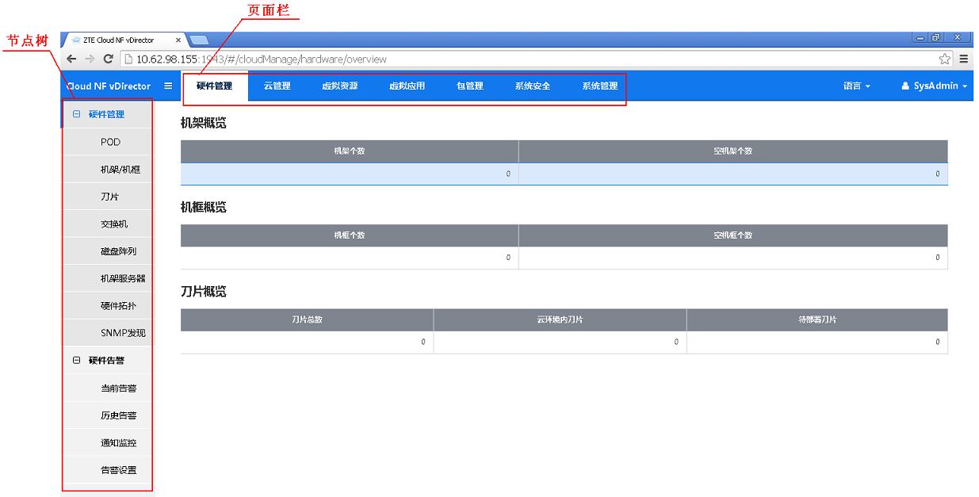

图.1 vDirector界面

登录vDirector方法参见本文“2.1.1 登录”章节内容。

# 通用操作

## 基础操作

### 登录

**前提**

使用Google浏览器进行登录。

**步骤**

1. 在Google浏览器地址栏中输入vDirector的地址和端口号，弹出登录界面，如下图所示。

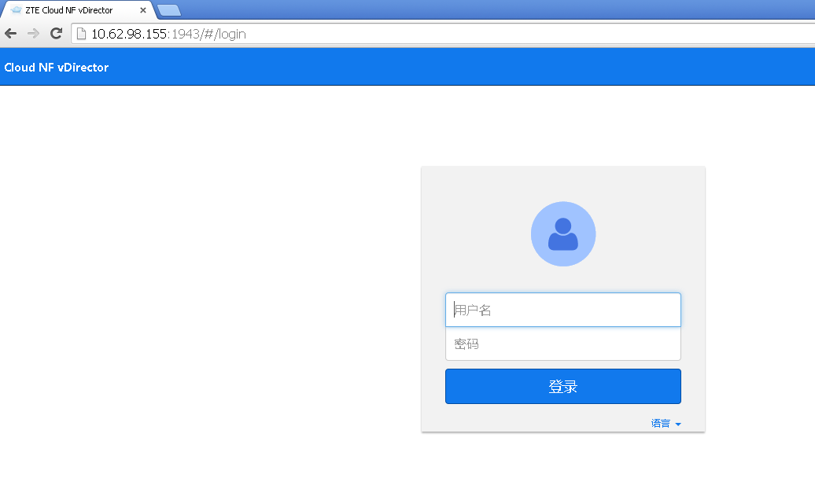

图2.1 登录界面

［用户名］：SysAdmin；

［密码］：SysAdmin_123。

1. 单击＜登录＞按钮。

**结果**

登录ZTE Cloud NF vDirector，如下图所示。

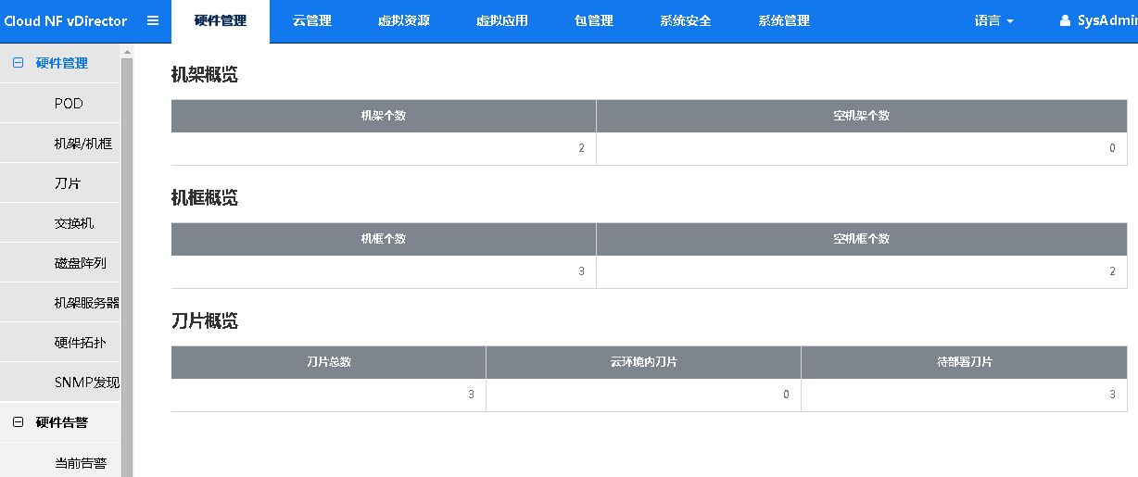

图2.2 登录ZTE Cloud NF vDirector

### 查看版本信息

**步骤**

1. 单击［系统管理］页面，在左侧节点树中单击［关于］。

**结果**

显示当前版本信息，如下图所示。

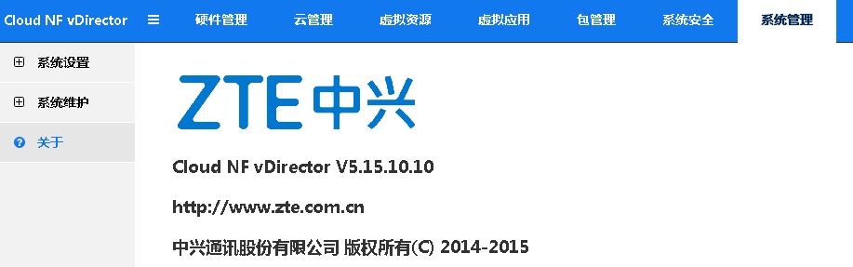

图2.3 查看版本信息

### 切换语言环境

**摘要**

切换当前vDirector操作界面显示的语言环境。

**步骤**

1. 在页面名称栏右方选择［语言→中文］，或者［语言→EN］，如下图所示。

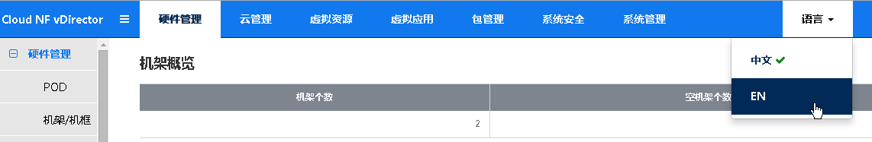

图2.4 选择语言

### 注销当前用户

**步骤**

1. 在页面名称栏右方选择［SysAdmin→退出账户管理］，如下图所示。

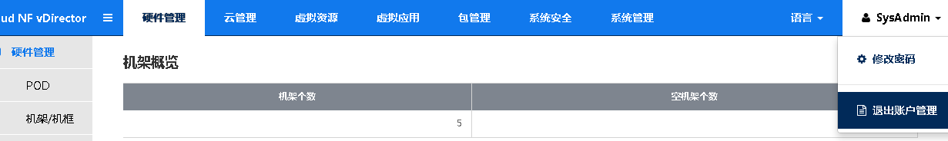

图2.5 退出账户管理

## 部署VNFM/VNF流程

部署VNFM/VNF的流程图如下图所示。



图.6 部署VNFM/VNF流程图

* 接入云环境：参见本文“4.2 接入云环境”章节内容。
* 创建租户：参见本文“4.4.1.1 创建租户”章节内容。
* 分配云资源：参见本文“4.4.1.4 分配资源”章节内容。
* 导入模板：参见本文“7.1 导入模板”章节内容。
* 上传镜像：参见本文“7.2 上传镜像”章节内容。
* 发布镜像：参见本文“7.3 发布镜像”章节内容。
* 上传应用包：参见本文“7.4 上传应用软件”章节内容。
* 创建VNFM：参见本文“6.2 创建VNFM”章节内容。
* 创建VNF：参见本文“6.3 创建VNF”章节内容。

完成VNF创建后可查看VNF的告警信息和性能统计。

## 查看告警

告警信息分为以下两类：

* 云环境中的告警信息，例如：云环境中有虚拟机状态异常、重启或关闭；

详细操作参见本文“4.5 告警”章节内容。

* VNFM/VNF业务相关的告警信息。

详细操作参见本文“6.4 应用告警”章节内容。

## 性能统计

性能统计分为以下两类：

* 硬件性能统计：参见本文“3.12 性能统计”章节内容。
* 云环境性能统计：参见本文“4.6 性能统计”章节内容。

# 硬件管理

## 概述

硬件管理功能可以实现：

* 自动发现和管理机框内刀片；
* 自动发现和管理机框内交换机；
* 手动添加需要管理的外部交换机；
* 手动添加需要管理的磁盘阵列。

## POD

### 增加POD

**步骤**

1. 单击［硬件管理］页面，在左侧节点树中单击［硬件管理→POD］。
2. 单击＜添加POD＞按钮，如下图所示。

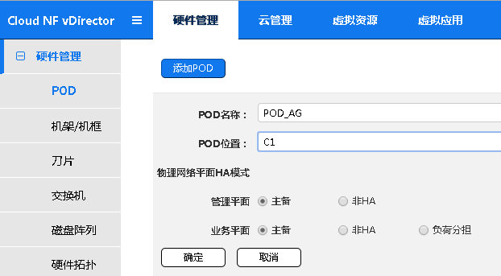

图3.1 添加POD

［POD名称］：用户自定义，但不可与已存在的POD名称重复；

［POD位置］：数据中心的物理位置，例如具体的大楼、机房位置。

1. 单击＜确定＞按钮，完成添加操作。

### 删除POD

**步骤**

1. 进入［硬件管理→硬件管理→POD］页面，将鼠标放在POD区域框上，出现按钮，单击按钮执行删除POD操作，如下图所示。

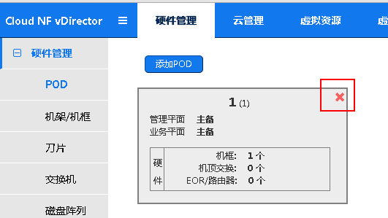

图.2 删除POD

## 机架

### 增加机架

**步骤**

1. 单击［硬件管理］页面，在左侧节点树中单击［硬件管理→机架/机框］。
2. 单击＜添加机架＞按钮，弹出页面如下图所示。

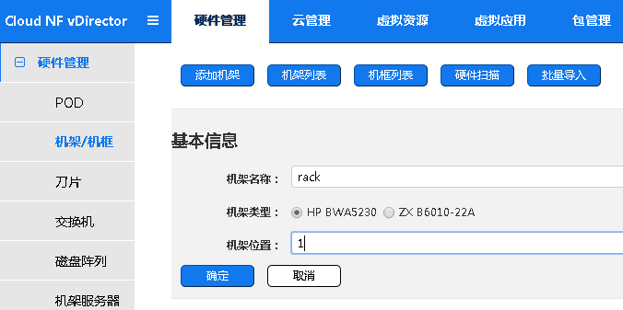

图3.3 添加机架

［机架名称］：用户自定义，但不可与已存在的机架名称重复；

［机架类型］：目前只支持如上图两种机架类型；

［机架位置］：机架所在的物理位置，例如具体的大楼、机房位置。

1. 单击＜确定＞按钮，完成添加操作。

### 修改机架

**步骤**

1. 进入［硬件管理→硬件管理→机架/机框］页面，单击机架，弹出浮动菜单，如下图所示。

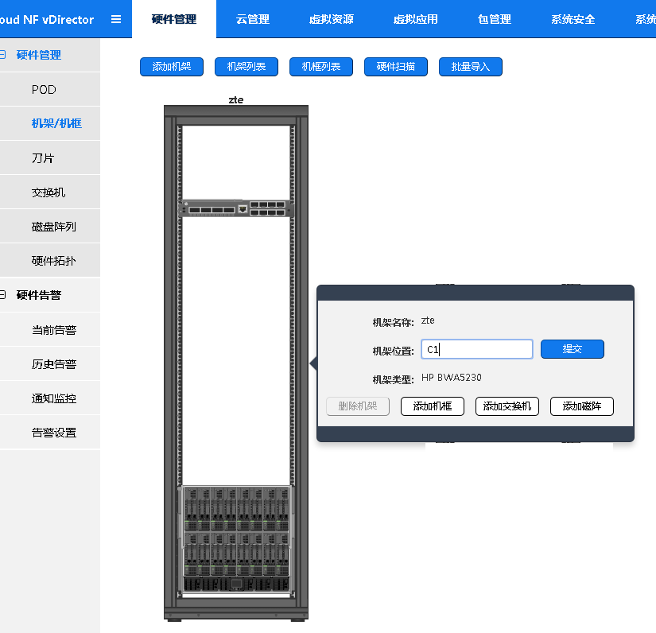

图3.4 修改机架

1. 修改［机架位置］后点击＜提交＞按钮。

### 删除机架

**摘要**

删除机架有两种方法：

* 机架图中删除；
* 机架列表中删除。

**机架图中操作步骤**

1. 进入［硬件管理→硬件管理→机架/机框］页面，单击机架，弹出浮动菜单，如下图所示。

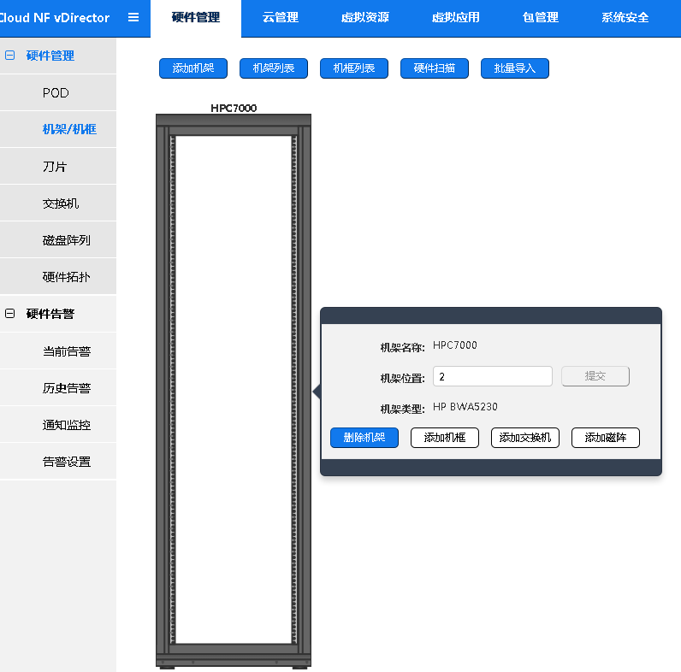

图.5 在机架图中删除机架

1. 单击＜删除机架＞按钮。

**机架列表中操作步骤**

1. 进入［硬件管理→硬件管理→机架/机框］页面，单击［机架列表］，弹出［机架信息］页面。
2. 勾选需要删除的机架，单击＜删除＞按钮，如下图所示。

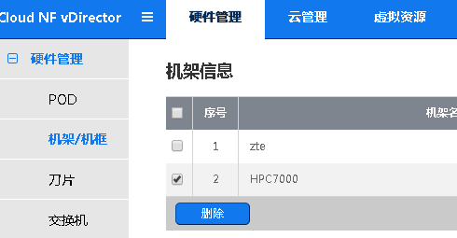

图3.6 在机架列表中删除机架

### 硬件扫描

**摘要**

手动扫描当前新增机框的信息。

**步骤**

1. 单击［硬件管理］页面，在左侧节点树中单击［机架/机框］，在弹出的页面中单击＜硬件扫描＞按钮。
2. 弹出页面如下图所示。

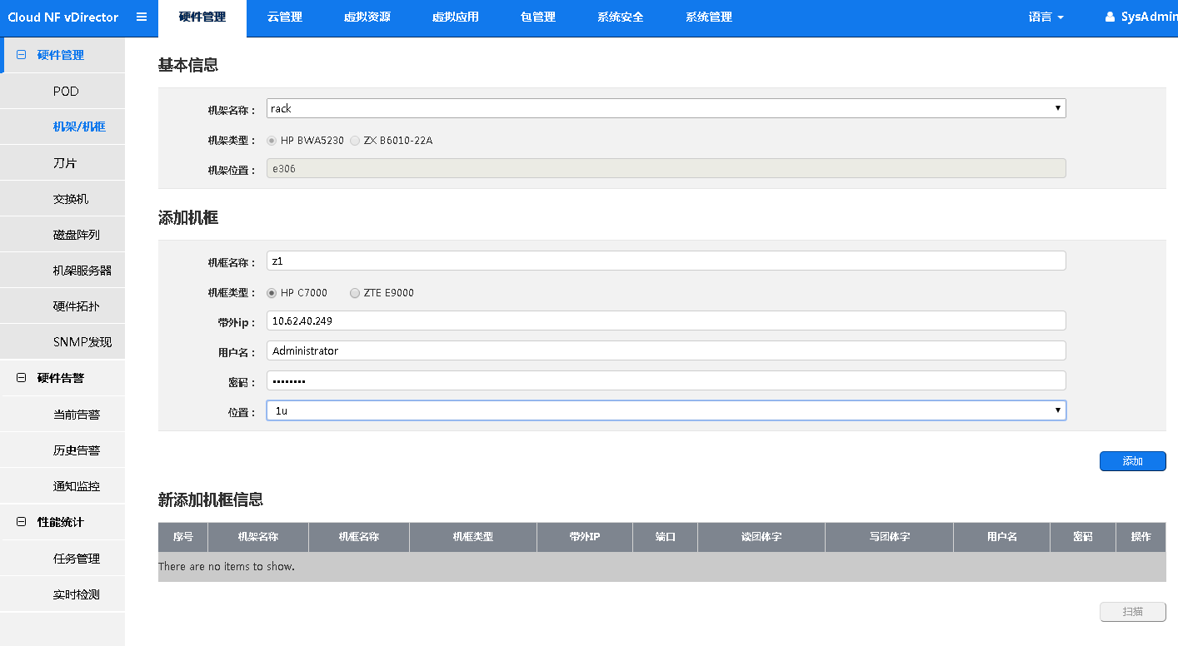

图3.7 硬件扫描中新增机框

1. 在［基本信息］的［机架名称］下拉菜单中选择创建机框的目标机架。
2. 在［添加机框］栏中，填写相关参数。

🕮 **说明**

添加机框中各参数含义请参见“3.4.1 增加机框”相关内容。

1. 单击［添加机框］栏中＜添加＞按钮。
2. 弹出［确认］对话框，单击＜确定＞按钮。
3. 在［新添加机框信息］栏中单击＜扫描＞按钮。

**结果**

硬件扫描后，显示新增机框信息，如下图所示。

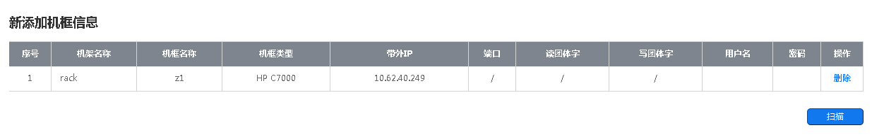

图.8 硬件扫描结果

### 3.3.5批量导入

**摘要**

本操作实现除了扫描机框以外，管理外部刀片的一种方式。

**步骤**

1. 单击［硬件管理］页面，在左侧节点树中单击［机架/机框］，在弹出的页面中单击＜批量导入＞按钮。
2. 弹出页面如下图所示。

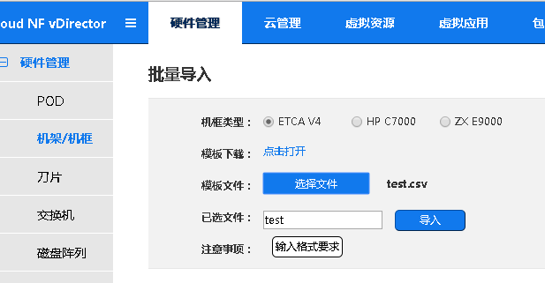

图3.9 批量导入配置文件

［模板下载］：单击＜点击打开＞按钮，查看批量导入文件的模板，所有执行批量导入的文件内容必须严格遵循此模板格式。

1. 单击＜选择文件＞按钮，选取后缀为.csv的导入文件，单击＜导入＞按钮。

单击＜输入格式要求＞按钮，提示导入的文件格式信息：

1. 导入文件的文件名不支持空格；
2. 机框编号：仅支持数字，范围为1-3；
3. 机架位置、机架名称和机框名称：支持中文，不支持特殊字符：``/：？< >|，最长支持63个字符，可为空；
4. 必填项目：机架名称：192.168.1.100必须填写；
5. 机架类型：目前仅支持’ZTE V4’；
6. 不支持空记录的导入，记录和记录之间不允许出现空行。

**步骤**

在［导入结果］中显示批量导入成功的刀片信息，这些刀片可在机框中进行管理。

## 机框

**摘要**

进入机框详情页面：

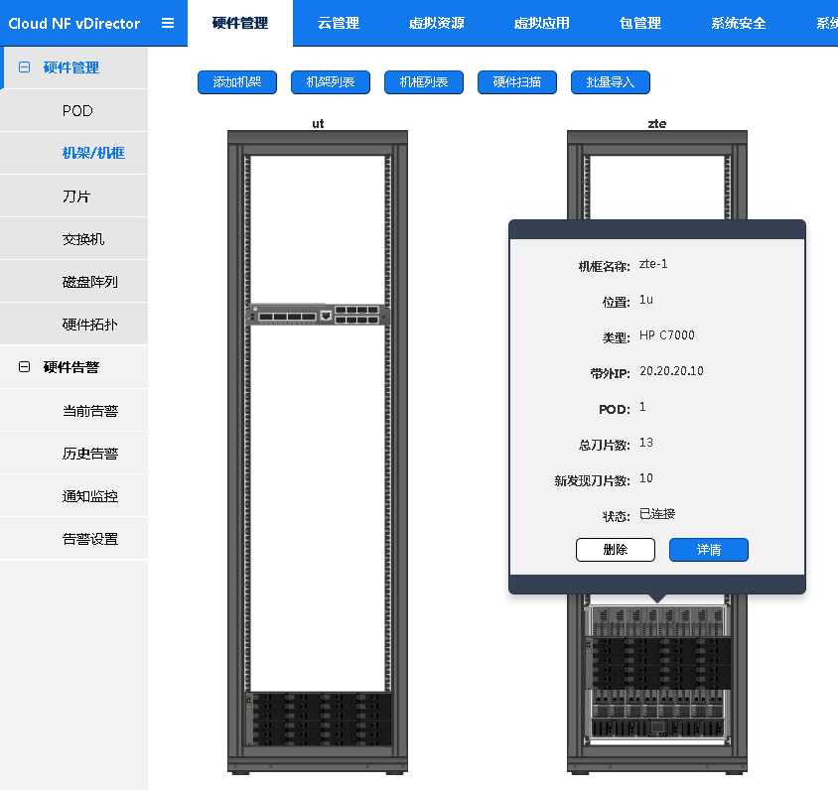

图.10 机框详情

### 增加机框

**步骤**

1. 单击［硬件管理］页面，在左侧节点树中单击［硬件管理→机架/机框］，如下图所示。

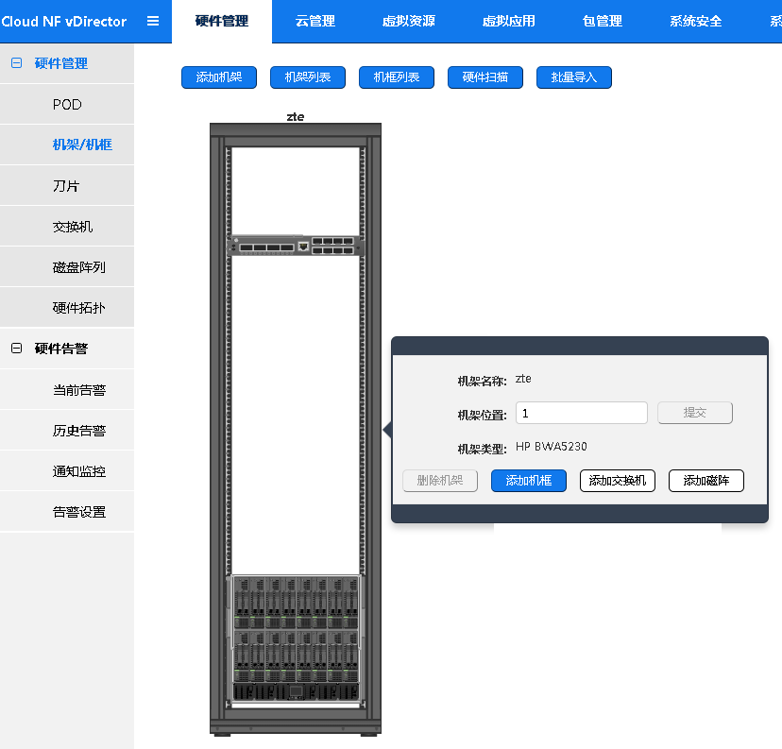

图.11 添加机框

1. 单击机架图，在弹出的浮动菜单中单击＜添加机框＞按钮，弹出页面如下图所示。

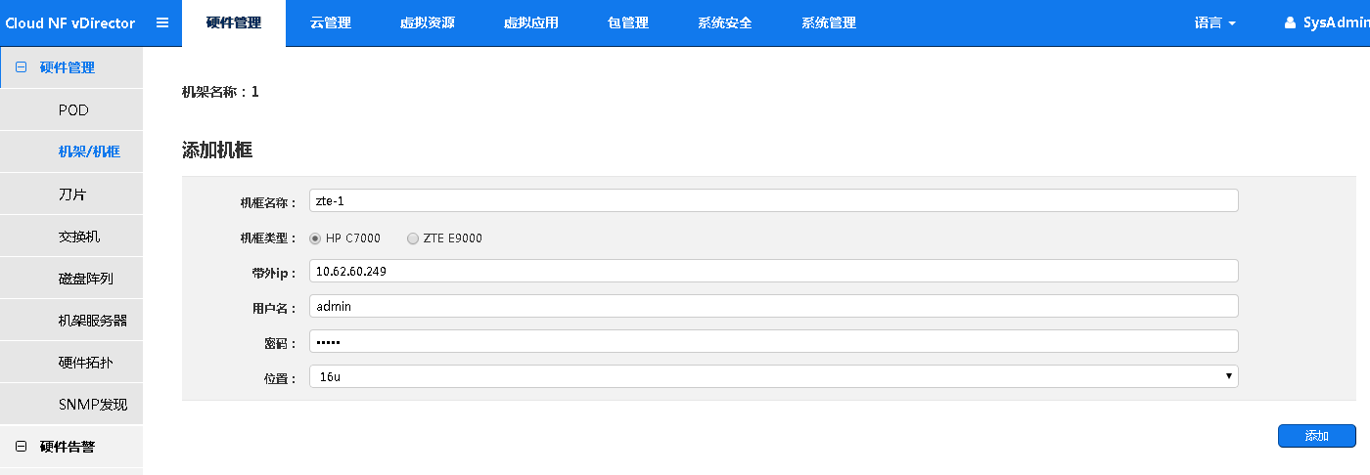

图3.12 填写HP C7000机框信息

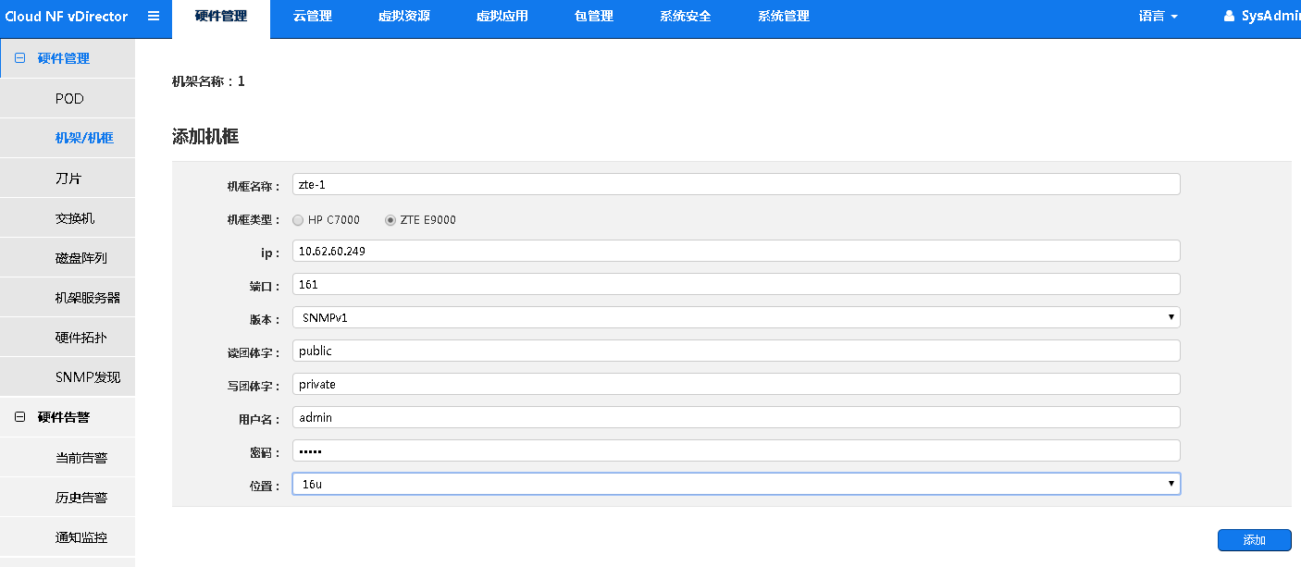

图3.13 填写ZTE E9000机框信息

* 勾选［HP C7000］，填写下列参数：

［带外IP］：机框的管理IP；

［用户名］：机框管理模块的用户名；

［密码］：机框管理模块的密码；

［位置］：机框在机架上的具体位置；

* 勾选［ZTE E9000］，填写下列参数：

［ip］：机框的管理IP；［端口］：机框接入SNMP的端口号；

［版本］：SNMP的版本；

［读团体字］：SNMP发现机框时需要输入对接的团体字；

［写团体字］：暂不支持使用，保留默认值；

［用户名］：机框管理模块的用户名；

［密码］：机框管理模块的密码；

［位置］：机框在机架上的具体位置；

1. 单击＜添加＞按钮，完成添加机框操作。
2. 弹出［确认］对话框，单击＜确定＞按钮。

### 修改机框

**步骤**

1. 进入［硬件管理→硬件管理→机架/机框］页面，单击机框，弹出浮动菜单，如下图所示。

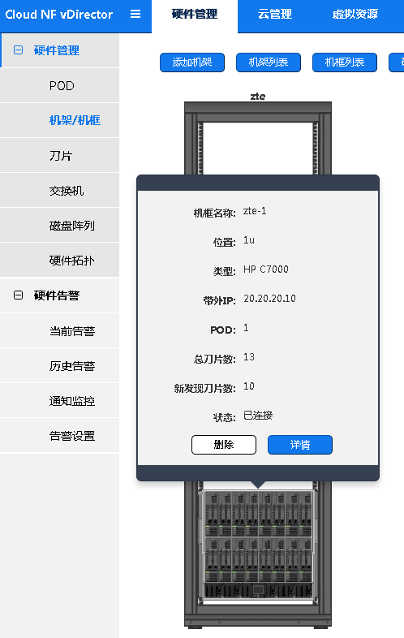

图.14 机框信息

1. 点击＜详情＞按钮，弹出［机框详情］对话框，单击＜修改＞/＜编辑＞按钮，可执行对机框信息的修改，如下图所示。

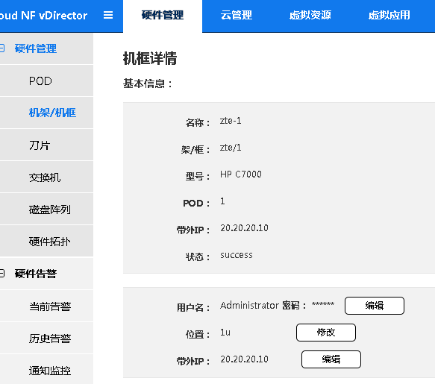

图.15 机框基本信息

1. 修改完毕后单击＜确定＞按钮。

### 删除机框

**摘要**

删除机框有两种方法：

* 机框图上删除；
* 机框列表中删除。

**机框图中操作步骤**

1. 进入［硬件管理→硬件管理→机架/机框］页面，单击机框，弹出浮动菜单，如下图所示。



图.16 在机架图中删除机框

1. 单击＜删除＞按钮。

**机框列表中操作步骤**

1. 进入［硬件管理→硬件管理→机架/机框］页面，单击［机框列表］，弹出［机框信息］页面。
2. 勾选需要删除的机框，单击＜删除＞按钮，如下图所示。

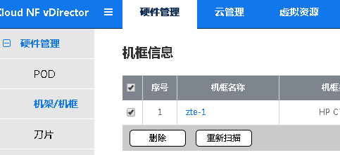

图3.17 在机框列表中删除机框

### 查看机框详情

**摘要**

机框详细信息页面可执行如下操作：

* 查看风扇、电源、刀片、机框仿真面板；
* 修改机框基本信息，包括用户名、位置和带外IP；
* 对刀片执行重启、隔离、解除隔离和移除。

**步骤**

1. 进入［硬件管理→硬件管理→机架/机框］页面，单击机框，弹出浮动菜单，如下图所示。



图.18 机框详情

1. 点击＜详情＞按钮。

🕮 **说明**

依次打开［硬件管理→硬件管理→机架/机框→机框列表］，弹出［机框信息］页面。单击［机框名称］列信息，弹出页面仅显示成功添加为待部署状态的刀片信息以及未添加为待部署状态的刀片信息。

### 扫描

扫描的方式分为两种：

* 自动扫描

机框添加后随即自动触发扫描机框动作，机框的刀片、风扇、电源、内置交换机信息通过机框扫描自动添加到系统中。

* 手动扫描

依次打开［硬件管理→硬件管理→机架/机框→机框列表］，进入［机框信息］页面，勾选机框后，单击＜重新扫描＞按钮，如下图所示。

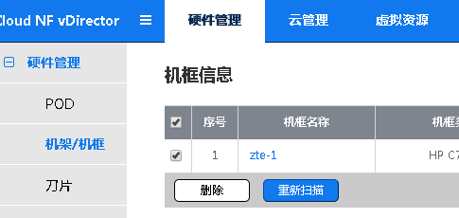

图3.19 手动扫描

## 刀片

刀片信息是通过机框扫描自动添加到系统中的，如果要将刀片部署到云环境中，则需要将刀片配置为待部署状态。

### 加入刀片

**步骤**

1. 单击［硬件管理］页面，在左侧节点树中单击［刀片］，弹出［刀片信息概览］页面如下图所示。

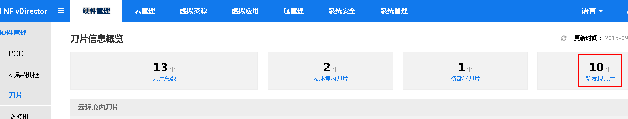

图3.20 新发现刀片

1. 单击＜新发现刀片＞，在弹出页面的［新发现刀片列表］中勾选刀片，单击＜加入刀片＞按钮，如下图所示。

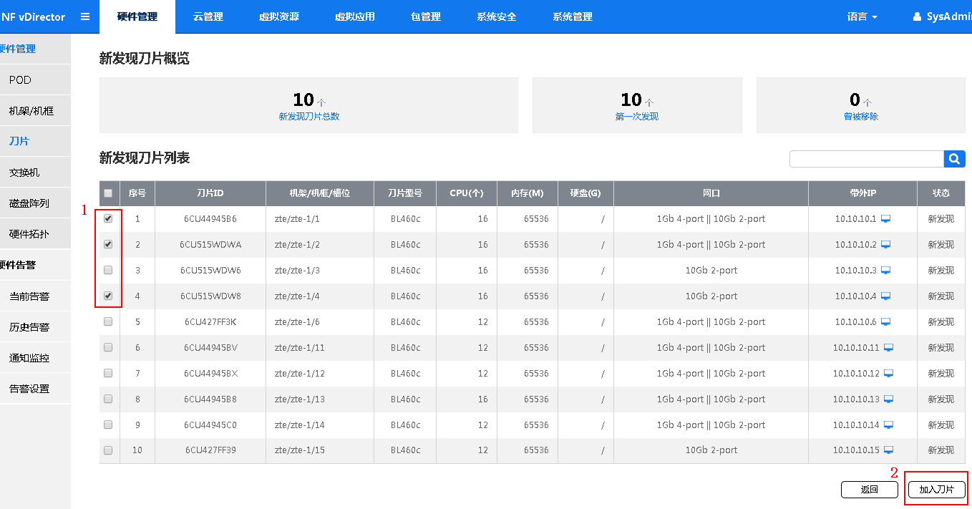

图3.21 加入刀片

1. 弹出［确认］提示框，单击＜确定＞按钮。

**结果**

返回［刀片信息概览］页面，单击［待部署刀片］栏中的按钮，弹出页面如下图所示。

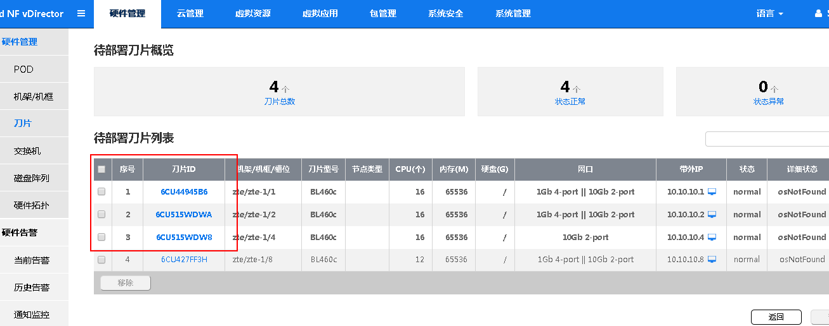

图3.22 新增刀片待部署刀片

在［待部署刀片列表］框中可见加入的刀片信息。

### 删除刀片

**步骤**

1. 单击［硬件管理］页面，在左侧节点树中单击［刀片］，弹出［刀片信息概览］。
2. 单击［待部署刀片］栏中的按钮，弹出页面如下图所示。

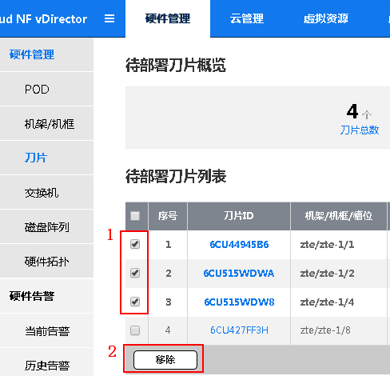

图3.23 移除刀片

1. 在［待部署刀片列表］中勾选刀片，单击＜移除＞按钮。

## 交换机

外置交换机也称为框外交换机，放置于机架中，在机架图中可见，如下图所示。

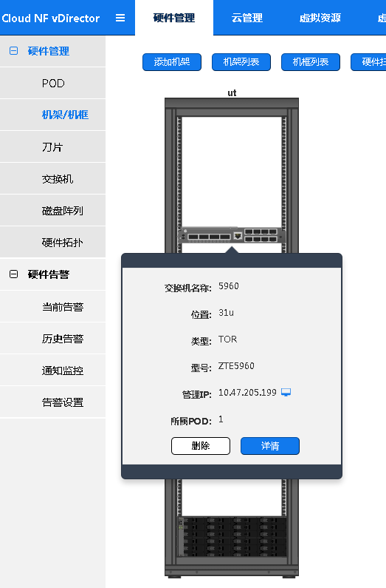

图3.24 机架图中查看外置交换机

内置交换机也称为框内交换机，放置于机框内部。

### 外置交换机

#### 增加外置交换机

**步骤**

1. 进入添加交换机界面有以下两种方法：

* 单击［硬件管理］页面，在左侧节点树中单击［交换机］，弹出页面如下图所示，单击＜添加＞按钮。

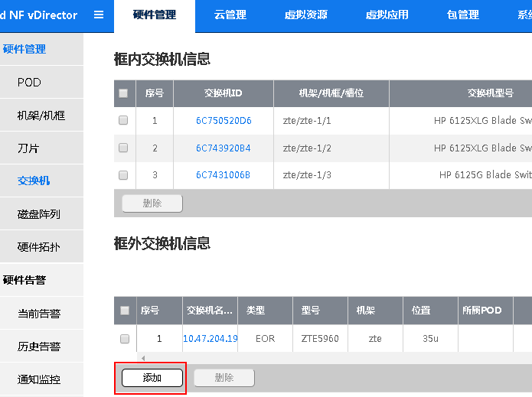

图3.25 在交换机列表中添加外置交换机

* 进入［硬件管理→硬件管理→机架/机框］页面，单击机架，弹出信息框，选择＜添加交换机＞，如下图所示。

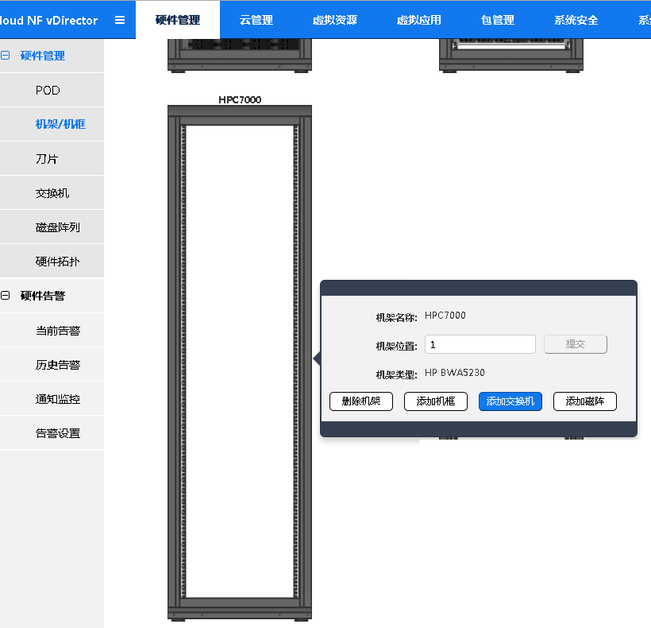

图3.26 在机架图中添加外置交换机

1. 弹出页面，如下图所示。

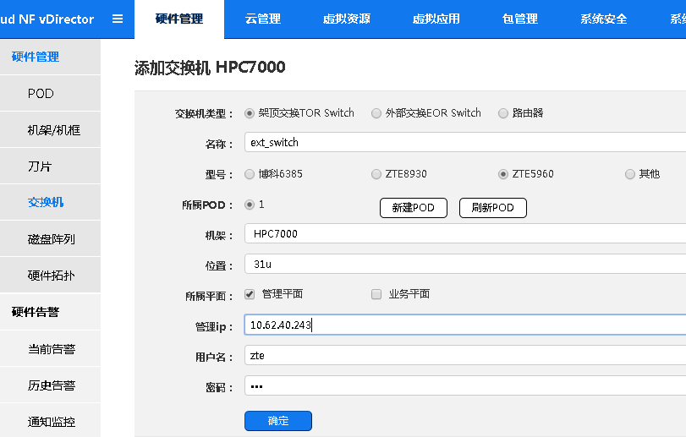

图3.27 添加外置交换机详情

［交换机类型］：当前只支持界面显示的这三种类型；

［名称］：用户自定义，但不可与已存在的交换机名称重复；

［型号］：目前只支持ZTE5960；

［所属POD］：所属数据中心；

［机架］：外置交换机所在机架；

［位置］：外置交换机所在的机架位置；

［所属平面］：界定交换机是管理交换机还是业务交换机；

［管理ip］：交换机管理模块的IP；

［用户名］：交换机管理模块的用户名；

［密码］：交换机管理模块的密码。

1. 单击＜确定＞按钮。

#### 修改外置交换机

**步骤**

1. 单击［硬件管理］页面，在左侧节点树中单击［交换机］。
2. 在弹出页面的［框外交换机信息］框中，单击［交换机名称］列信息，弹出页面如下所示。

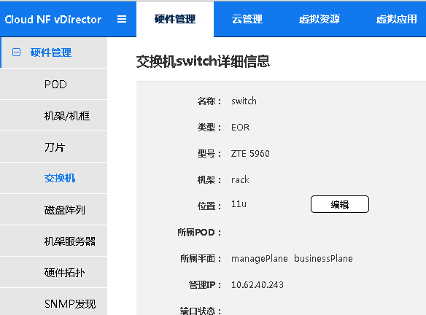

图3.28 外置交换机详细信息

1. 单击＜编辑＞按钮，弹出位置信息可编辑状态，如下图所示。

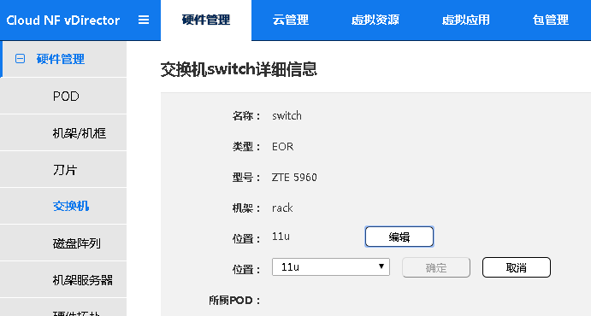

图3.29 修改外置交换机位置信息

1. 单击［位置］下拉菜单，选定目标位置信息后单击＜确定＞按钮。

#### 删除外置交换机

**摘要**

删除外置交换机有两种方法：

* 机架图上删除；
* 交换机页面中删除。

**机架图中操作步骤**

1. 进入［硬件管理→硬件管理→机架/机框］页面，单击机架，弹出信息框，如下图所示。

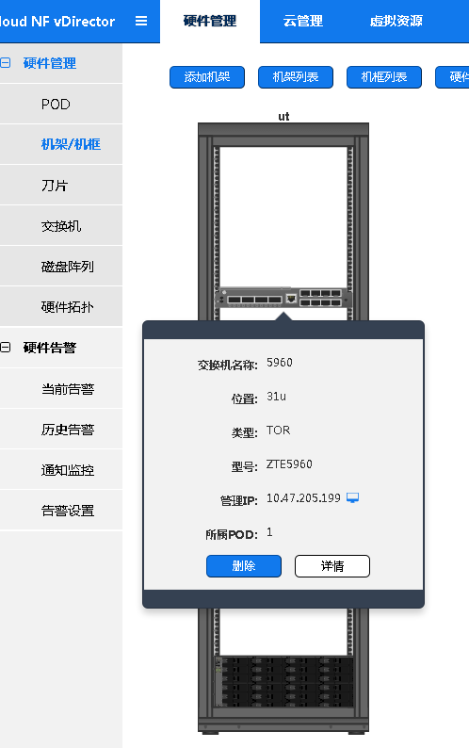

图3.30 在机架图中删除交换机

1. 单击＜删除＞按钮。

**交换机页面操作步骤**

1. 单击［硬件管理］页面，在左侧节点树中单击［交换机］。
2. 在弹出页面的［框外交换机信息］框中，勾选交换机名称，单击＜删除＞按钮，如下图所示。

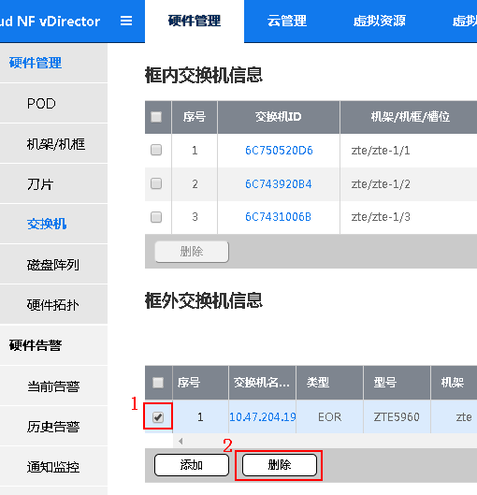

图3.31 删除外置交换机

### 内置交换机

#### 删除内置交换机

**步骤**

1. 单击［硬件管理］页面，在左侧节点树中单击［交换机］。
2. 在弹出页面的［框内交换机信息］框中，勾选交换机名称，单击＜删除＞按钮，如下图所示。

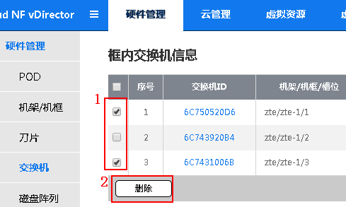

图3.32 删除内置交换机

🕮 **说明**

内置交换机可以通过机框扫描自动添加，所以手动删除后，若触发了扫描，则之前被删除的交换机可能会被重新添加。

#### 配置内置交换机

**摘要**

通过下发脚本可对交换机进行配置操作。

**前提**

网线连接内置交换机，并可通过telnet连接内置交换机管理IP。

**步骤**

1. 单击［硬件管理］页面，在左侧节点树中单击［交换机］，弹出页面如下图所示。

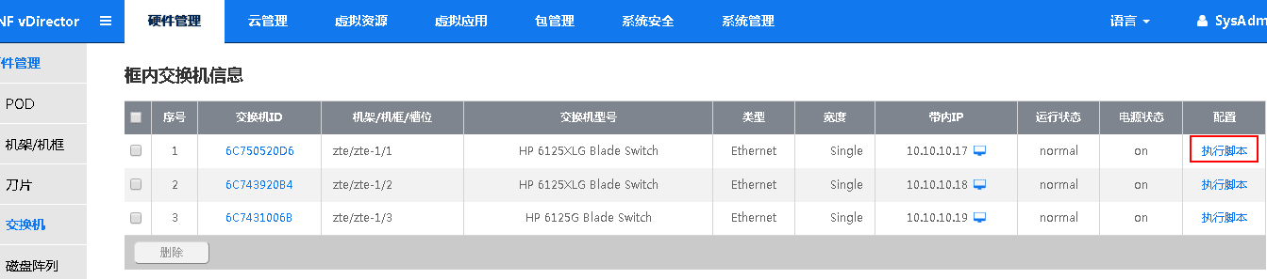

图3.33 执行脚本

1. 在［框内交换机信息］框中，单击末尾的＜执行脚本＞按钮，弹出页面如下图所示。

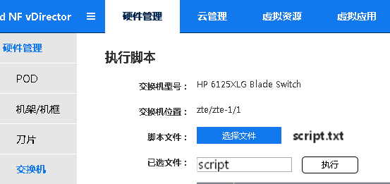

图3.34 执行脚本页面

1. 单击＜选择文件＞按钮，打开需要执行的脚本，单击＜执行＞按钮。

## 磁盘阵列

### 增加磁盘阵列

**步骤**

1. 增加磁盘阵列的方法有以下两种：

* 单击［硬件管理］页面，在左侧节点树中单击［磁盘阵列］，弹出的［磁盘阵列列表］页面中单击＜添加＞按钮，如下图所示。

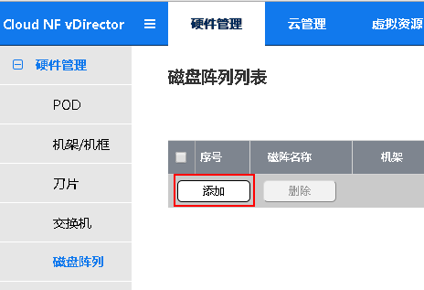

图3.35 在磁盘阵列列表中执行添加

* 进入［硬件管理→硬件管理→机架/机框］页面，单击机架，弹出信息框，选择＜添加磁阵＞，如下图所示。

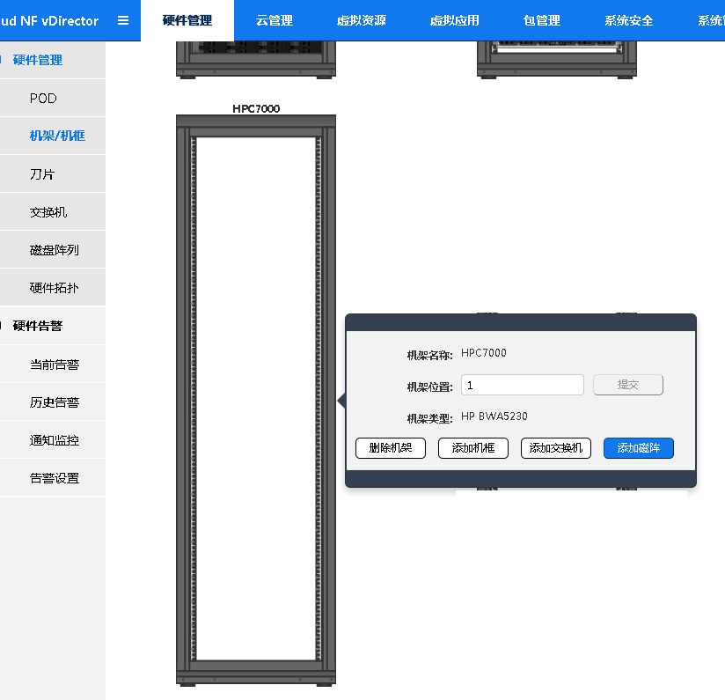

图3.36在机架图中添加磁盘阵列

1. 弹出［添加磁盘阵列］页面，如下图所示。

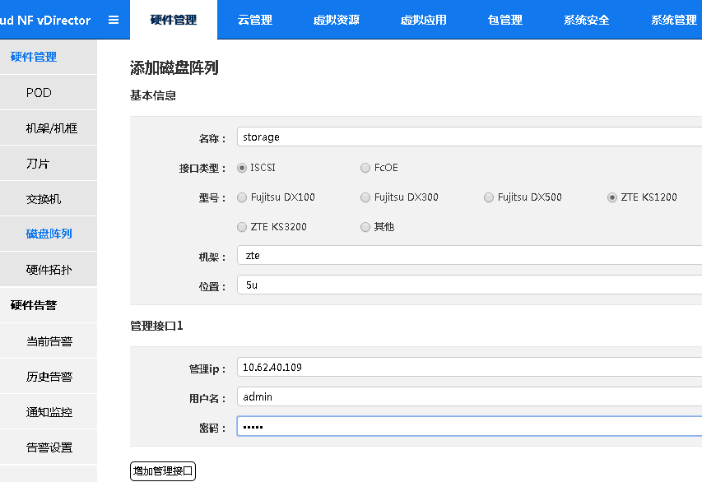

图3.37 添加磁盘阵列页面

［名称］：用户自定义，但不可与已存在的磁盘阵列名称重复；

［接口类型］：磁盘阵列存储接口；

［型号］：目前只支持Fujitsu DX100、ZTE KS1200或ZTE KS3200；

［机架］：磁盘阵列所在机架名称；

［位置］：磁盘阵列所在机架位置；

［管理ip］：磁盘阵列管理模块的IP；

［用户名］：磁盘阵列管理模块的用户名；

［密码］：磁盘阵列管理模块的密码。

1. 单击＜保存＞按钮。

### 修改磁盘阵列

**过程**

1. 进入［磁盘阵列明细］页面有以下两种方式：

* 单击［硬件管理］页面，在左侧节点树中单击［磁盘阵列］。在弹出页面的［磁盘阵列列表］框中，单击磁盘阵列名称。
* 进入［硬件管理→硬件管理→机架/机框］页面，单击磁盘阵列，弹出信息框，选择＜详情＞，如下图所示。

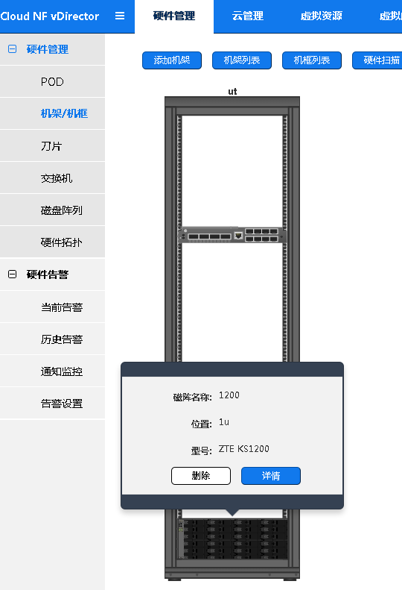

图.38 在机架图中选择磁盘阵详情

1. 弹出［磁盘阵列明细］页面，如下图所示。

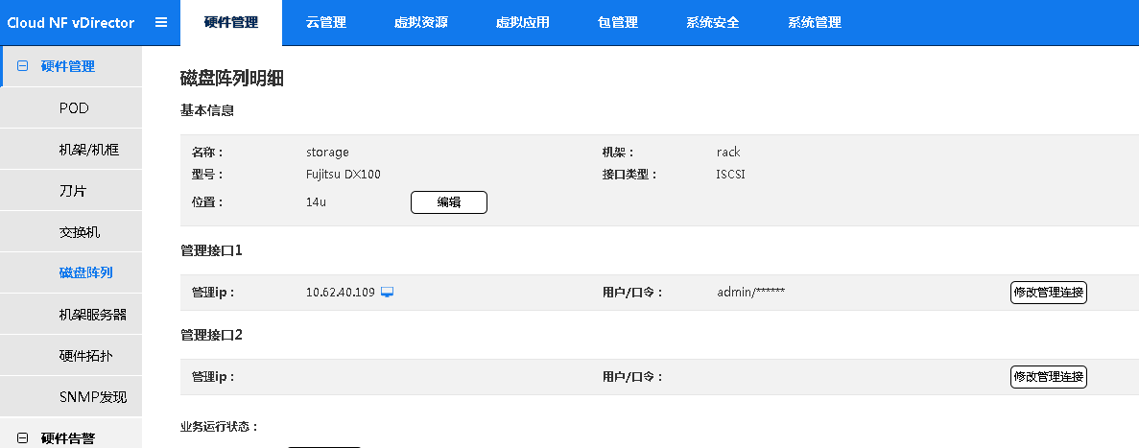

图3.39 磁盘阵列明细

在［磁盘阵列明细］页面可进行磁盘阵列位置修改以及管理接口修改。

* 磁盘阵列位置修改

1. 在［基本信息］框中单击＜编辑＞按钮，弹出位置信息可编辑窗口，如下图所示。

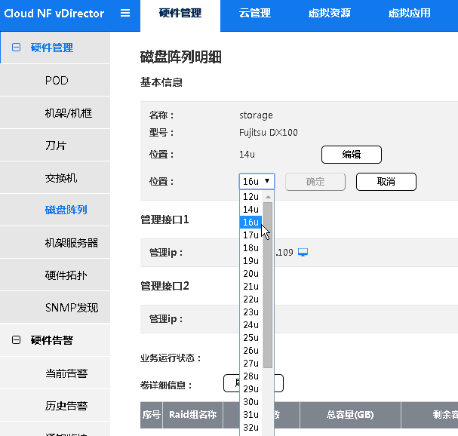

图3.40 磁盘阵列明细

1. 在［位置］下拉菜单中选定位置信息后，单击＜确定＞按钮。

* 磁盘阵列管理接口修改

1. 在［管理接口］框中单击＜修改管理连接＞按钮，弹出输入栏，如下图所示。

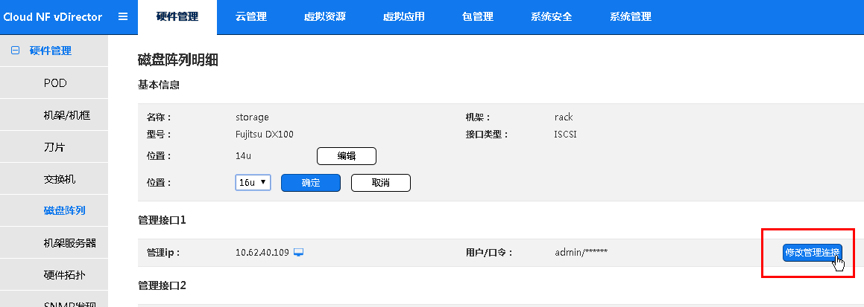

图3.41 修改管理连接

1. 在弹出的框体中输入修改值，单击＜保存＞按钮。

### 删除磁盘阵列

**摘要**

删除磁盘阵列有两种方式：

* 在磁盘阵列列表中删除；
* 在机架图中删除。

**磁阵列表中删除步骤**

［硬件管理］页面，在左侧节点树中单击［磁盘阵列］。

1. 在弹出的［磁盘阵列列表］中勾选磁盘阵列，单击＜删除＞按钮。

**机架图中删除步骤**

1. 进入［硬件管理→硬件管理→机架/机框］页面，在机架图上单击磁盘阵列。
2. 弹出信息框，选择＜删除＞，如下图所示。

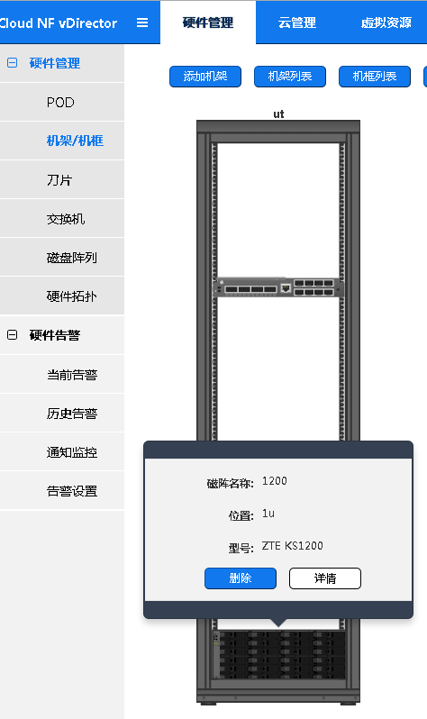

图3.42 在机架图中删除磁盘阵列

## 机架服务器

### 增加机架服务器

**步骤**

1. 增加机架服务器的方法有以下两种：

* 单击［硬件管理］页面，在左侧节点树中单击［机架服务器］，弹出的［机架服务器列表］页面中单击＜添加＞按钮，如下图所示。

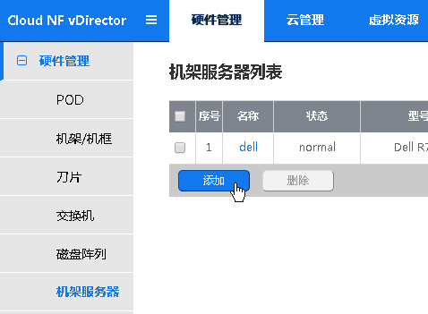

图3.43 在机架服务器列表中执行添加

* 进入［硬件管理→硬件管理→机架/机框］页面，单击机架，弹出信息框，选择＜添加服务器＞，如下图所示。

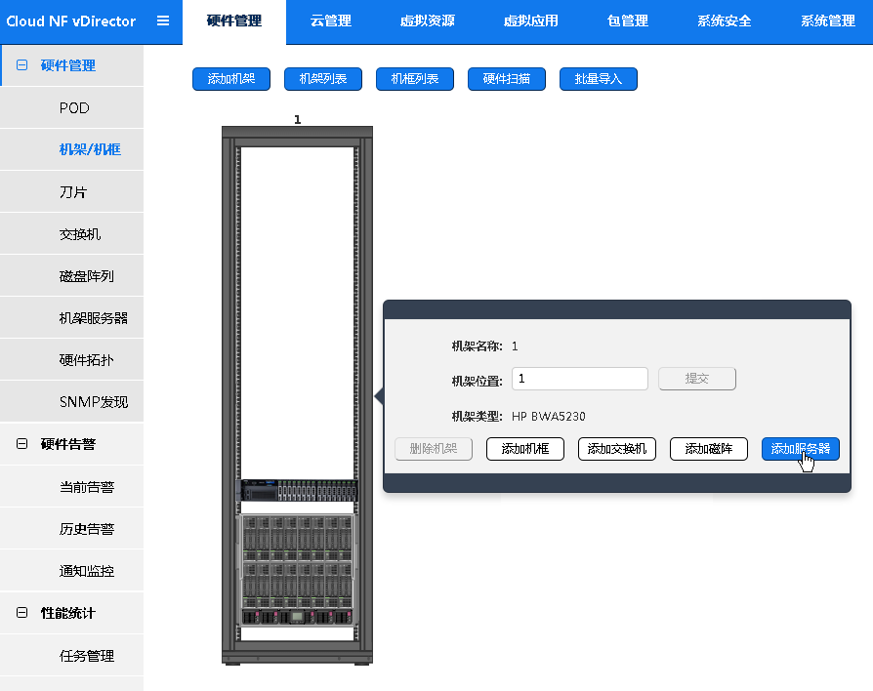

图3.44 在机架图中添加机架服务器

1. 弹出［添加机架服务器］页面，如下图所示。

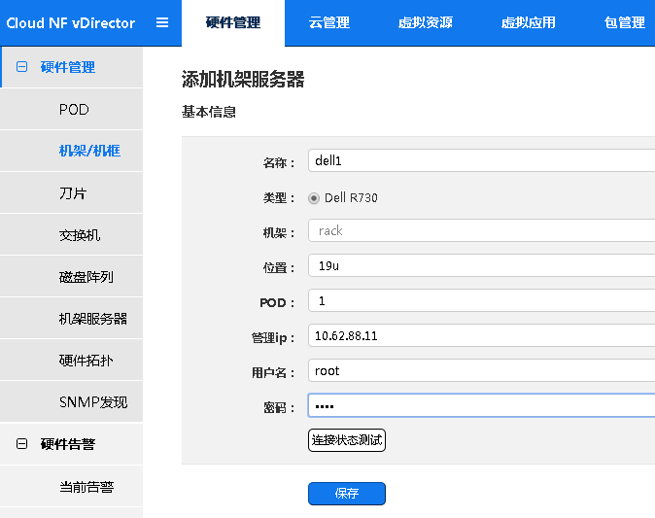

图3.45 添加机架服务器页面

［名称］：用户自定义，但不可与已存在的机架服务器名称重复；

［类型］：目前只支持Dell R730；

［机架］：机架服务器所在机架名称；

［位置］：机架服务器所在机架位置；

［POD］：机架服务器所属的数据中心；

［管理ip］：机架服务器管理模块的IP；

［用户名］：机架服务器管理模块的用户名；

［密码］：机架服务器管理模块的密码。

1. 单击＜保存＞按钮。

### 删除机架服务器

删除机架服务器有两种方式：

* 在机架服务器列表中删除；
* 在机架图中删除。

**机架服务器列表中删除步骤**

1. ［硬件管理］页面，在左侧节点树中单击［机架服务器］。
2. 在弹出的［机架服务器列表］中勾选磁盘阵列，单击＜删除＞按钮。

**机架图中删除步骤**

1. 进入［硬件管理→硬件管理→机架/机框］页面，在机架图上单击机架服务器。
2. 弹出信息框，选择＜删除＞，如下图所示。

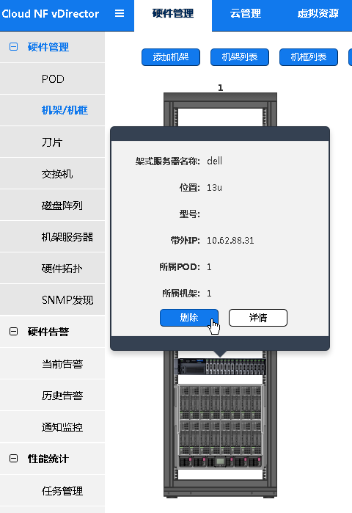

图3.46 在机架图中删除机架服务器

### 查看机架服务器详情

查看机架服务器有两种方式：

* 在机架服务器列表中查看；
* 在机架图中查看。

**机架服务器列表中查看步骤**

1. ［硬件管理］页面，在左侧节点树中单击［机架服务器］。
2. 在弹出的［机架服务器列表］中单击机架服务器名称。

**机架图中删除步骤**

1. 进入［硬件管理→硬件管理→机架/机框］页面，在机架图上单击机架服务器。
2. 弹出信息框，选择＜详情＞，如下图所示。

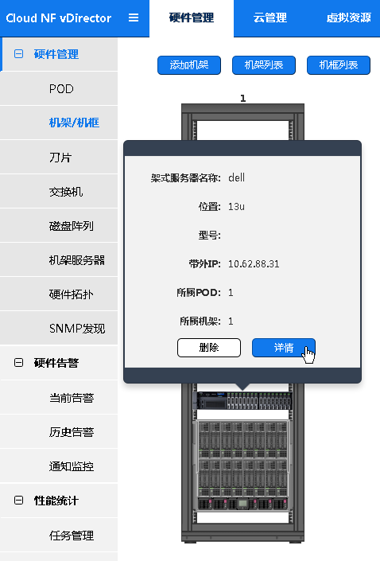

图3.47 在机架图中查看机架服务器

**结果**

显示机架服务器详细信息页面，如下图所示。

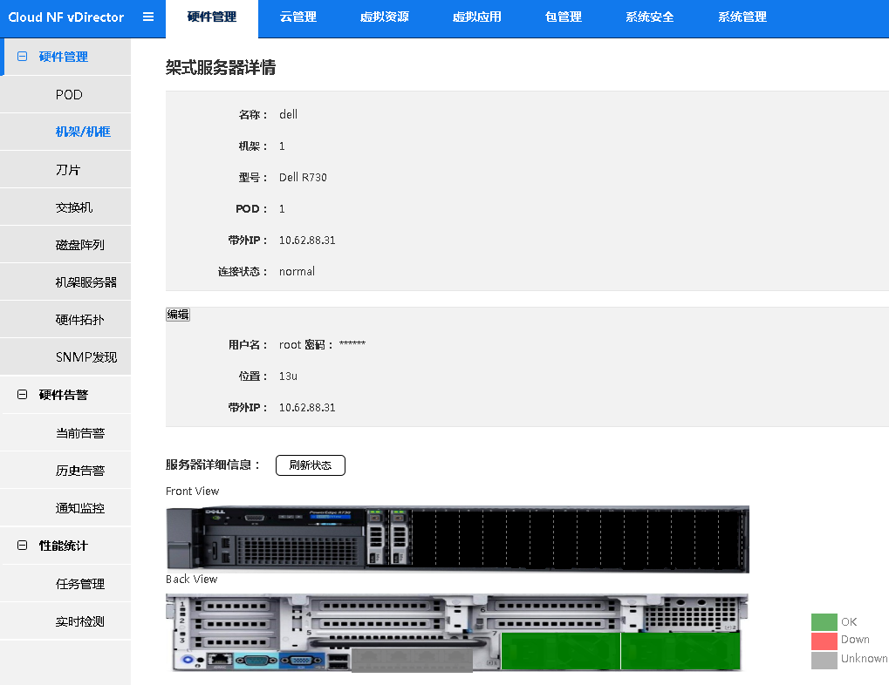

图3.48 机架服务器详细信息

## 硬件拓扑

**步骤**

1. 单击［硬件管理］页面，在左侧节点树中单击［硬件拓扑］。
2. 弹出［硬件拓扑图］，支持如下操作。

* 滚动鼠标滚轮，可放大或缩小当前拓扑图；
* 单击拓扑图上的任一组件，可展开或收缩改组件下属的各个节点。
* 按住鼠标拖动，可向上、下、左、右各方向移动拓扑图。
* 双击某一组件，即刻弹出该组件的详细信息页面。

## SNMP发现

**摘要**

在一定网段内搜索Dell硬件产品，并显示器详细信息。

**步骤**

1. 单击［硬件管理］页面，在左侧节点树中单击［SNMP发现］，弹出的［SNMP发现］页面，如下图所示。

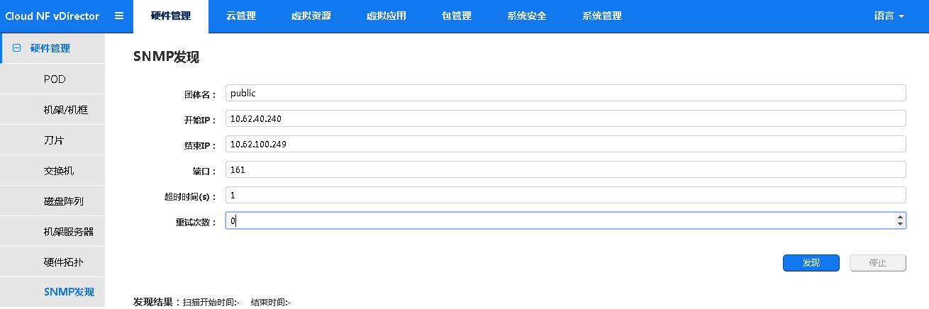

图3.49 SNMP发现页面

［团体名］：与硬件设备互通设置的团体名；

［开始IP］：网段区间的起始IP地址；

［结束IP］：网段区间的结束IP地址；

［端口］：SNMP端口号；

［超时时间］：搜索网段用时的超时时间；

［重试次数］：搜索网段超时后重新扫描次数。

1. 单击＜发现＞按钮。

**结果**

在［发现结果］框中显示搜索到的硬件设备，如下图所示。

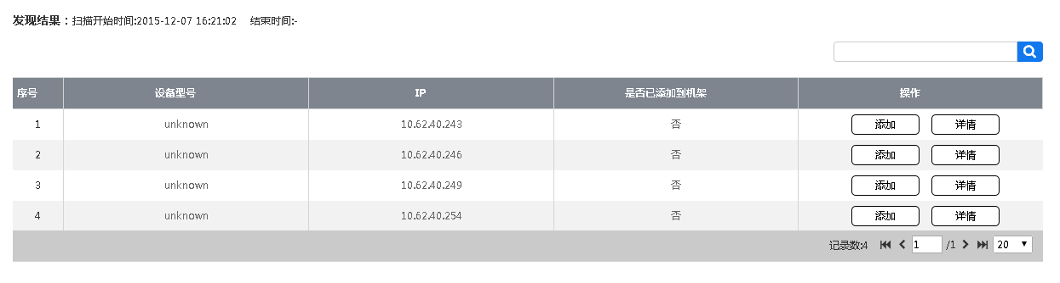

图3.50 SNMP发现硬件设备

## 硬件告警

硬件告警当前支持以下告警查看功能：

* 当前告警
* 历史告警
* 通知监控

### 查看当前告警

**步骤**

1. 单击［硬件管理］页面，在左侧节点树中单击［硬件告警→当前告警］。
2. 单击［告警描述］列中信息，可查看详细告警信息。

🕮 说明

已恢复的告警可在［硬件管理→硬件告警→历史告警］中查看。

### 查看历史告警

**步骤**

1. 单击［硬件管理］页面，在左侧节点树中单击［硬件告警→历史告警］。
2. 单击［告警］下拉菜单选择筛选条件后单击＜查询＞按钮，显示筛选后的历史告警信息。
3. 单击［告警描述］列中信息，可查看详细告警信息。

### 查看通知监控

**步骤**

1. 单击［硬件管理］页面，在左侧节点树中单击［硬件告警→通知监控］。
2. 单击［通知描述］列中信息，可查看详细信息。

## 性能统计

### 创建硬件管理性能统计

**步骤**

1. 单击［硬件管理］页面，在左侧节点树中单击［性能统计→任务管理］。
2. 单击＜创建＞按钮，弹出［创建统计任务］页面，如下图所示。

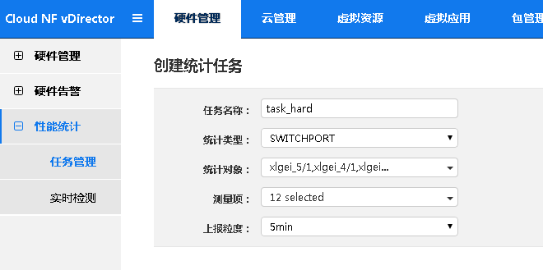

图3.51 创建统计任务

［任务名称］：用户自定义，但不可与已存在的任务名称重复；

［统计类型］：如下所述：

* SWITCHPORT：交换机；
* STORAGE：机架服务器；

［统计对象］：选择云环境或下属节点；

［测量项］：性能统计测量项目；

［上报粒度］：上报周期，到设定的粒度时间即刻上报一次数据。

1. 单击＜创建＞按钮，完成统计任务的创建。

**结果**

在［硬件管理→性能统计→任务管理］的［统计任务管理］页面，可见已创建的任务，如下图所示。

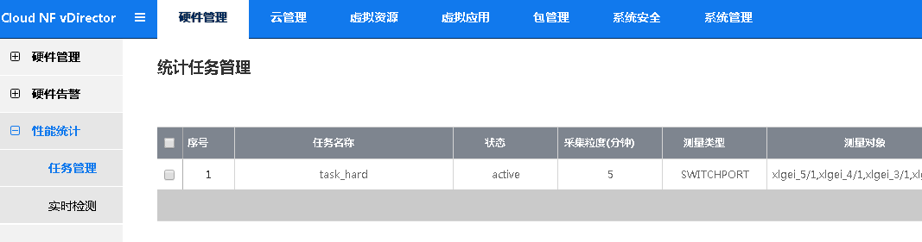

图3.52 已创建的硬件管理统计任务

### 实时监测

**摘要**

完成创建硬件管理性能统计后，可对其进行实时监测，查看其任务性能结果，并可以将性能结果导出为本地文件。

**前提**

已创建硬件管理性能统计。

**步骤**

1. 单击［硬件管理］页面，在左侧节点树中单击［性能统计→实时监控］。
2. 单击［增加过滤器］下拉菜单，选择［任务］。
3. 在弹出的［任务］下拉菜单中选择对应的任务类型以及具体任务。
4. 单击＜开始＞按钮，实时在页面上显示性能统计结果。
5. （可选）单击＜导出＞下拉按钮，可保持全部/当前页实时监测结果到本机。

# 云管理

## 云部署

云部署详细操作方法参见《ZTE Cloud NF vDirector（V5.15.10.07）云部署操作手册》。

## 接入云环境

**摘要**

接入一个已部署的云环境。

**步骤**

1. 在［云管理］页面单击［接入云环境］，如下图所示。

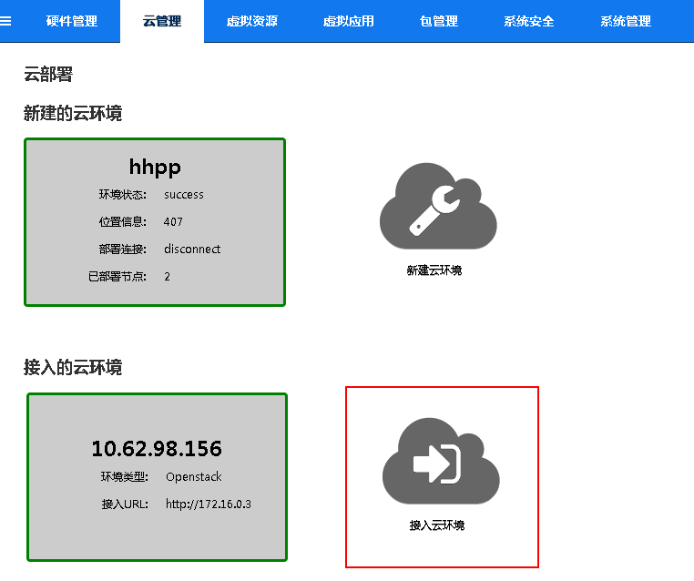

图.1 接入云环境

1. 弹出［新建云环境］对话框，如下图所示。

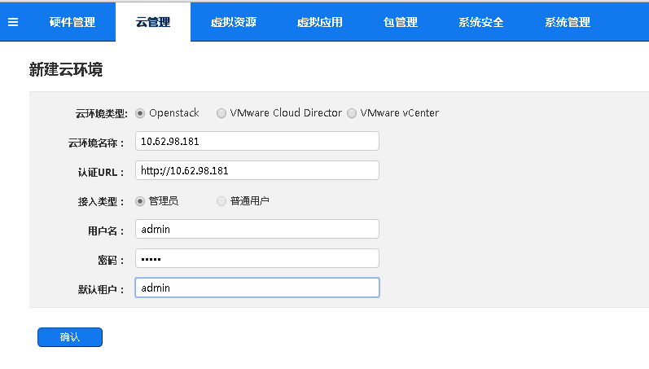

图.2 新建云环境

［云环境类型］：选择［Openstack］；

［云环境名称］：用户自定义，但不可与已存在的云环境名称重复；

［认证URL］：输入已部署的云环境地址，http://<云环境地址>，例如：<http://10.62.98.181>；

［接入类型］：默认选择［管理员］；

［用户名］：云环境的用户名，一般为admin；

［密码］：云环境的密码，一般为admin；

［默认用户］：一般为admin，与云环境一致。

1. 单击＜确认＞按钮。

**结果**

1. 在［云管理］界面新增一个云环境，如下图所示。

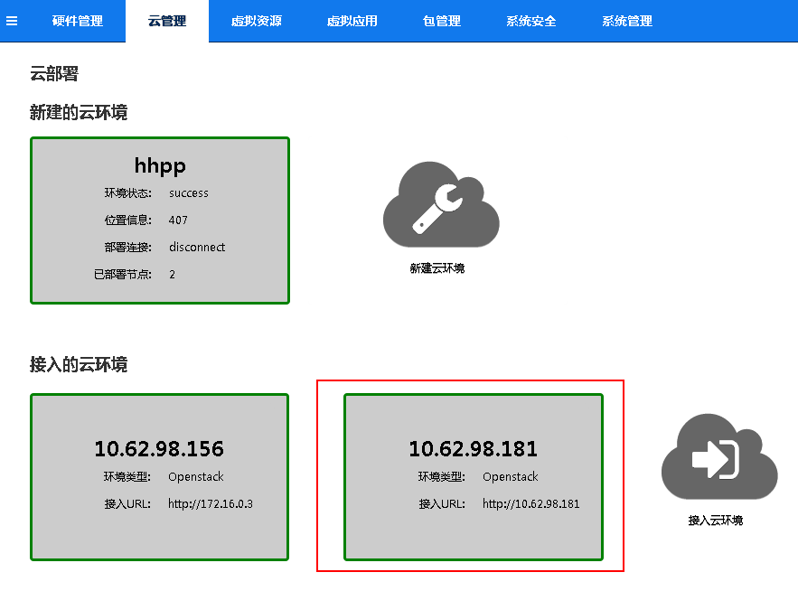

图.3 新增的云环境

1. 单击新增的云环境方框，弹出此云环境概览。

## 查看云环境

**步骤**

1. 单击［云管理］页面，在左侧节点树中单击［云环境概览］，弹出页面如下图所示。

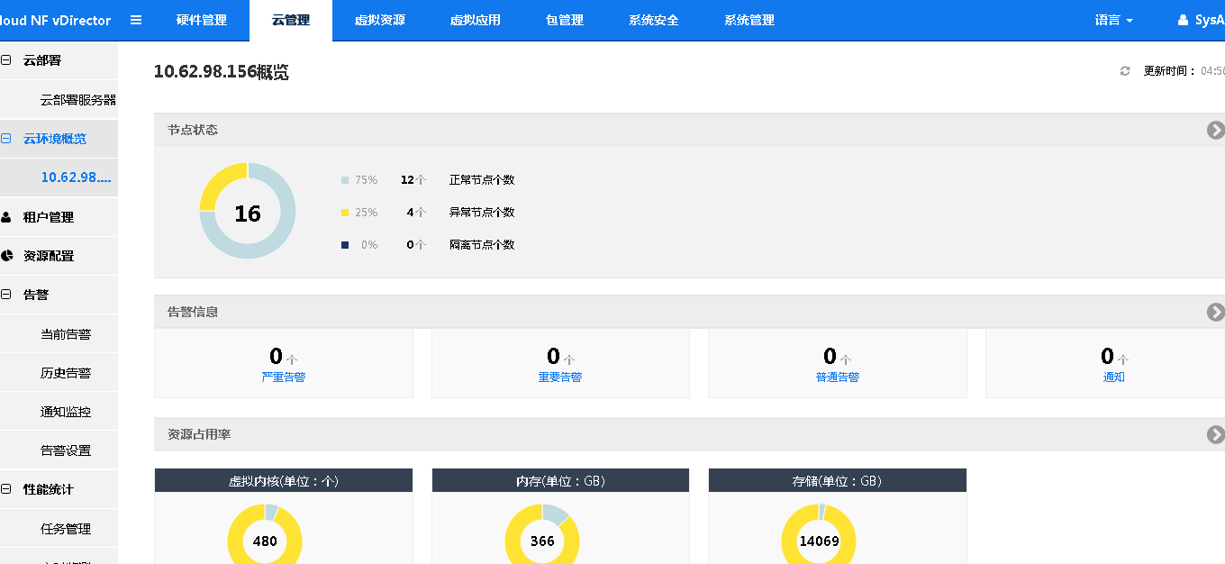

图.4 云环境概览

1. 单击每个框体右端的按钮，查看云环境的节点状态详情、告警信息详情以及资源占用率详情。
2. 在节点状态详情页面可执行［计算节点］和［控制/存储节点］的［隔离］/［服务重启］/［操作系统重启］/［硬重启］，如下图所示。

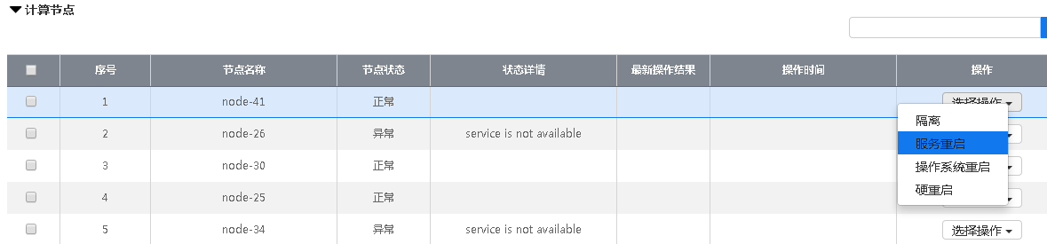图4.5 计算节点操作

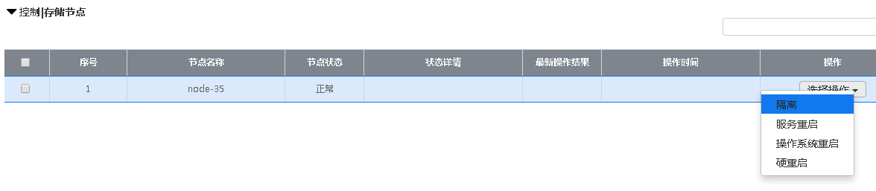

图4.6 控制/存储节点操作

［隔离］：隔离此节点不进行使用；

［服务重启］：重新启动此节点的服务业务；

［操作系统重启］：重新启动此节点上运行的操作系统；

［硬重启］：强制中断此节点服务，并重新启动。

## 租户管理

### 租户管理

#### 创建租户

**步骤**

1. 单击［云管理］页面，在左侧节点树中单击［租户管理］，弹出［租户列表］，单击＜创建租户＞按钮，如下图所示。

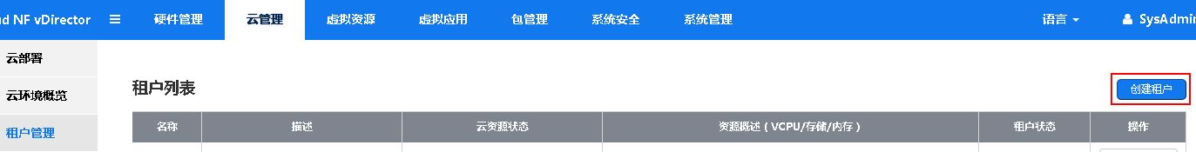

图.7 创建租户

1. 弹出创建租户页面，如下图所示。

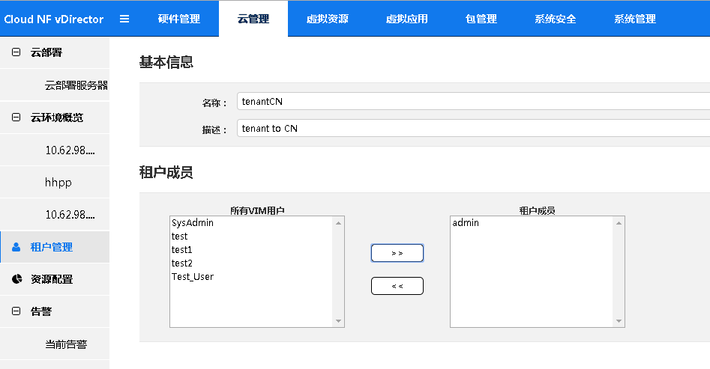

图.8 创建租户页面

在［基本信息］框体中填写：

* ［名称］：用户自定义，但不可与已存在的租户名称重复；
* ［描述］，必填项，不可空白。

在［租户成员］框体中选中左侧［所有VIM用户］栏中的对象，单击按钮，添加入右侧［租户成员］栏。添加后的用户可以对当前租户进行管理。

1. 单击＜确定＞按钮，完成租户创建。

#### 删除租户

**步骤**

1. 单击［云管理］页面，在左侧节点树中单击［租户管理］，弹出［租户列表］页面。
2. 在列表右端单击［选择操作→删除租户］，如下图所示。

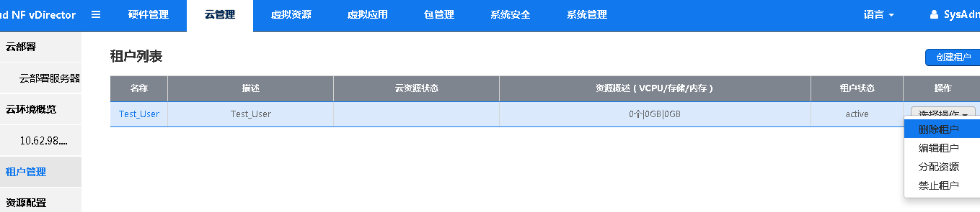

图.9 删除用户

#### 编辑租户

**步骤**

1. 单击［云管理］页面，在左侧节点树中单击［租户管理］，弹出［租户列表］页面。
2. 在列表右端单击［选择操作→编辑租户］，弹出页面如下图所示。

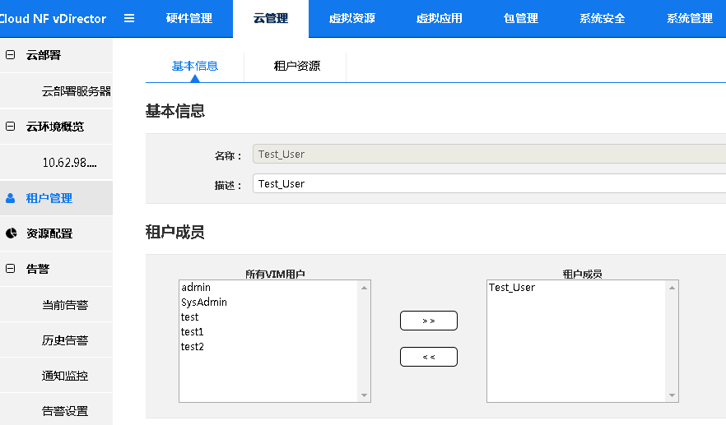

图.10 租户基本信息

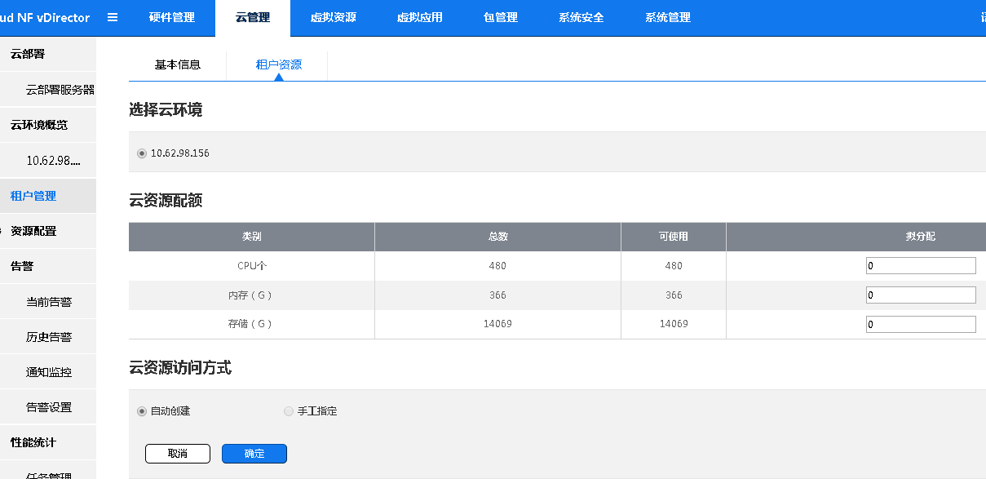

图.11 租户资源

1. 编辑参数后单击＜确定＞按钮。

🕮 **说明**

编辑租户时，各输入框含义请参见本文“4.4.1.1创建租户”章节相关内容。

#### 分配资源

**摘要**

租户分配资源有两种方式：

* 通过［云管理→租户管理］进行资源分配；
* 通过［云管理→资源配置］创建租户，分配资源。

**租户管理页面操作步骤**

1. 单击［云管理］页面，在左侧节点树中单击［租户管理］。
2. 弹出［租户列表］页面，单击租户信息最右侧下拉菜单，选择［分配资源］，如下图所示。

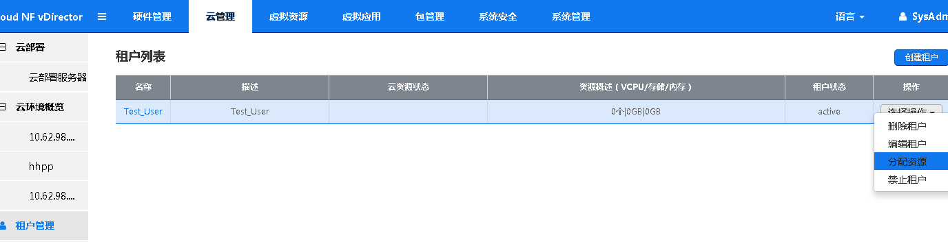

图.12 选择分配资源

1. 弹出页面，如下图所示。

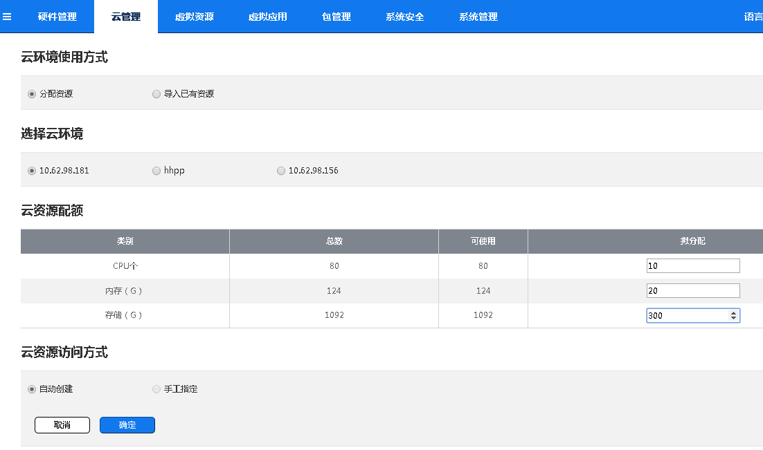

图.13 分配资源

有两种方式可以分配租户资源：

1. 在［云环境使用方法］中选择［分配资源］。

［选择云环境］：根据需要选择目标云环境；

［云资源配额］：在［拟分配］列中输入资源分配数值；

［云资源访问方式］：默认为［自动创建］。

 **注意：**

［云资源分配→拟分配］列中数值不可超过［云资源分配→可使用］中标注的限额。

1. 在［云环境使用方法］中选择［导入已有资源］，弹出页面如下图所示。

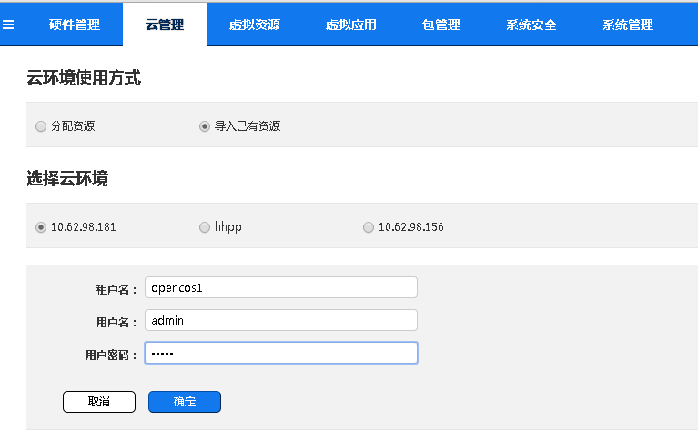

图.14 导入已有资源

［导入已有资源］：将云环境中已有的租户与当前新创建的租户进行关联。例如：云环境中已存在租户opencos1，当前创建新的租户Test_User，在对Test_User分配资源时选择导入opencos1资源分配情况，则实现Test_User=opencos1；

［选择云环境］：关联租户所在的云环境；

［租户名］：云环境中已存在的关联租户名称；

［用户名］：对关联租户管理的用户名；

［用户密码］：对关联租户管理的用户密码。

1. 单击＜确定＞按钮，完成租户资源分配。

**资源配置页面操作步骤**

1. 单击［云管理］页面，在左侧节点树中单击［资源配置］，弹出页面如下图所示。

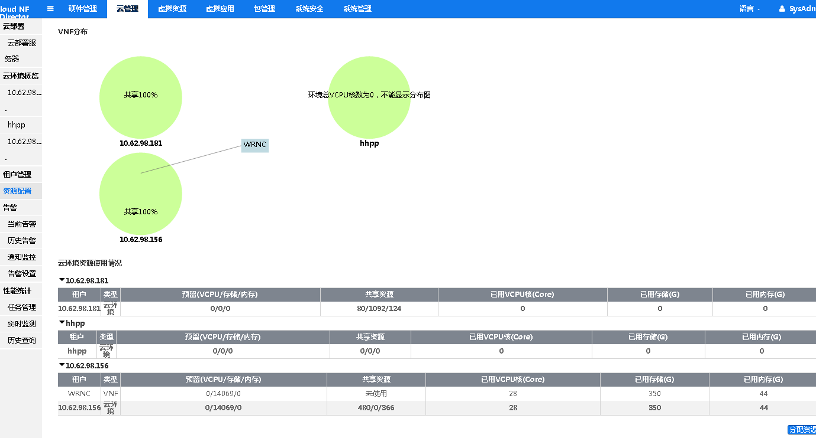

图.15 资源配置页面

1. 单击右下角的＜分配资源＞按钮，弹出［云环境资源分配］页面，如下图所示。

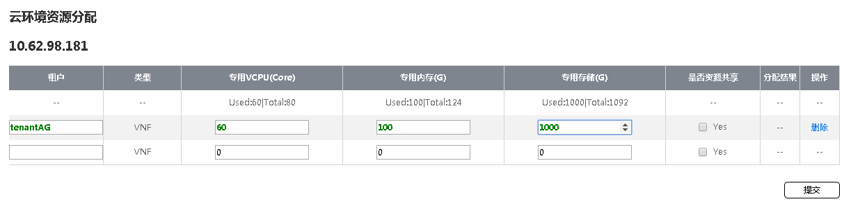

图.16 云环境资源分配

* 勾选［是否支持共享］为［Yes］，则当前租户的资源可以分享给其他租户使用；
* 不勾选［是否支持共享］为［Yes］，则当前租户独占已分配的资源，其他租户不可分享使用。

1. 输入租户名称以及各项资源配置数值后单击＜提交＞按钮，完成租户资源分配。

 **注意：**

填入的资源配置数值不可超出［Total］提示的数值，否则输入栏会显示红色预警。

#### 禁止租户

**摘要**

禁止租户的资源，使其资源不可用。

**前提**

当前［租户状态］为［active］。

**步骤**

1. 单击［云管理］页面，在左侧节点树中单击［租户管理］，弹出［租户列表］页面。
2. 在列表右端单击［选择操作→禁止租户］。

**结果**

［租户状态］变为［forbidden］，如下图所示。

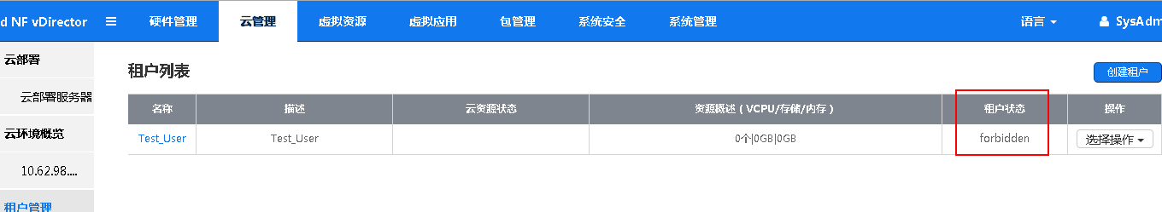

图.17 租户状态为forbidden

#### 激活租户

**摘要**

激活租户的资源，使其资源可用。

**前提**

当前［租户状态］为［forbidden］。

**步骤**

1. 单击［云管理］页面，在左侧节点树中单击［租户管理］，弹出［租户列表］页面。
2. 在列表右端单击［选择操作→激活租户］。

**结果**

［租户状态］变为［active］。

## 告警

### 查看当前告警

**步骤**

1. 单击［云管理］页面，在左侧节点树中单击［告警→当前告警］，如下图所示。

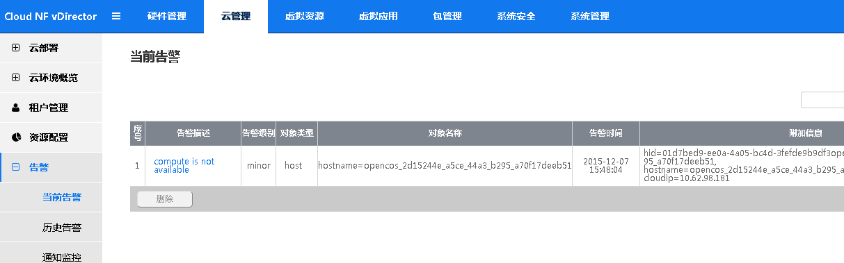

图.18 当前告警

［告警描述］：参见《ZX-CMS 告警和通知说明》；

［告警级别］：分为Critical、Major、Minor和Warning四个等级，

其中Critical为最高等级，Warning为最低等级；

［对象类型］：Cloud、Server、Host、VM、Volume和Switch；

* Cloud：云环境
* Server：驻留云服务的单板
* Host：宿主
* VM：虚拟机
* Volume：云盘，云存储
* Switch：交换机

［对象名称］：云环境名称、服务器名称、主机名、虚拟机名、存储名和交换机名；

［告警时间］：告警上报的时间；

［附加信息］：告警详情。

1. 单击［告警描述］列中信息，可查看详细告警信息。

🕮 说明

已恢复的告警可在［云管理→告警→历史告警］中查看。

### 查看历史告警

**步骤**

1. 单击［云管理］页面，在左侧节点树中单击［告警→历史告警］，弹出页面显示所有历史告警内容。
2. 单击［告警］下拉菜单选择筛选条件后单击＜查询＞按钮，显示筛选后的历史告警信息，如下图所示。

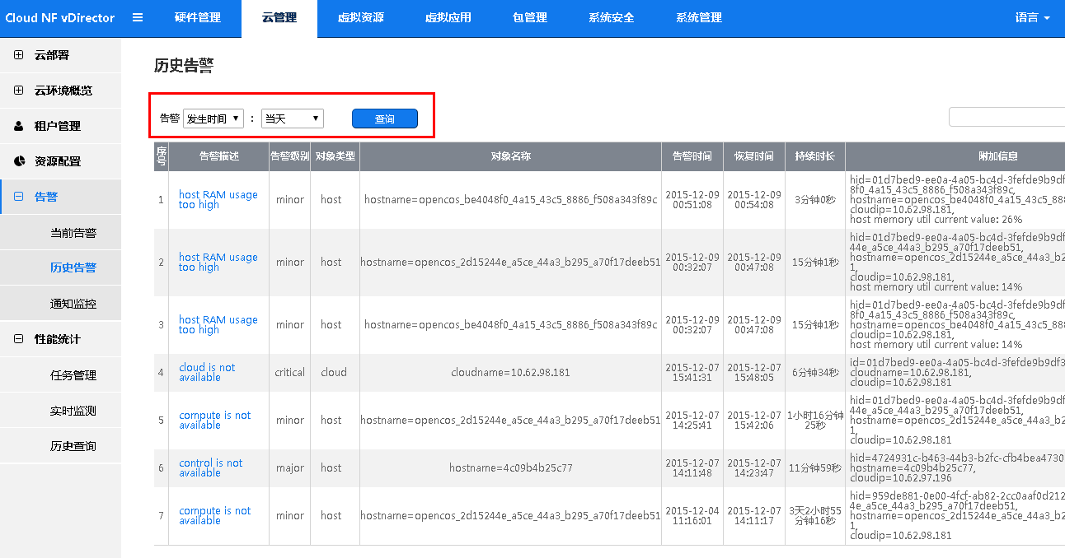

图.19 当前告警

### 查看通知监控

**步骤**

1. 单击［云管理］页面，在左侧节点树中单击［告警→通知监控］，弹出页面显示所有系统通知内容。
2. 单击［通知描述］列中信息，可查看详细信息。

## 性能统计

### 创建云环境性能统计

**步骤**

1. 单击［云管理］页面，在左侧节点树中单击［性能统计→任务管理］。
2. 单击＜创建＞按钮，弹出［创建统计任务］页面，如下图所示。

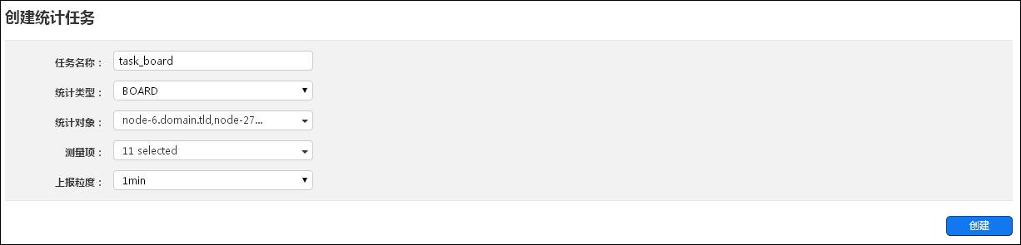

图.20 创建统计任务

［任务名称］：用户自定义，但不可与已存在的任务名称重复；

［统计类型］：如下所述：

* BOARD：单板，外部组件zabbix支持
* VMNETWORK：VM的网络，由openstack支持
* HOST：单板，由opencos支持
* HOSTNETWORK：网络，由opencos支持
* VM：由openstack支持
* VIM：云产品

［统计对象］：选择云环境或下属节点；

［测量项］：如下所述：

* CPU_UTIL：CPU的利用率
* DISK_ALL：磁盘总量
* DISK_FREE：剩余磁盘空间
* DISK_WRITE_RATE：磁盘写速率
* DISK_READ_RATE：磁盘读速率
* DISK_USED：已使用磁盘空间
* DISK_UTIL：磁盘利用率
* HOST_NUM：主机个数
* HOST_PORT_IN_RATE：主机端口传入流量速率
* HOST_PORT_OUT_RATE：主机端口输出流量速率
* HOST_PORT_IN_BANDWIDTH：物理网口传入带宽
* HOST_PORT_OUT_BANDWIDTH：物理网口输出带宽
* MEM_UTIL：内存利用率
* MEM_FREE：剩余内存
* MEM_USED：已使用内存
* MEM_ALL：内存总数
* RES_REQ_NUM：实例化/弹虚机申请次数
* VCPU_FREE：空闲CPU个数
* VCPU_NUM：总CPU个数
* VM_NUM：主机下虚拟机个数
* VM_DEPLOYMENT_NUM：虚机部署个数
* VM_DEPLOYMENT_TIME_USED：虚机部署时长
* VM_PORT_OUT_RATE：虚拟机端口输出流量速率
* VM_PORT_IN_RATE：虚拟机端口传入流量速率
* VM_REQ_NUM：虚机申请个数
* VM_REQ_SUC_NUM：虚机创建成功个数

［上报粒度］：上报周期，到设定的粒度时间即刻上报一次数据。

1. 单击＜创建＞按钮，完成统计任务的创建。

### 实时监测

**摘要**

完成创建云环境性能统计后，可对其进行实时监测，查看其任务性能结果，并可以将性能结果导出为本地文件。

**前提**

已创建云环境性能统计。

**步骤**

1. 单击［云管理］页面，在左侧节点树中单击［性能统计→实时监控］。
2. 单击［增加过滤器］下拉菜单，选择［任务］。
3. 在弹出的［任务］下拉菜单中选择对应的任务类型以及具体任务。
4. 单击＜开始＞按钮，实时在页面上显示性能统计结果，如下图所示。

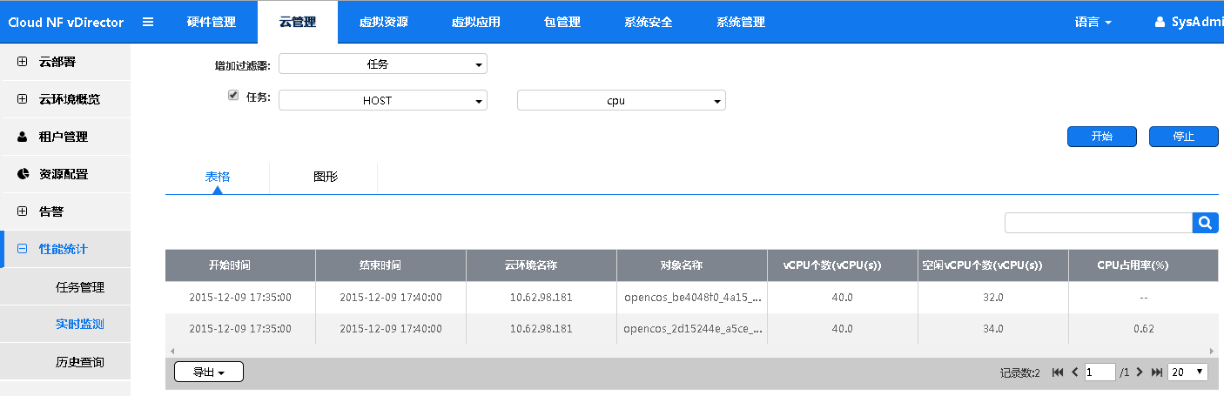

图.21 实时监测

1. （可选）单击＜导出＞下拉按钮，可保持全部/当前页实时监测结果到本机。

### 历史查询

**摘要**

查询规定历史时间段内的性能统计数据。

**步骤**

1. 单击［云管理］页面，在左侧节点树中单击［性能统计→历史查询］。
2. 弹出［历史查询］页面，填写［开始时间］、［结束时间］、［查询粒度］、［统计类型］、［统计对象］和［测量项］后单击＜确定＞按钮，如下图所示。

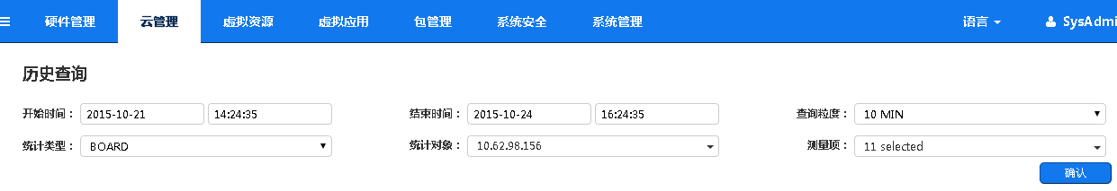

图.22 查询历史性能统计信息

［统计类型］：如下所述：

* BOARD：单板
* SWITCHPORT：交换机端口号
* STORAGE：机架服务器
* VMNETWORK：VM的网络
* HOST：主机
* VIM：虚拟类型，即vDirector
* HOSTNETWORK：主机网络
* VM：虚拟机

［测量项］：单击下拉菜单选择

**结果**

弹出历史性能统计信息结果如下图所示。

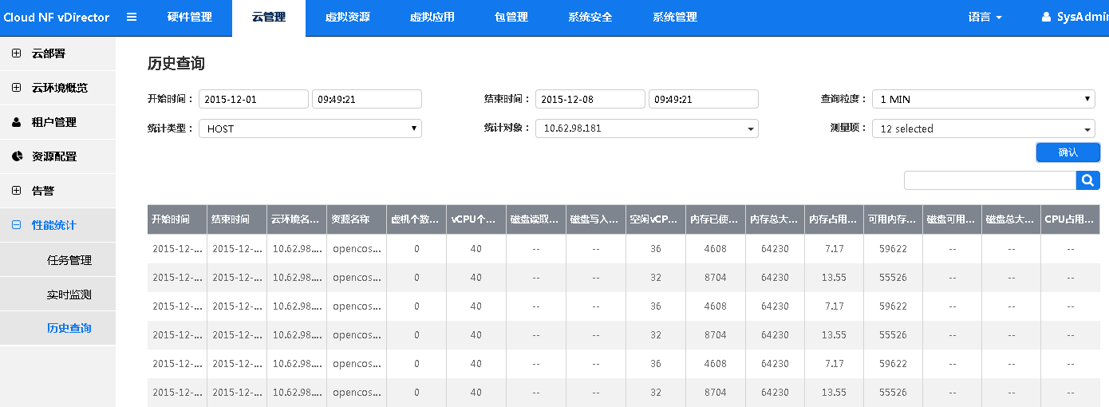

图.23 历史性能统计信息

# 虚拟资源

## 网络

### 创建网络

**摘要**

创建云环境网络。

**步骤**

1. 单击［虚拟资源］页面，在左侧节点树中单击［网络］，弹出［网络］页面，如下图所示。

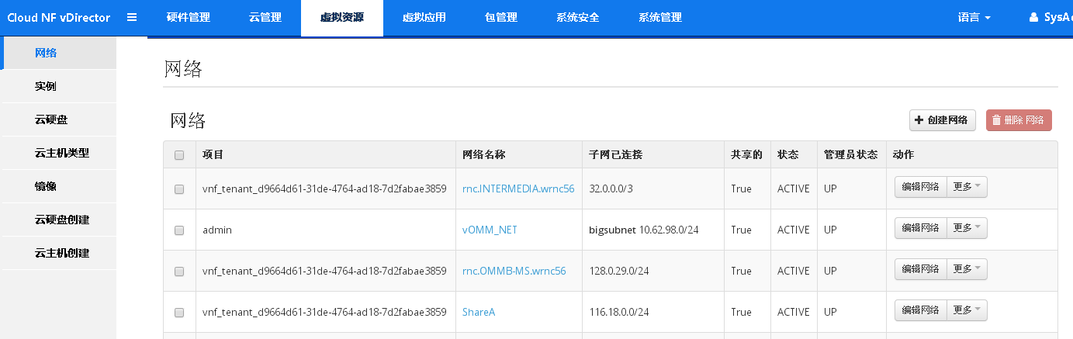

图5.1 网络页面

1. 单击＜创建网络＞按钮，弹出［创建网络］对话框，如下图所示。

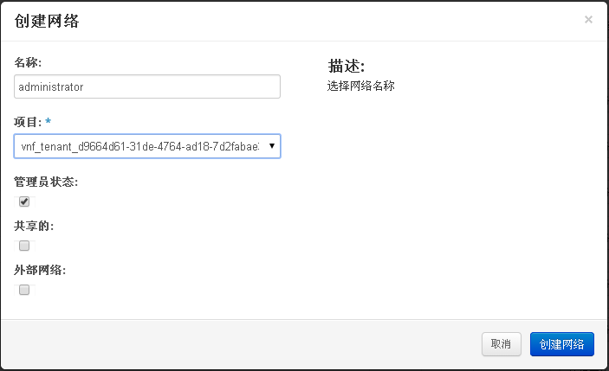

图5.2 创建网络

1. 填写设置参数，单击＜创建网络＞按钮。

### 编辑网络

**步骤**

1. 单击［虚拟资源］页面，在左侧节点树中单击［网络］，弹出［网络］页面，在网络列表［动作］列中单击＜编辑网络＞按钮，如下图所示。

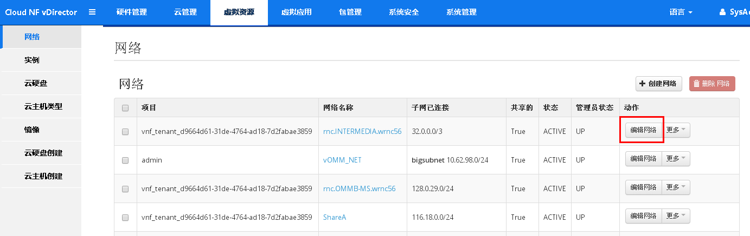

图5.3 编辑网络按钮

1. 弹出［编辑网络］对话框，修改参数后单击＜保存＞按钮。

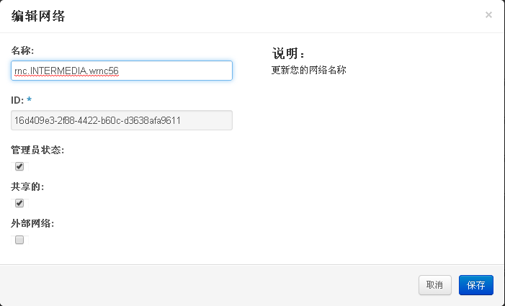

图5.4 编辑网络对话框

### 删除网络

**摘要**

删除网络有两种方法：

* 动作列表中删除；
* 网络页面中删除。

**动作列表中删除步骤**

1. 单击［虚拟资源］页面，在左侧节点树中单击［网络］，弹出［网络］页面。
2. 在网络列表［动作］列中单击＜更多＞下拉按钮，在弹出的浮动菜单中选择［删除网络］，如下图所示。

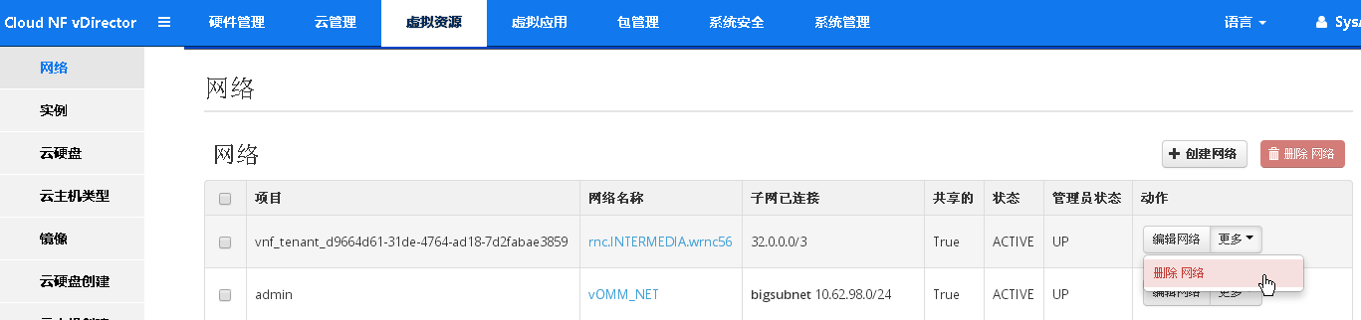

图5.5 动作列表中删除网络

**网络页面中删除步骤**

1. 单击［虚拟资源］页面，在左侧节点树中单击［网络］，弹出［网络］页面。
2. 在网络列表中勾选需要删除的项目，单击右上方的＜删除网络＞按钮，如下图所示。

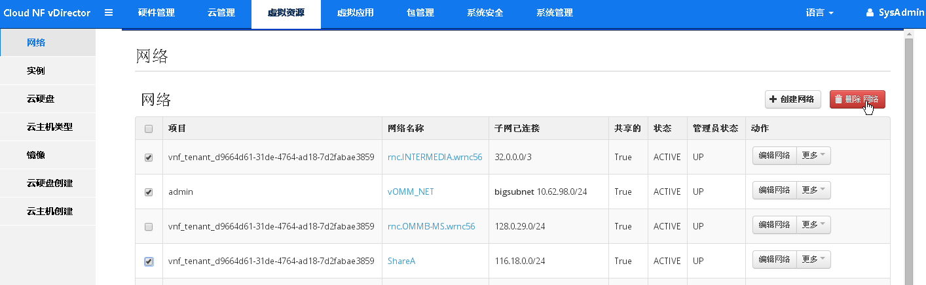

图5.6 网络页面中删除网络

### 查看网络详情

**步骤**

1. 单击［虚拟资源］页面，在左侧节点树中单击［网络］，弹出［网络］页面。
2. 在网络列表中单击［网络名称］列信息，弹出［网络详情］页面，如下图所示。

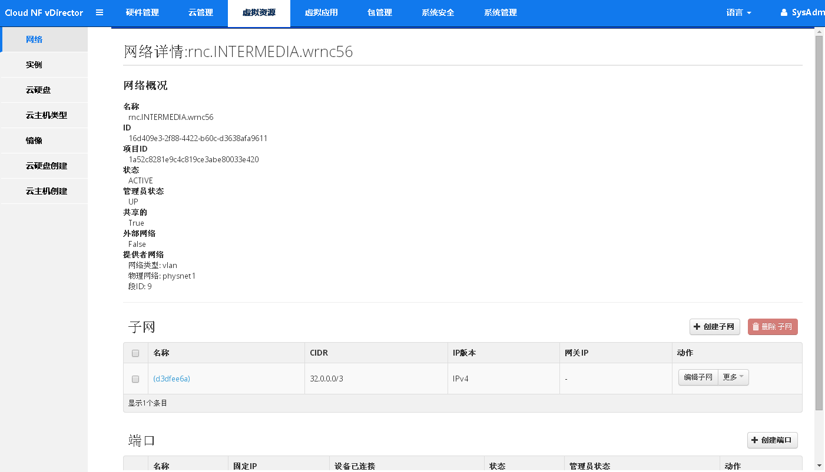

图5.7 网络详情页面

### 创建子网

**前提**

进入［网络详情页面］，操作方法参见本文“5.1.4 查看网络详情”章节内容。

**步骤**

1. 在［子网］框体中单击＜创建子网＞按钮，弹出［创建子网］对话框，如下图所示。

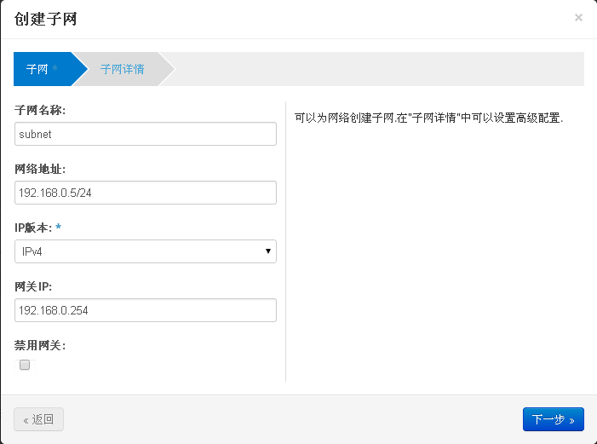

图5.8 创建子网-子网

1. 单击＜下一步＞按钮，弹出［子网详情］页面，如下图所示。

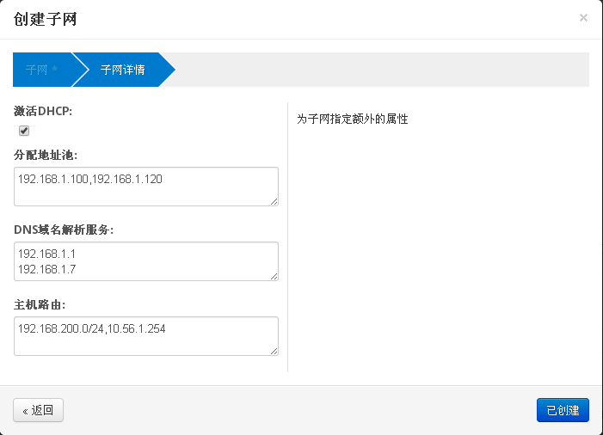

图5.9 创建子网-子网详情

1. 填写参数，单击＜已创建＞按钮。

### 查看子网详情

**前提**

进入［网络详情页面］，操作方法参见本文“5.1.4 查看网络详情”章节内容。

**步骤**

1. 在［子网］框体中单击［名称］列信息，弹出［子网详情］页面。

### 编辑子网

**前提**

进入［网络详情页面］，操作方法参见本文“5.1.4 查看网络详情”章节内容。

**步骤**

1. 在［子网］框体中单击［动作］列＜编辑子网＞按钮，弹出［编辑子网］对话框。
2. 在［子网］和［子网详情］页面中修改参数后单击＜保存＞按钮。

### 删除子网

**摘要**

删除子网有两种方法：

* 动作列表中删除；
* 子网框体中删除。

**前提**

进入［网络详情页面］，操作方法参见本文“5.1.4 查看网络详情”章节内容。

**动作列表中删除步骤**

1. 在［子网］框体［动作］列中单击＜更多＞下拉按钮，在弹出的浮动菜单中选择［删除子网］，如下图所示。

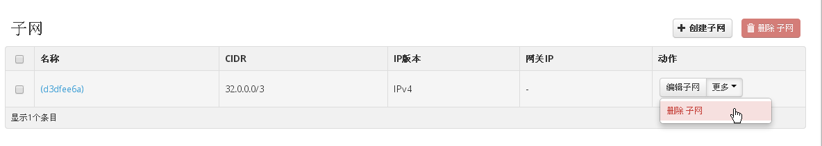

图5.10 动作列表中删除子网

**子网框体中删除步骤**

1. 在［子网］框体列表中选中勾选子网，单击＜删除子网＞按钮，如下图所示。

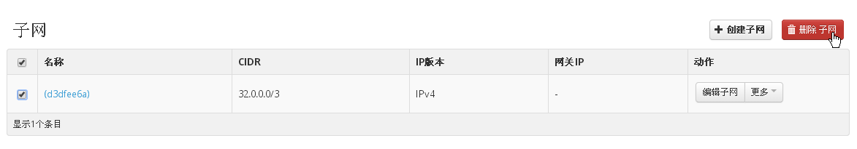

图5.11 子网框中删除子网

### 创建端口

**步骤**

1. 在［端口］框体中单击＜创建端口＞按钮，弹出［创建端口］对话框，如下图所示。

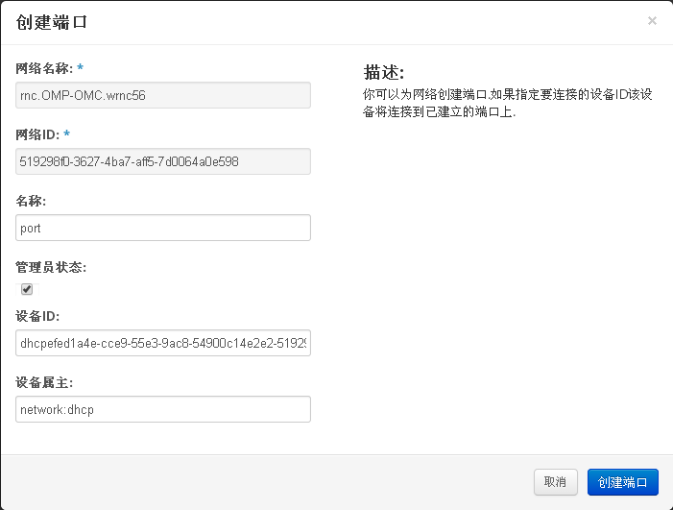

图5.12 创建端口

1. 填写参数，单击＜创建端口＞按钮。

### 查看端口详情

查看端口详情操作步骤与查看子网详情类似，参见本文“5.1.6 查看子网详情”章节内容。

### 编辑端口

编辑端口操作步骤与编辑子网类似，参见本文“5.1.7 编辑子网”章节内容。

### 删除端口

删除端口操作步骤与删除子网类似，参见本文“5.1.8 删除子网”章节内容。

## 实例

### 启动云主机

**步骤**

1. 单击［虚拟资源］页面，在左侧节点树中单击［实例］，弹出［实例］页面，如下图所示。

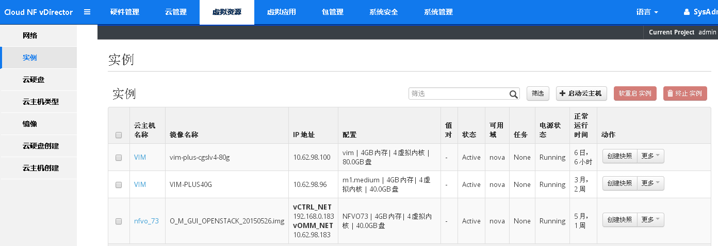

图5.13 实例页面

1. 单击＜启动云主机＞按钮，弹出［启动云主机］对话框，如下图所示。

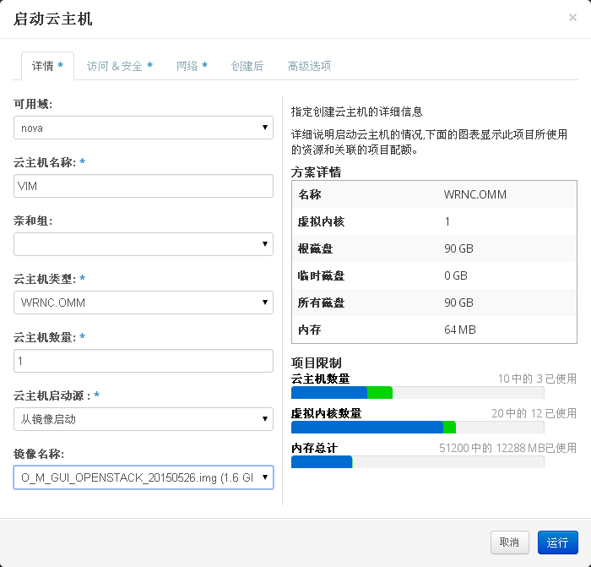

图5.14 启动云主机对话框

1. 设置参数，单击＜运行＞按钮。

### 查看云主机详情

**步骤**

1. 单击［虚拟资源］页面，在左侧节点树中单击［实例］。
2. 在实例列表中单击云主机名称，如下图所示。

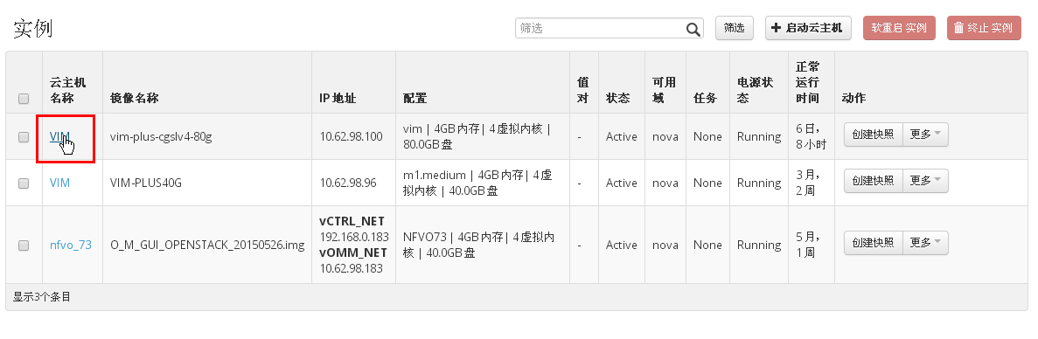

图5.15 云主机名称

1. 弹出［云主机详情］页面，如下图所示。

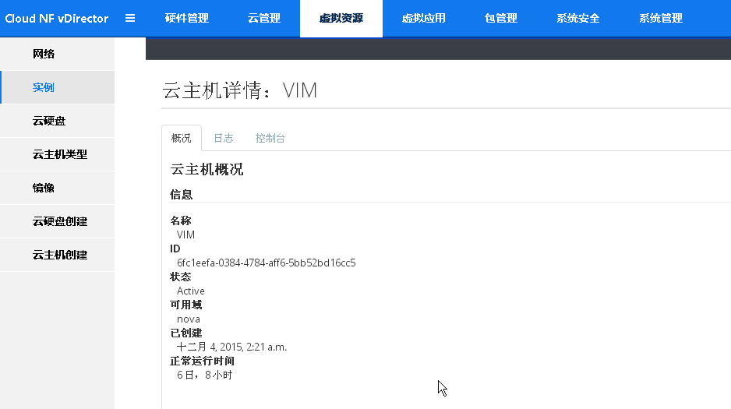

图5.16 云主机详情

### 软重启实例

**步骤**

1. 单击［虚拟资源］页面，在左侧节点树中单击［实例］。
2. 勾选列表中的实例，单击＜软重启实例＞按钮，如下图所示。

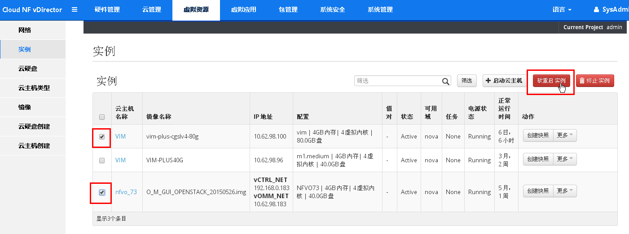

图5.17 软重启实例

### 终止实例

**步骤**

1. 单击［虚拟资源］页面，在左侧节点树中单击［实例］。
2. 勾选列表中的实例，单击＜终止实例＞按钮，如下图所示。

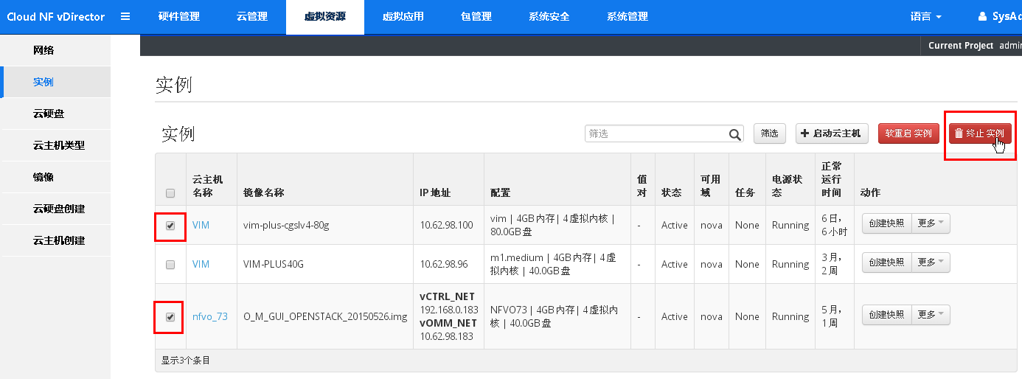

图5.18 终止实例

### 创建快照

**步骤**

1. 单击［虚拟资源］页面，在左侧节点树中单击［实例］。
2. 在实例列表［动作］列中，单击＜创建快照＞按钮，如下图所示。

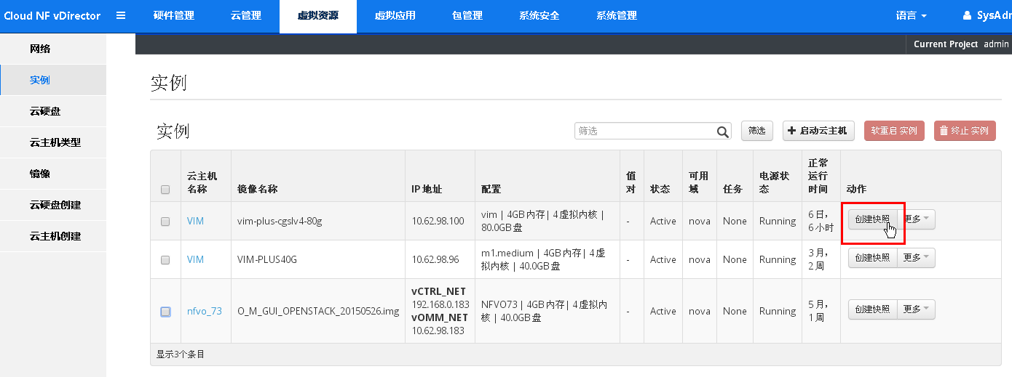

图5.19 创建快照

1. 弹出［创建快照］对话框，如下图所示。

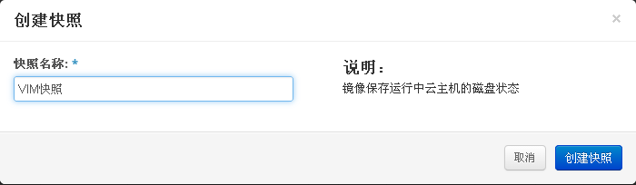

图5.20 创建快照对话框

［快照名称］：用户自定义。

1. 单击＜创建快照＞按钮。

### 绑定浮动IP

**步骤**

1. 单击［虚拟资源］页面，在左侧节点树中单击［实例］。
2. 在实例列表［动作］列中，单击＜更多＞按钮，在弹出的浮动菜单中选择＜绑定浮动IP＞，如下图所示。

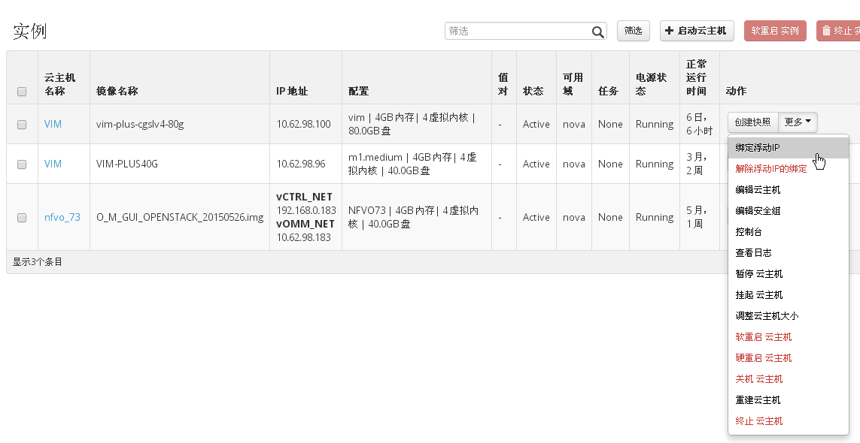

图5.21 绑定浮动IP

1. 弹出［管理浮动IP的关联］对话框，如下图所示。

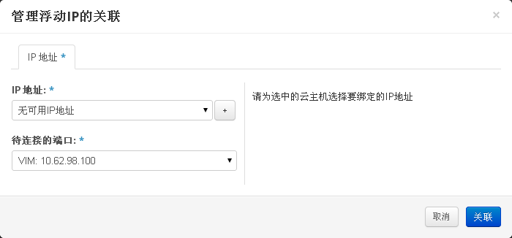

图5.22 管理浮动IP的关联对话框

1. 单击下拉菜单选择［IP地址］与［待连接的端口］。
2. 单击＜关联＞按钮。

### 解除浮动IP的绑定

**步骤**

1. 单击［虚拟资源］页面，在左侧节点树中单击［实例］。
2. 在实例列表［动作］列中，单击＜更多＞按钮，在弹出的浮动菜单中选择＜解除浮动IP的绑定＞，如下图所示。

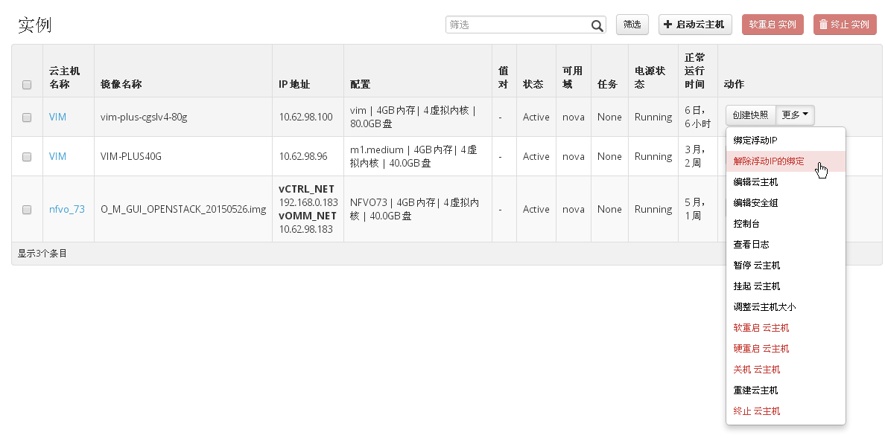

图5.23 解除浮动IP的绑定

1. 弹出［确认解除浮动IP的绑定］对话框，如下图所示。

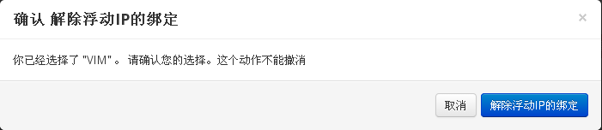

图5.24 确认解除浮动IP的绑定

1. 单击＜解除浮动IP的绑定＞按钮。

### 编辑云主机

**步骤**

1. 单击［虚拟资源］页面，在左侧节点树中单击［实例］。
2. 在实例列表［动作］列中，单击＜更多＞按钮，在弹出的浮动菜单中选择＜编辑云主机＞，如下图所示。

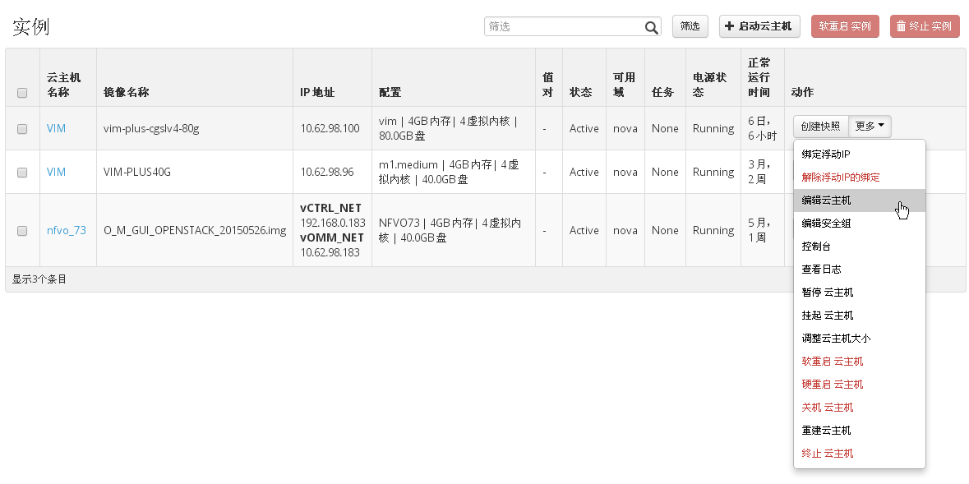

图5.25 编辑云主机

1. 弹出［编辑云主机］对话框［信息］页面，如下图所示。

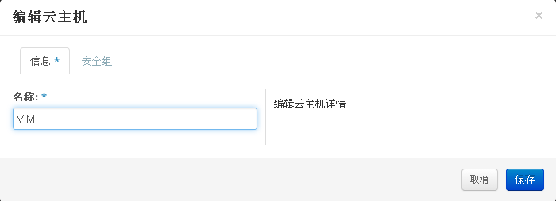

图5.26 编辑云主机-信息

1. 修改参数后单击＜保存＞按钮。

### 编辑安全组

**步骤**

1. 单击［虚拟资源］页面，在左侧节点树中单击［实例］。
2. 在实例列表［动作］列中，单击＜更多＞按钮，在弹出的浮动菜单中选择＜编辑安全组＞，如下图所示。

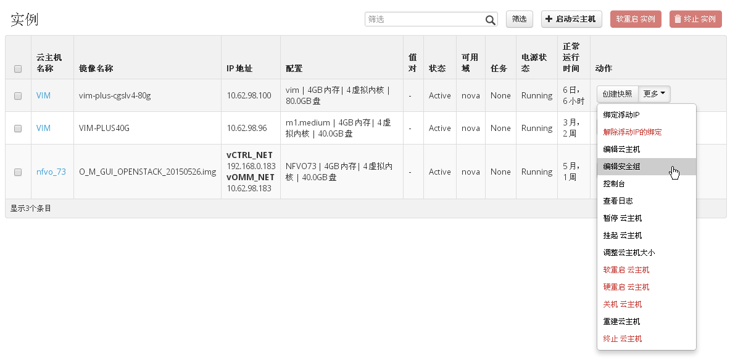

图5.27 编辑安全组

1. 弹出［编辑云主机］对话框［安全组］页面，如下图所示。

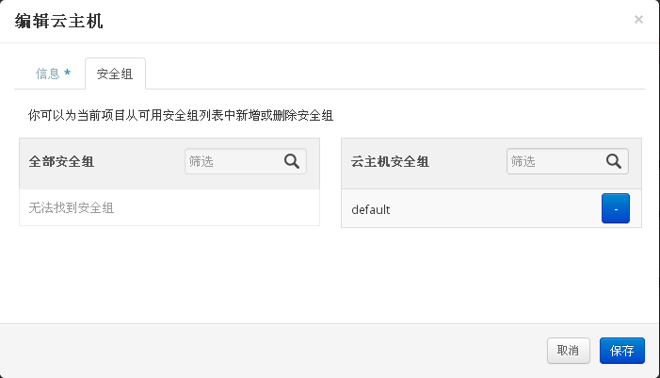

图5.28 编辑云主机-安全组

1. 修改设置后单击＜保存＞按钮。

### 控制台

**摘要**

进入CGSL操作界面。

**步骤**

1. 单击［虚拟资源］页面，在左侧节点树中单击［实例］。
2. 在实例列表［动作］列中，单击＜更多＞按钮，在弹出的浮动菜单中选择＜控制台＞，如下图所示。

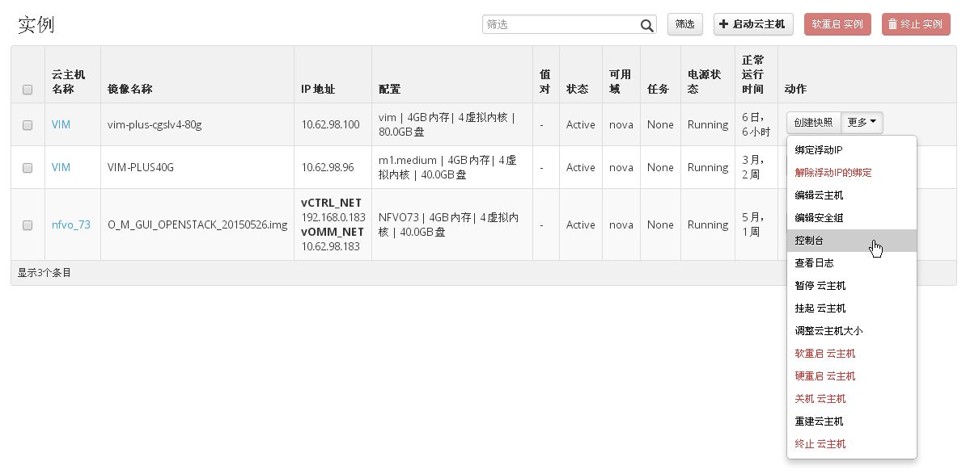

图4.23 控制台

1. 弹出控制台页面，如下图所示。

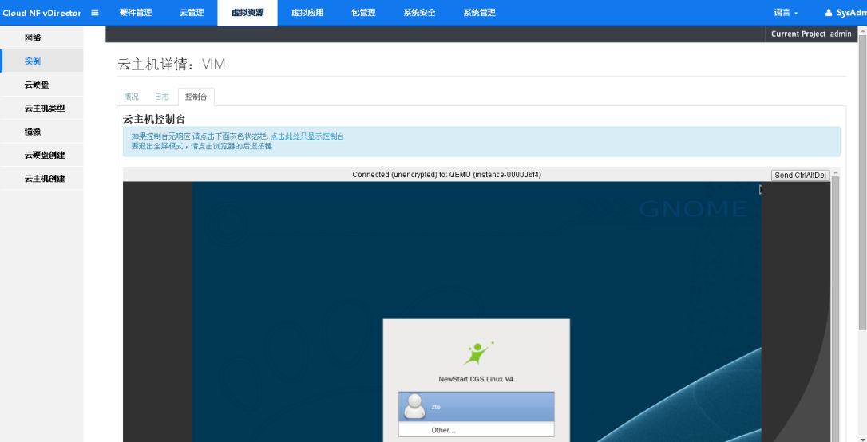

图5.30 云主机详情-控制台

### 查看日志

**步骤**

1. 单击［虚拟资源］页面，在左侧节点树中单击［实例］。
2. 在实例列表［动作］列中，单击＜更多＞按钮，在弹出的浮动菜单中选择＜查看日志＞，如下图所示。

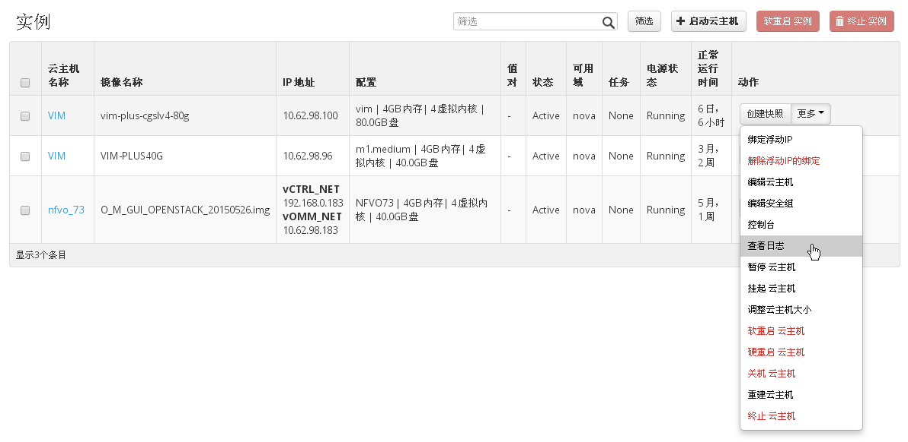

图5.31 查看日志

1. 弹出［云主机详情-日志］页面。

### 暂停云主机

**摘要**

暂时停止主机的运行。

**步骤**

1. 单击［虚拟资源］页面，在左侧节点树中单击［实例］。
2. 在实例列表［动作］列中，单击＜更多＞按钮，在弹出的浮动菜单中选择＜暂停云主机＞，如下图所示。

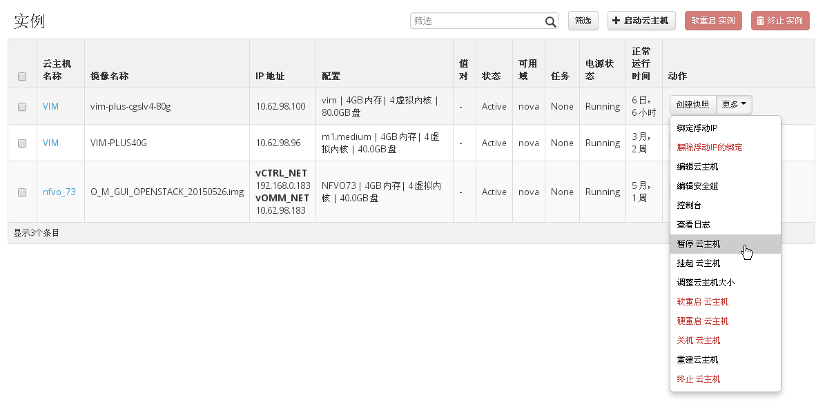

图5.32 暂停云主机

### 挂起云主机

**步骤**

1. 单击［虚拟资源］页面，在左侧节点树中单击［实例］。
2. 在实例列表［动作］列中，单击＜更多＞按钮，在弹出的浮动菜单中选择＜挂起云主机＞，如下图所示。

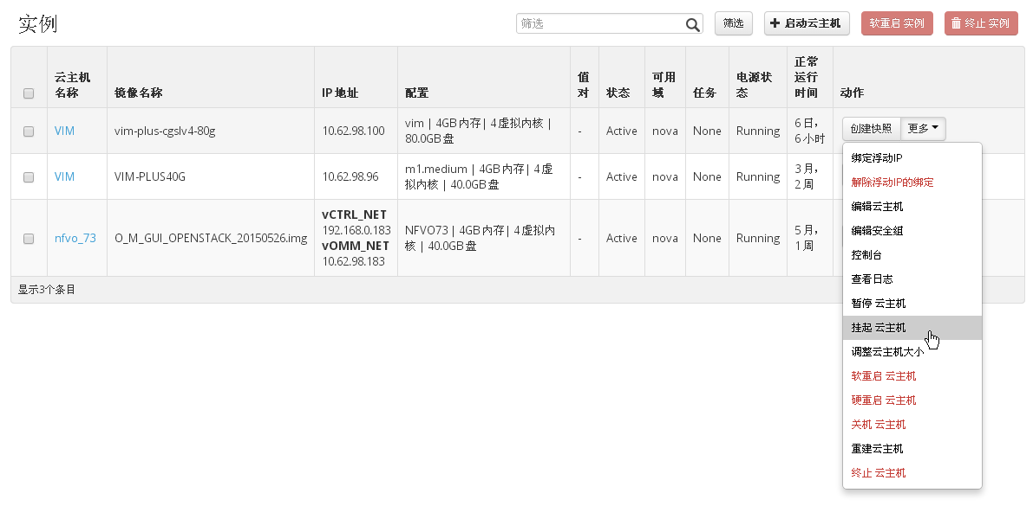

图4.23 挂起云主机

### 调整云主机大小

**摘要**

将当前云主机大小设置为新的云主机类型。

**步骤**

1. 单击［虚拟资源］页面，在左侧节点树中单击［实例］。
2. 在实例列表［动作］列中，单击＜更多＞按钮，在弹出的浮动菜单中选择＜调整云主机大小＞，如下图所示。

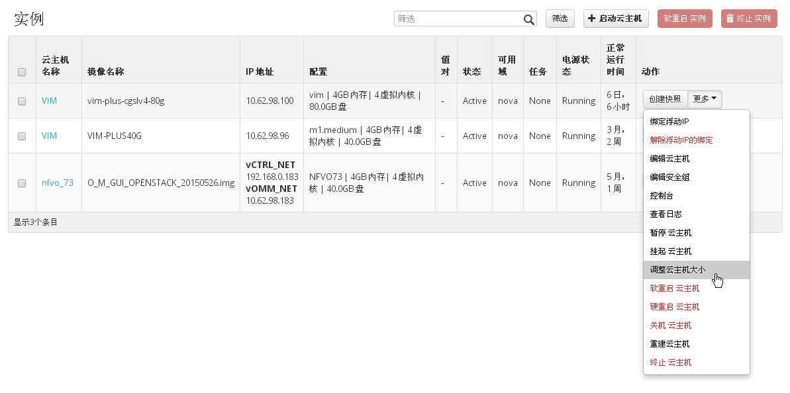

图5.34 调整云主机大小

1. 弹出［调整云主机大小］对话框，如下图所示。

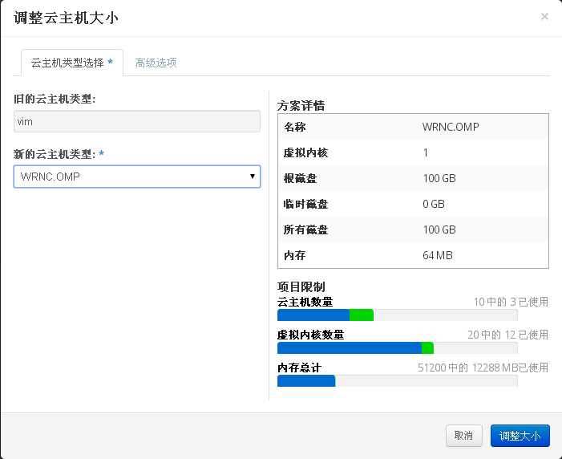

图5.35 调整云主机大小对话框

1. 在［新的云主机类型］下拉菜单中选择当前云主机需要更改的目标类型。

在［高级选项］页面设置［磁盘分区］方式。

1. 单击＜调整大小＞按钮。

### 软重启云主机

**步骤**

1. 单击［虚拟资源］页面，在左侧节点树中单击［实例］。
2. 在实例列表［动作］列中，单击＜更多＞按钮，在弹出的浮动菜单中选择＜软重启云主机＞，如下图所示。

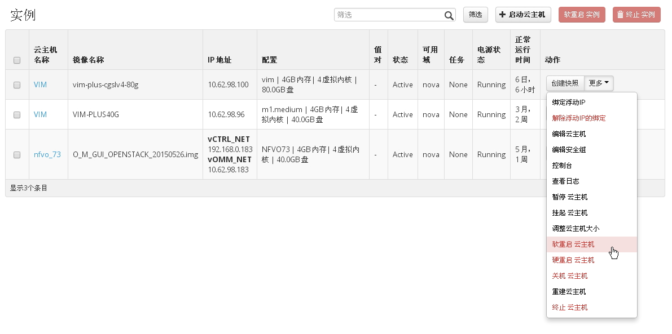

图5.36 软重启云主机

### 硬重启云主机

**步骤**

1. 单击［虚拟资源］页面，在左侧节点树中单击［实例］。
2. 在实例列表［动作］列中，单击＜更多＞按钮，在弹出的浮动菜单中选择＜硬重启云主机＞，如下图所示。

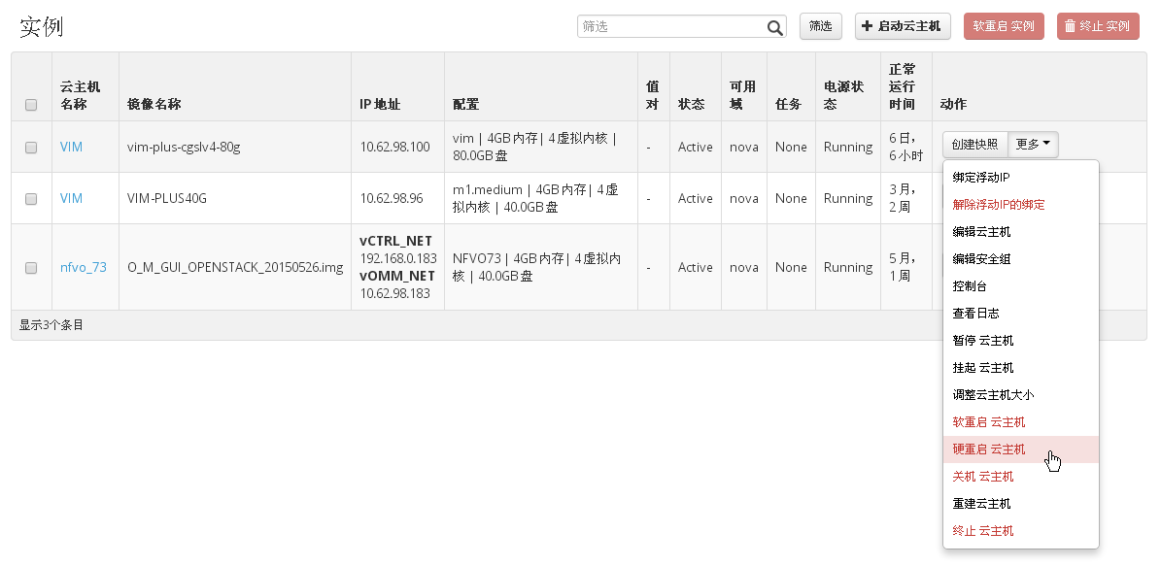

图5.37 硬重启云主机

### 关机云主机

**步骤**

1. 单击［虚拟资源］页面，在左侧节点树中单击［实例］。
2. 在实例列表［动作］列中，单击＜更多＞按钮，在弹出的浮动菜单中选择＜关机云主机＞，如下图所示。

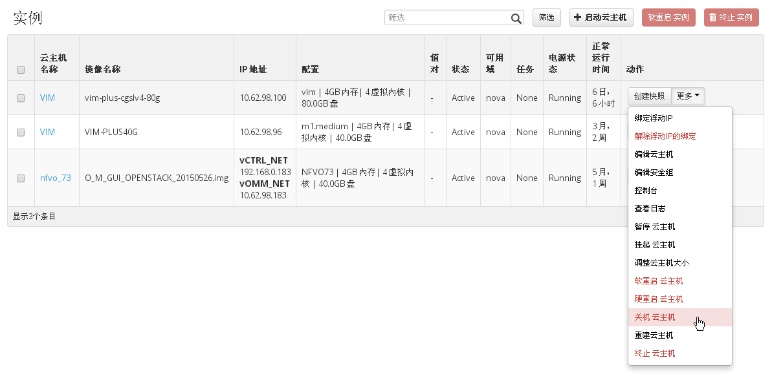

图5.38 关机云主机

### 重建云主机

**步骤**

1. 单击［虚拟资源］页面，在左侧节点树中单击［实例］。
2. 在实例列表［动作］列中，单击＜更多＞按钮，在弹出的浮动菜单中选择＜重建云主机＞，如下图所示。

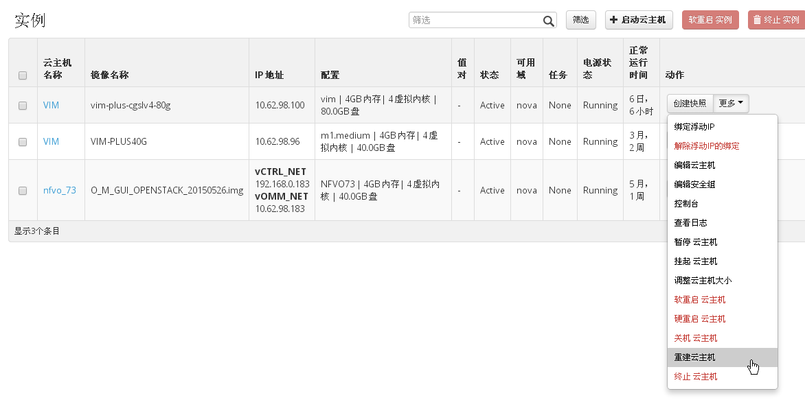

图5.39 重建云主机

### 终止云主机

**摘要**

终止云主机的操作效果与终止实例一致。

**步骤**

1. 单击［虚拟资源］页面，在左侧节点树中单击［实例］。
2. 在实例列表［动作］列中，单击＜更多＞按钮，在弹出的浮动菜单中选择＜终止云主机＞，如下图所示。

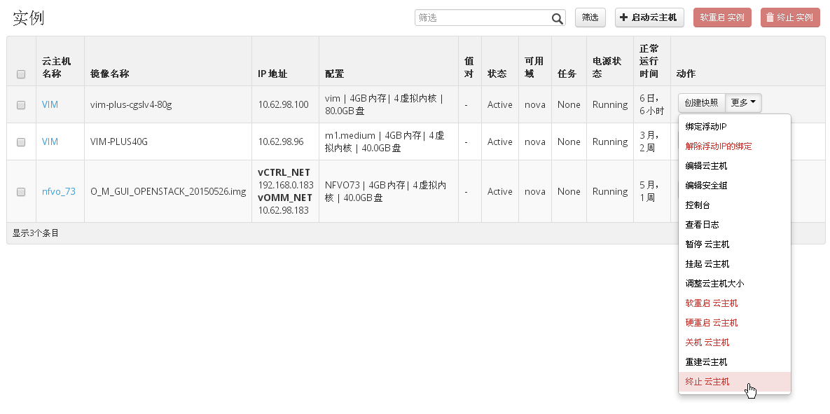

图5.40 终止云主机

## 云硬盘

### 创建云硬盘

**步骤**

1. 单击［虚拟资源］页面，在左侧节点树中单击［云硬盘］，弹出［云硬盘&快照］页面。
2. 单击＜创建云硬盘＞按钮，弹出［创建云硬盘］对话框，如下图所示。

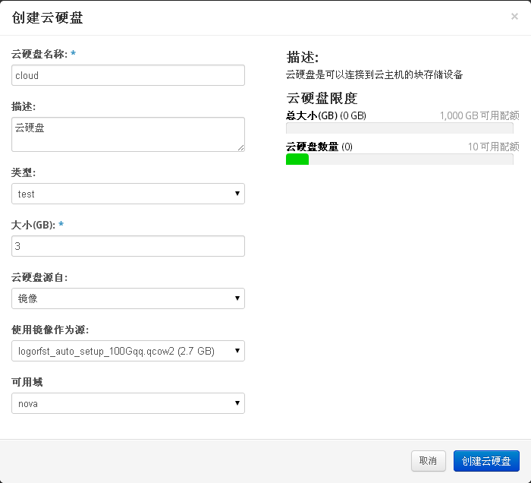

图5.41 创建云硬盘

1. 设置参数，单击＜创建云硬盘＞按钮。

### 删除云硬盘

**摘要**

删除云硬盘有两种方法：

* 动作列表中删除；
* 云硬盘页面中删除。

**动作列表中删除步骤**

1. 单击［虚拟资源］页面，在左侧节点树中单击［云硬盘］，弹出［云硬盘&快照］页面。
2. 在云硬盘列表［动作］列中单击＜删除云硬盘＞按钮，如下图所示。

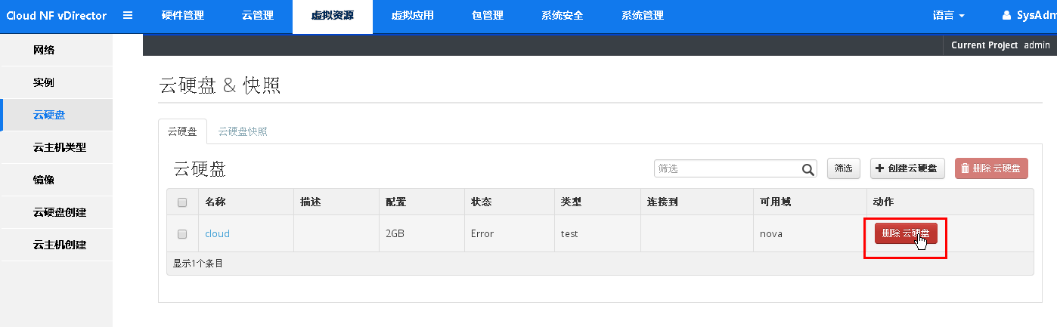

图5.42 动作列表中删除云硬盘

**云硬盘页面中删除步骤**

1. 单击［虚拟资源］页面，在左侧节点树中单击［云硬盘］，弹出［云硬盘&快照］页面。
2. 在云硬盘列表中勾选需要删除的项目，单击右上方的＜删除云硬盘＞按钮，如下图所示。

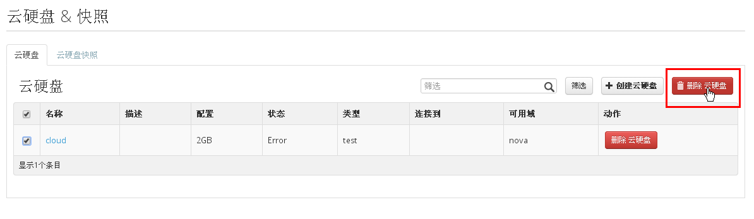

图5.43 云硬盘页面中删除云硬盘

1. 弹出［确认删除云硬盘］对话框，单击＜删除云硬盘＞按钮。

## 云主机类型

### 创建云主机类型

**步骤**

1. 单击［虚拟资源］页面，在左侧节点树中单击［云主机类型］，弹出［云主机类型］页面。
2. 单击＜创建云主机类型＞按钮，弹出［创建云主机类型］对话框，如下图所示。

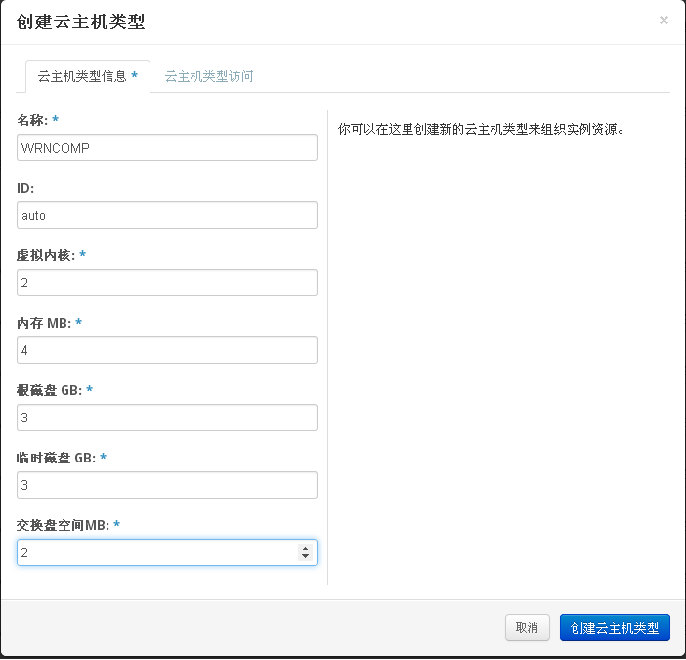

图5.44 创建云主机类型-信息

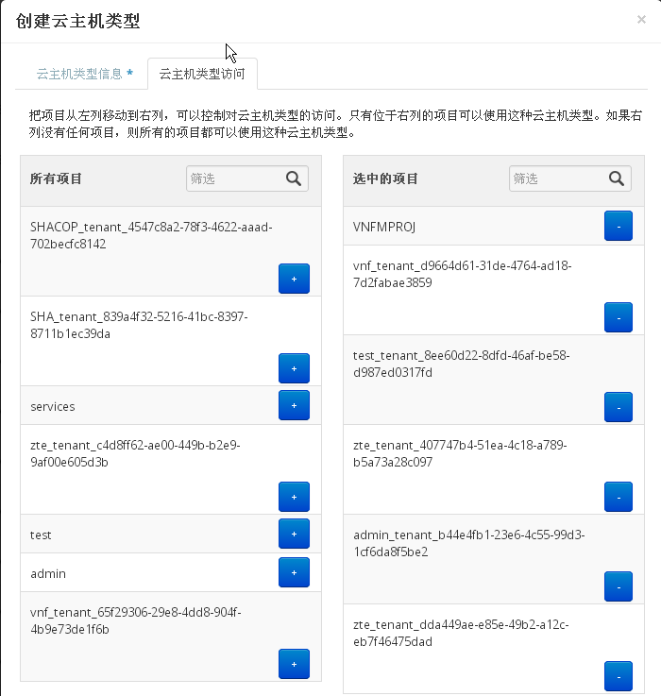

图5.45 创建云主机类型-访问

在［云主机类型访问］页面中，单击按钮，将项目添加入［选中的项目］列中。

1. 单击＜创建云主机类型＞按钮。

### 删除云主机类型

**摘要**

删除云主机类型有两种方法：

* 动作列表中删除；
* 云主机页面中删除。

**动作列表中删除步骤**

1. 单击［虚拟资源］页面，在左侧节点树中单击［云主机类型］，弹出［云主机类型］页面。
2. 在云主机类型列表［动作］列中单击＜更多＞下拉按钮，在弹出的浮动菜单中选择［删除云主机类型］，如下图所示。

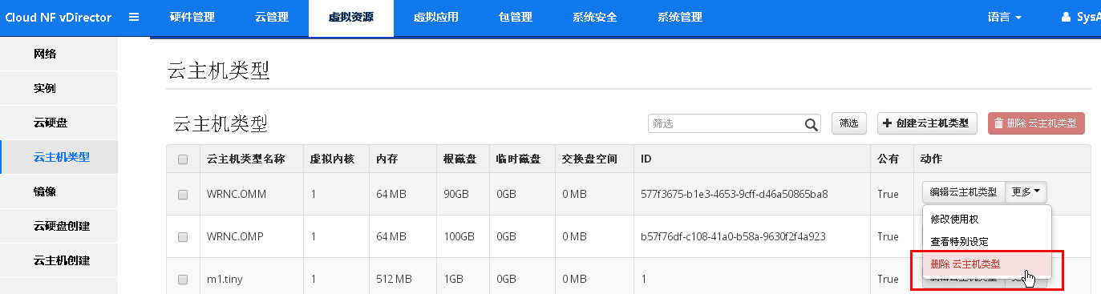

图5.46 动作列表中删除云主机类型

**云主机页面中删除步骤**

1. 单击［虚拟资源］页面，在左侧节点树中单击［云主机类型］，弹出［云主机类型］页面。
2. 在网络列表中勾选需要删除的项目，单击右上方的＜删除云主机类型＞按钮，如下图所示。

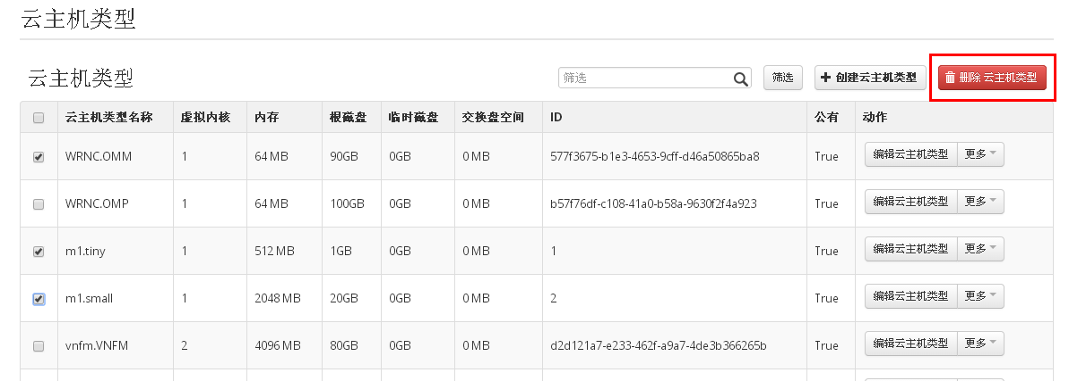

图4.23 云主机页面中删除云主机类型

### 编辑云主机类型

**步骤**

1. 单击［虚拟资源］页面，在左侧节点树中单击［云主机类型］。
2. 在云主机类型列表［动作］列中，单击＜编辑云主机类型＞按钮，弹出对话框，如下图所示。

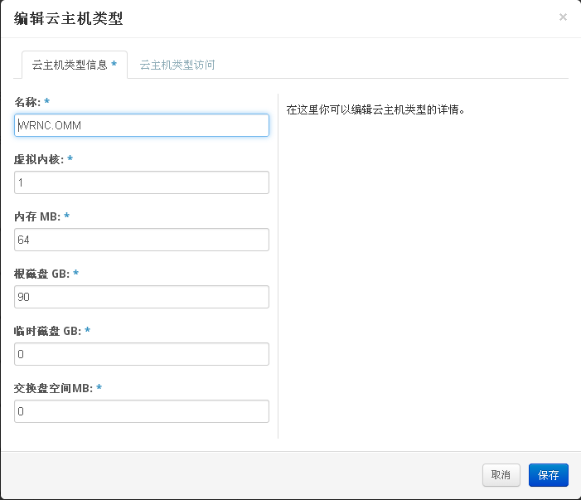

图5.48 编辑云主机类型

1. 修改相关设置后单击＜保存＞按钮。

### 修改使用权

**步骤**

1. 单击［虚拟资源］页面，在左侧节点树中单击［云主机类型］。
2. 在云主机类型列表［动作］列中，单击＜更多＞按钮，在弹出的浮动菜单中选择＜修改使用权＞，如下图所示。

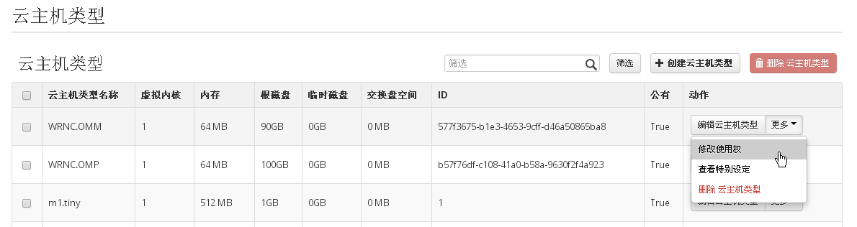

图5.49 修改使用权

1. 弹出［编辑云主机类型-云主机类型访问］对话框，如下图所示。

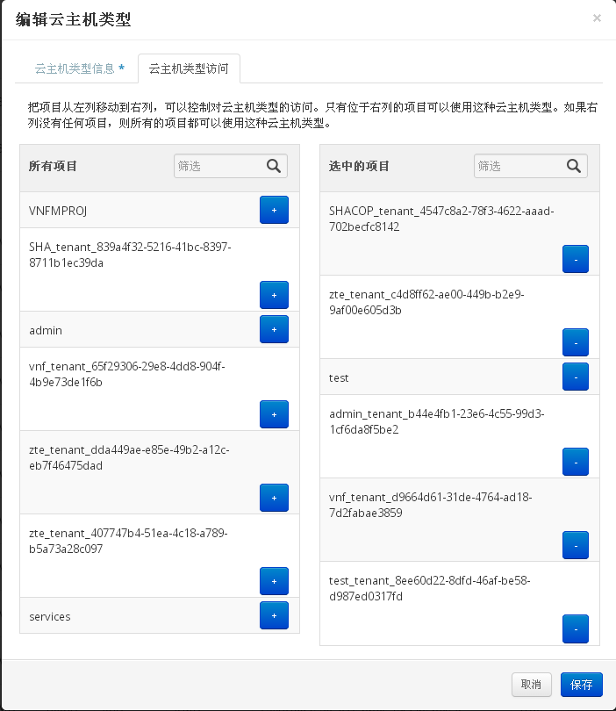

图5.50编辑云主机类型-云主机类型访问

1. 单击或按钮修改设置后单击＜保存＞按钮。

### 查看特别设定

**步骤**

1. 单击［虚拟资源］页面，在左侧节点树中单击［云主机类型］。
2. 在云主机类型列表［动作］列中，单击＜更多＞按钮，在弹出的浮动菜单中选择＜查看特别设定＞，如下图所示。

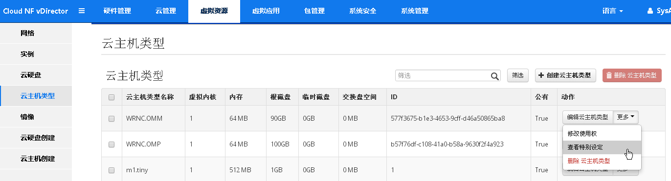

图5.51 查看特别设定

1. 弹出［特别设定］页面，如下图所示。

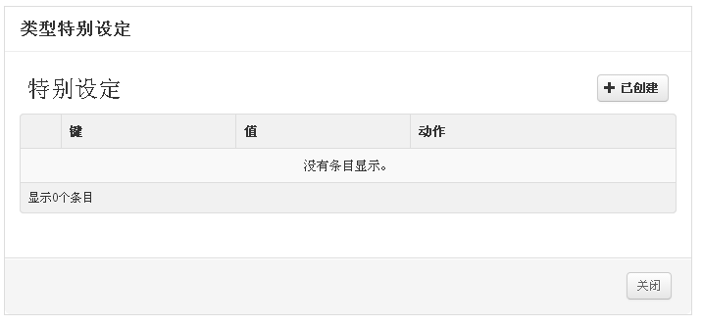

图5.52 特别设定页面

单击＜已创建＞按钮，可创建新类型的特别设定。

## 镜像

### 创建镜像

**步骤**

1. 单击［虚拟资源］页面，在左侧节点树中单击［镜像］，弹出［镜像］页面。
2. 单击＜创建镜像＞按钮，弹出［创建一个镜像］对话框，如下图所示。

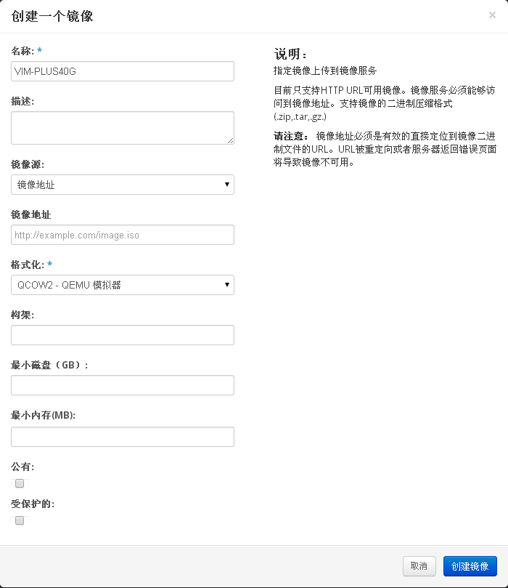

图.53 创建一个镜像

1. 填写镜像设置参数后单击＜创建镜像＞按钮。

 **注意：**

页面中带*栏为必填项。

### 删除镜像

**摘要**

删除云主机类型有两种方法：

* 动作列表中删除；
* 镜像页面中删除。

**动作列表中删除步骤**

1. 单击［虚拟资源］页面，在左侧节点树中单击［镜像］，弹出［镜像］页面。
2. 在镜像列表［动作］列中单击＜更多＞下拉按钮，在弹出的浮动菜单中选择［删除镜像］，如下图所示。

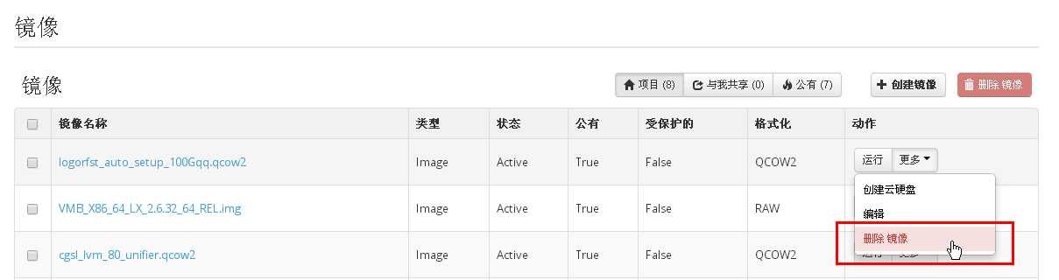

图5.54 动作列表中删除镜像

**镜像页面中删除步骤**

1. 单击［虚拟资源］页面，在左侧节点树中单击［镜像］，弹出［镜像］页面。
2. 在镜像列表中勾选需要删除的项目，单击右上方的＜删除镜像＞按钮，如下图所示。

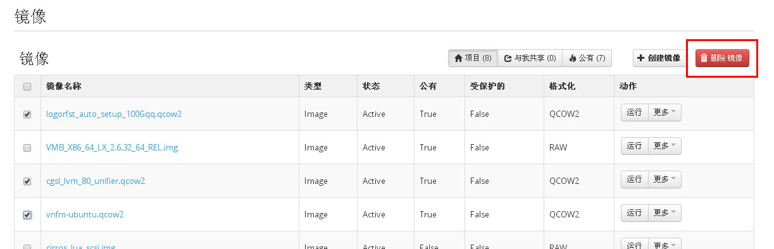

图5.55 镜像页面中删除镜像

### 创建镜像下的云硬盘

**步骤**

1. 单击［虚拟资源］页面，在左侧节点树中单击［镜像］，弹出［镜像］页面。
2. 在镜像列表［动作］列中单击＜更多＞下拉按钮，在弹出的浮动菜单中选择［创建云硬盘］，如下图所示。

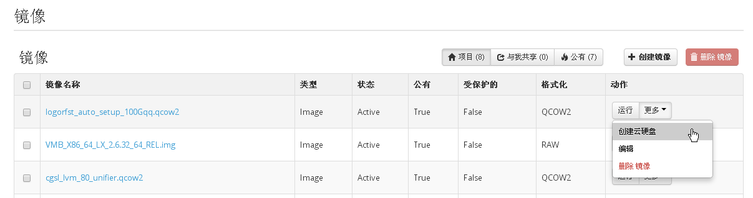

图5.56 创建镜像下的云硬盘

1. 弹出［创建云硬盘］对话框，如下图所示。

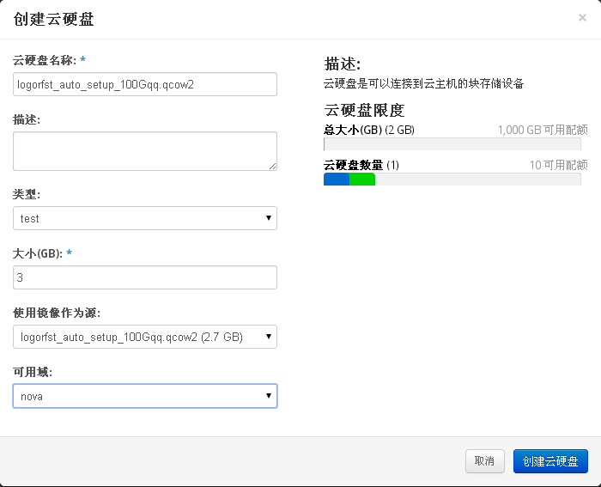

图5.57 创建云硬盘对话框

1. 填写设置参数后单击＜创建云硬盘＞按钮。

### 编辑镜像

**步骤**

1. 单击［虚拟资源］页面，在左侧节点树中单击［镜像］，弹出［镜像］页面。
2. 在镜像列表［动作］列中单击＜更多＞下拉按钮，在弹出的浮动菜单中选择［编辑］，如下图所示。

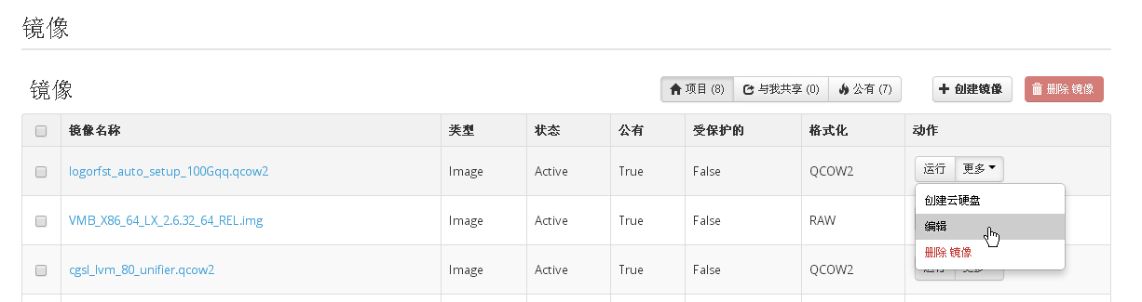

图5.58 编辑镜像

1. 弹出［上传镜像］对话框，如下图所示。

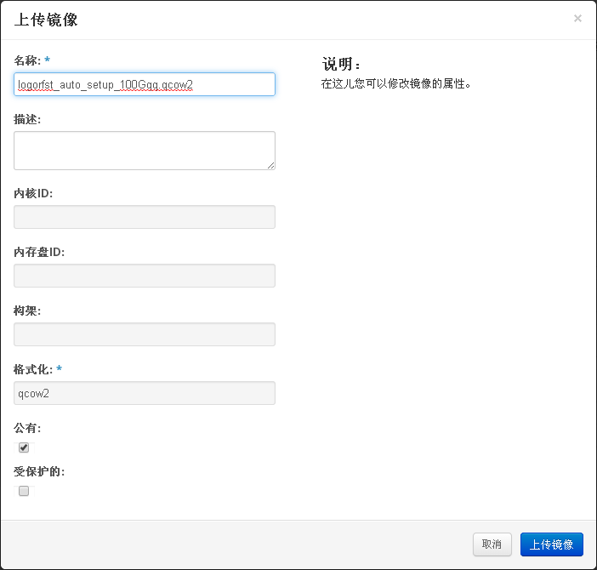

图5.59 上传镜像对话框

1. 修改设置参数后单击＜上传镜像＞按钮。

### 运行镜像

**步骤**

1. 单击［虚拟资源］页面，在左侧节点树中单击［镜像］，弹出［镜像］页面。
2. 在镜像列表［动作］列中单击＜运行＞按钮，如下图所示。

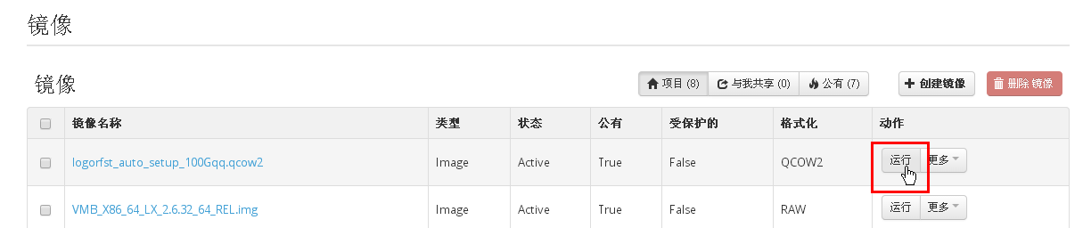

图4.23 运行镜像

# 虚拟应用

## 应用概览

### 未部署

**摘要**

* 显示已创建的VNF中未部署的资源列表。
* 提供立即部署一个或多个VNF中未部署的资源功能。
* 提供定时部署一个或多个VNF中未部署的资源功能。

**前提**

已创建VNF。

**步骤**

1. 单击［虚拟应用］页面，在左侧节点树中单击［应用概览→未部署］。
2. 弹出［未部署应用列表］，显示当前所有VNF中未经过部署的应用资源。

* 在［未部署应用列表］中勾选应用资源，单击＜立即部署＞按钮，执行对当前勾选应用的即刻部署操作。
* 在［未部署应用列表］中勾选应用资源，填写日期输入栏与时间输入栏，单击＜修改部署时间＞按钮。到达填写的日期和时间后，系统自动部署勾选的应用资源。

**结果**

单击［虚拟应用］页面，在左侧节点树中单击［应用概览→部署中］，弹出［部署中应用列表］显示正在部署的应用资源。

### 部署中

**前提**

应用资源已执行部署。

**步骤**

1. 单击［虚拟应用］页面，在左侧节点树中单击［应用概览→部署中］，弹出［部署中应用列表］显示正在部署的应用资源，如下图所示。

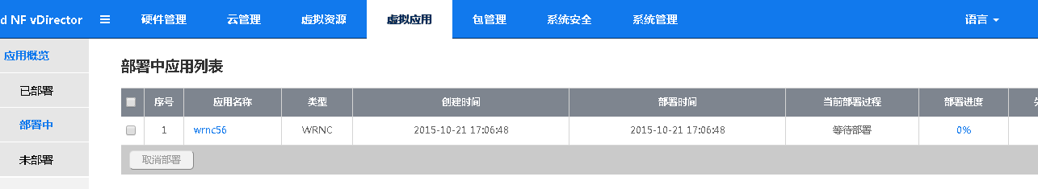

图.1 部署中应用列表

1. 单击［应用名称］列信息可见应用详情，单击［部署进度］列信息可见部署进展。
2. （可选）勾选［部署中应用列表］中应用对象，单击＜取消部署＞按钮，可暂停该应用对象的部署操作。

### 已部署

**步骤**

1. 单击［虚拟应用］页面，在左侧节点树中单击［应用概览→已部署］，弹出页面显示当前应用部署完成后结果。
2. （可选）在应用对象［操作］列单击［清理资源］，可释放对当前应用部署的资源。

## 创建VNFM

**步骤**

1. 单击［虚拟应用］页面，在左侧节点树中单击［应用管理器］，在弹出的页面中单击＜创建VNFM＞按钮，弹出页面如下图所示。

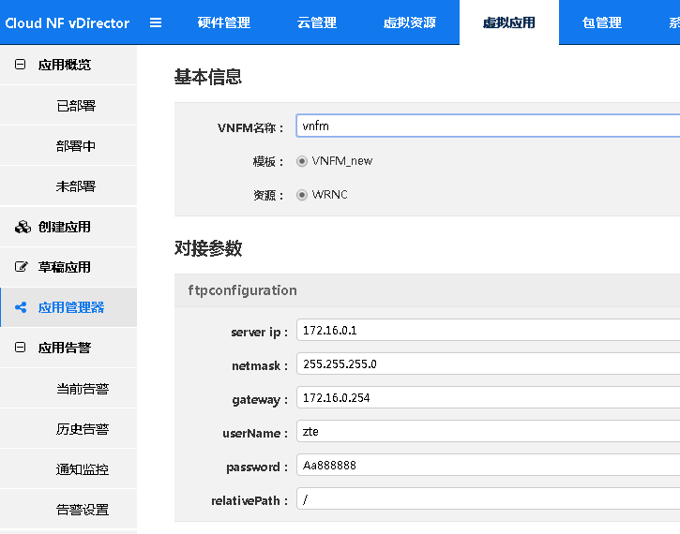

图.2 创建VNFM页面

［VNFM名称］：用户自定义，但不可与已存在的VNFM名称重复；

［模板］：VNFM模板，相关操作参见本文“7.1导入模板”章节内容；

［资源］：VNFM在云环境上得到分配的资源；

［server ip］：VNFM软件版本所在外部FTP服务器IP地址；

［netmask］：VNFM软件版本所在外部FTP服务器掩码；

［gateway］：VNFM软件版本所在外部FTP服务器网关；

［userName］：登录外部FTP服务器时的用户名；

［password］：登录外部FTP服务器时的密码；

［relativePath］：VNFM软件版本路径。

1. 单击＜确定＞按钮，完成VNFM创建。

**结果**

在［虚拟应用→应用管理器→VNFM概览］页面显示已经创建完成的VNFM信息，如下图所示。

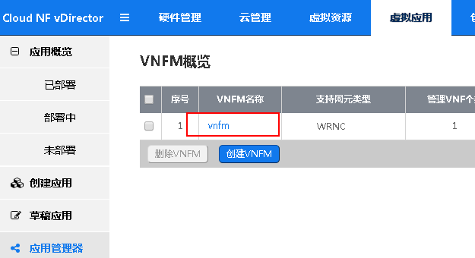

图.3 已创建的VNFM

单击VNFM名称可查看其详细信息。

## 创建VNF

**步骤**

1. 单击［虚拟应用］页面，在左侧节点树中单击［创建应用］，弹出页面如下图所示。

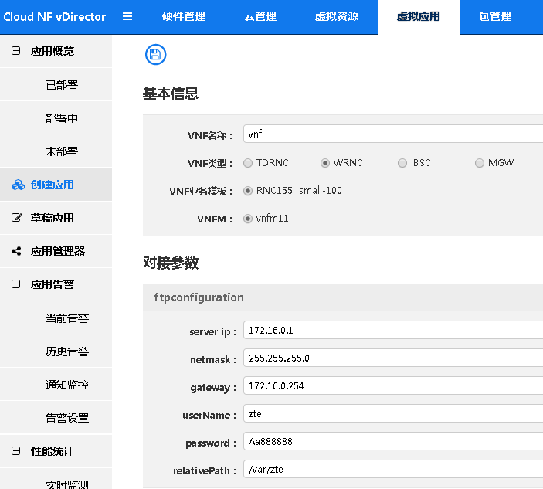

图.4 创建VNF

［VNF名称］：用户自定义，但不可与已存在的VNF名称重复；

［VNF类型］：当前VNF所属产品类型；

［VNF业务模板］：VNF模板，相关操作参见本文“6.1导入模板”章节内容；

［server ip］：VNF软件版本所在外部FTP服务器IP地址；

［netmask］：VNF软件版本所在外部FTP服务器掩码；

［gateway］：VNF软件版本所在外部FTP服务器网关；

［userName］：登录外部FTP服务器时的用户名；

［password］：登录外部FTP服务器时的密码；

［relativePath］：VNF软件版本路径。

1. 单击＜确认＞按钮，完成VNF创建。

## 应用告警

### 当前告警

**步骤**

1. 单击［虚拟应用］页面，在左侧节点树中单击［应用告警→当前告警］。
2. 单击［告警描述］列中信息，可查看详细告警信息。

🕮 说明

已恢复的告警可在［虚拟应用→应用告警→历史告警］中查看。

### 历史告警

**步骤**

1. 单击［虚拟应用］页面，在左侧节点树中单击［应用告警→历史告警］，弹出页面显示所有历史告警内容。
2. 单击［告警］下拉菜单选择筛选条件后单击＜查询＞按钮，显示筛选后的历史告警信息。

### 通知监控

**步骤**

1. 单击［云管理］页面，在左侧节点树中单击［告警→通知监控］，弹出页面显示所有系统通知内容。
2. 单击［通知描述］列中信息，可查看详细信息。

# 包管理

## 导入模板

**摘要**

VNFM/VNF的模板定义了VNFM/VNF中虚拟机镜像的个数，以及虚拟机的规格、网络等信息。

**步骤**

1. 单击［包管理］页面，在左侧节点树中单击［模板］，弹出［模板管理］页面，如下图所示。

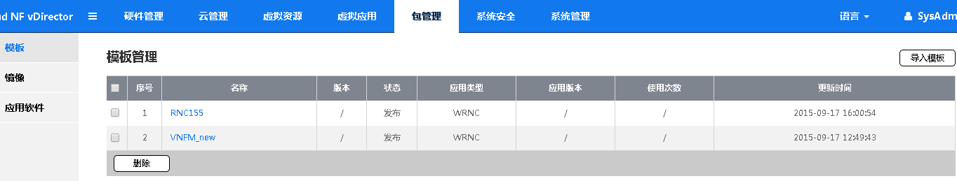

图.1 模板管理界面

1. 单击右侧＜导入模板＞按钮，弹出［导入模板］页面，单击＜选择文件＞按钮，在本机选定文件后单击＜确认＞按钮，完成模板的导入。

🕮 说明

导入的模板仅支持.json后缀文件。

## 上传镜像

**摘要**

本节中的镜像是指虚拟机所用的镜像。

**步骤**

1. 单击［包管理］页面，在左侧节点树中单击［镜像］，在弹出的页面中单击［上传］，弹出［上传一个镜像］页面，如下图所示。

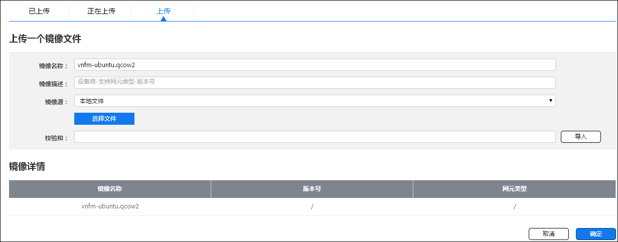

图.2 上传镜像文件

［镜像名称］：用户自定义输入，但不可与已存在的镜像名称重复；

［镜像描述］：用户按系统提示规范填写描述信息，也可为空白；

［镜像源］：可选择上传的镜像文件为本地文件或网络文件。

 **注意：**

VNFM/VNF的镜像名称必须与模板中的名称保持一致，并且模板中涉及到的镜像必须都完成上传。否则VNFM/VNF实例化会失败。

在［包管理→模板→模板管理］中单击模板名称，可在模板详细信息中查看对应的镜像名称。

1. 单击＜选择文件＞按钮，选定目标文件。

［校验和］：（可选）填入镜像文件的MD5后校验上传后的文件完整性，否则不校验完整性。

1. 单击＜导入＞按钮，完成镜像文件的上传。

**结果**

在［包管理→镜像→已上传］页面显示当前的文件已完成上传，如下图所示。

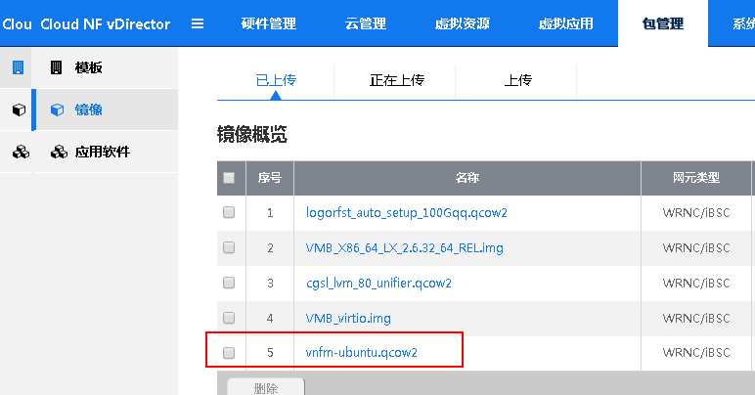

图.3 已上传镜像文件

## 发布镜像

**步骤**

1. 进入［包管理→镜像→已上传］页面，显示已上传的镜像文件。
2. 单击已上传文件最右端的＜选择操作＞并选择＜发布＞，如下图所示。

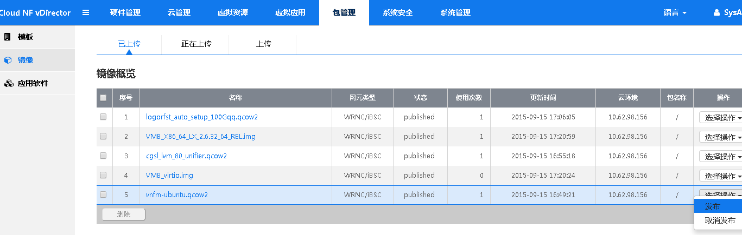

图.4 发布镜像

1. 弹出［选择云环境］对话框，如下图所示。

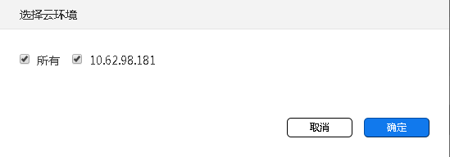

图.5 选择云环境对话框

1. 勾选目标云环境后单击＜确定＞按钮，完成镜像发布。

## 上传应用软件

**摘要**

本节中的应用软件是指虚拟机的应用软件。

**步骤**

1. 单击［包管理］页面，在左侧节点树中单击［应用软件］，在弹出的页面中单击［上传］，弹出［上传一个应用软件］页面，如下图所示。

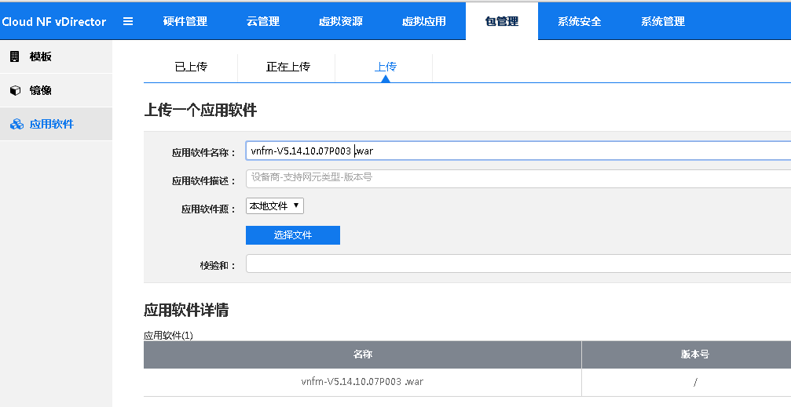

图.6 上传一个应用软件

［应用软件名称］：用户自定义输入，但不可与已存在的应用软件名称重复；

［应用软件描述］：用户按系统提示规范填写描述信息，也可为空白；

［应用软件源］：可选择上传的镜像文件为本地文件或网络文件。

1. 单击＜选择文件＞按钮，选定目标文件。

［校验和］：（可选）填入应用软件的MD5后校验上传后的文件完整性，否则不校验完整性。

1. 单击＜导入＞按钮，完成应用软件的上传。

 **注意：**

VNFM/VNF对应的应用软件包名称必须与模板中的名称保持一致，并且模板中涉及到的应用软件包必须都完成上传。否则VNFM/VNF实例化会失败。

在［包管理→模板→模板管理］中单击模板名称，可在模板详细信息中查看对应的软件包名称。

**结果**

在［包管理→应用软件→已上传］页面显示当前的应用软件已完成上传，如下图所示。

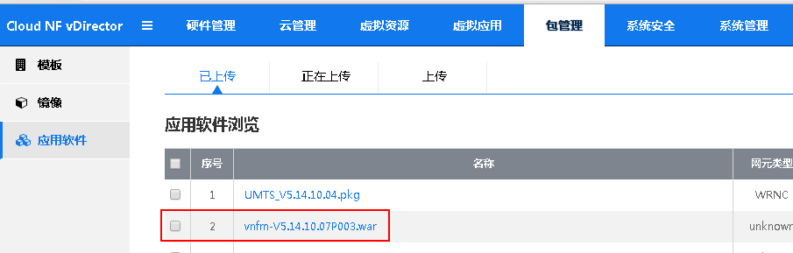

图.7 已上传应用软件

# 系统安全

## 创建用户

**步骤**

1. 单击［系统安全］页面，在左侧节点树中单击［用户管理］，弹出［用户列表］页面。
2. 单击＜创建用户＞按钮，弹出页面如下图所示。

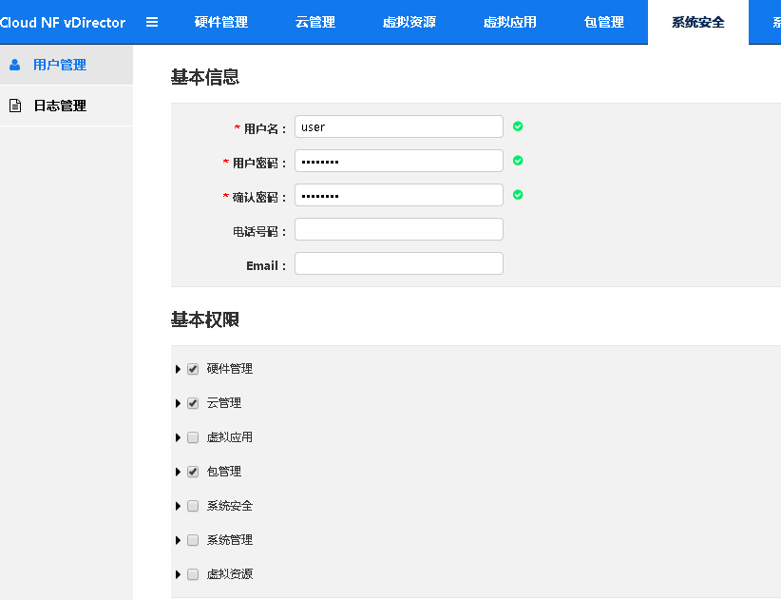

图.1 创建用户

1. 填写［基本信息］并勾选该用户拥有的［基本权限］，单击＜确定＞按钮。

 **注意：**

［用户密码］设置时，必须包含大写字母或者小写字母和数字，并且必须包含特殊字符！@#￥%……&*，长度范围是6-32个字符。

## 管理用户

### 编辑用户

**步骤**

1. 单击［系统安全］页面，在左侧节点树中单击［用户管理］，弹出［用户列表］页面。
2. 单击用户［操作］列的下拉菜单，选择［编辑用户］，如下图所示。

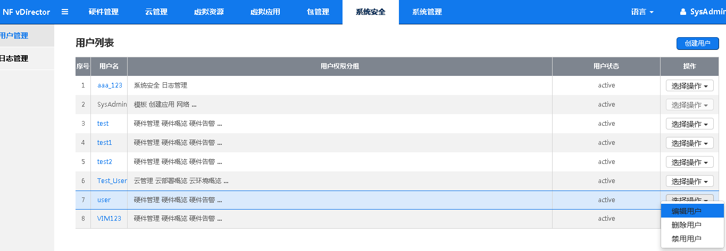

图.2 选择编辑用户

1. 弹出页面如下图所示。

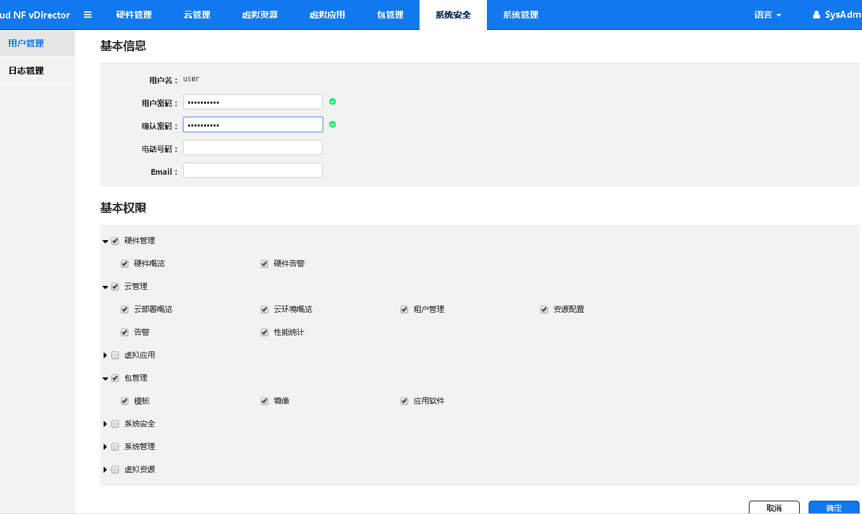

图.3 更改用户信息

1. 填写新的［基本信息］或勾选新的［基本权限］后单击＜确定＞按钮。

### 删除用户

**步骤**

1. 单击［系统安全］页面，在左侧节点树中单击［用户管理］，弹出［用户列表］页面。
2. 单击用户［操作］列的下拉菜单，选择［删除用户］。

### 禁用用户

**摘要**

禁止用户，使该用户不可对vDirector界面进行操作。

**前提**

当前［用户状态］为［active］。

**步骤**

1. 单击［系统安全］页面，在左侧节点树中单击［用户管理］，弹出［用户列表］页面。
2. 单击用户［操作］列的下拉菜单，选择［禁用用户］。

**结果**

［用户状态］变为［forbidden］。

### 激活用户

**摘要**

激活用户，使该用户可对vDirector界面进行操作。

**前提**

当前［用户状态］为［forbidden］。

**步骤**

1. 单击［系统安全］页面，在左侧节点树中单击［用户管理］，弹出［用户列表］页面。
2. 单击用户［操作］列的下拉菜单，选择［激活用户］。

**结果**

［用户状态］变为［active］。

## 查看日志

**步骤**

1. 单击［系统安全］页面，在左侧节点树中单击［日志管理］。
2. 弹出页面显示所有日志信息。
3. 选择［开始时间］、［结束时间］、［日志类型］和［操作者］下拉菜单后，单击＜筛选＞按钮，可根据筛选条件显示日志信息。

# 系统管理

## 系统管理

### 日志配置

**摘要**

设置日志存储周期。满足设置周期的日志，系统自动清除。

**步骤**

1. 单击［系统管理］页面，在左侧节点树中单击［系统管理→日志配置］，弹出［日志配置］页面，如下图所示。

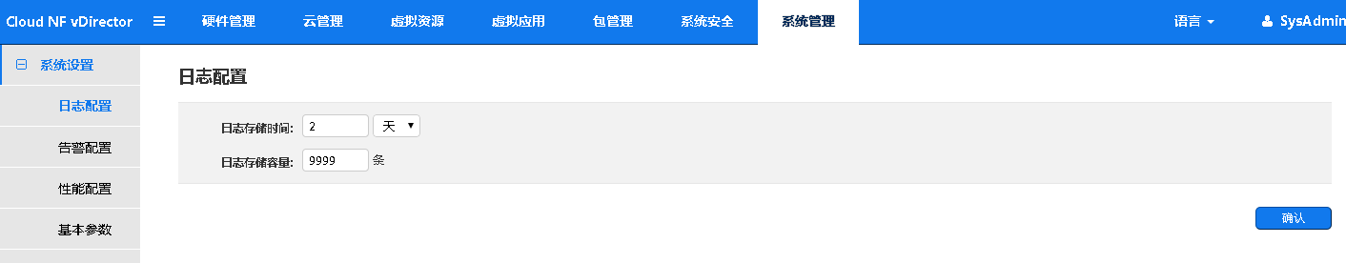

图9.1 更改用户信息

1. 在日志页面填写［日志存储时间］和［日志存储容量］。

［日志存储时间］：每天0点开始计时。

［日志存储容量］：满足条件，系统即刻清除历史日志。

［日志存储时间］与［日志存储容量］条件不匹配时，取低配条件满足。例如，［日志存储时间］为2天，［日志存储容量］为500条，当日志达到500条，即使没有到达两天的时间，也即刻触发清除历史日志。

1. 单击＜确认＞按钮。

**结果**

日志配置成功后显示功提示信息，如下图所示。

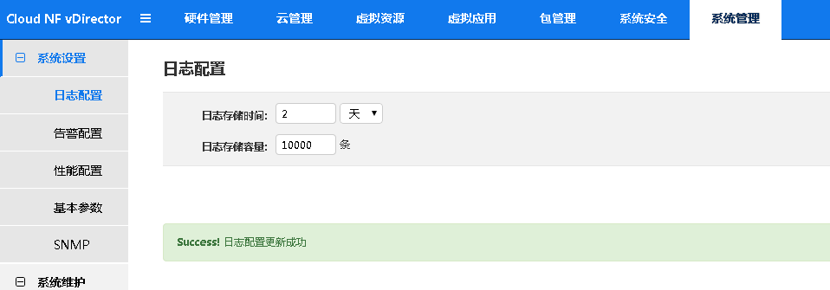

图9.2 日志配置成功

### 修改告警配置

**摘要**

对VM的告警上报设置开关和门限。

* 开关打开的情况下，虚拟机CPU利用率超过［当前门限］设定值后，在［云管理→告警］或［虚拟应用→应用告警］中上报告警信息。
* 开关关闭的情况下，虚拟机CPU利用率即使超过［当前门限］设定值，也不上报告警。

**步骤**

1. 单击［系统管理］页面，在左侧节点树中单击［系统管理→告警配置］，弹出［告警门限］页面。
2. 单击＜编辑门限＞按钮，可设置告警的［当前门限］。
3. 单击＜确定＞按钮完成设置。

🕮 **说明**

该功能处于测试阶段，暂不支持使用。

### 修改VIM参数

**步骤**

1. 单击［系统管理］页面，在左侧节点树中单击［系统管理→基本参数］。
2. 在弹出的［VIM参数］页面中可设置［VIMID］、［VIM名称］和［VIM位置］。

［VIMID］：用户自定义，此项为必填项；

［VIM名称］：用户自定义，但不可与已存在的VIM名称重复；

［VIM位置］：VM所在物理位置，例如具体的城市、或大楼位置。

### SNMP设置

#### 心跳配置

**摘要**

设置vDirector是否需要向SNMP发送心跳消息，以及发送情况下心跳周期的设定。

**步骤**

1. 单击［系统管理］页面，在左侧节点树中单击［系统管理→SNMP］。
2. 在弹出的页面中可进行心跳配置。

心跳开关可选择＜开启＞或＜关闭＞。

心跳开关［开启］状态下，可编辑［心跳周期］，心跳周期范围为5~300 s。

1. 单击＜提交＞按钮。

#### TRAP配置

**摘要**

设置SNMP对端服务所在地址，当前最多只支持三个SNMP地址。

**步骤**

1. 单击［系统管理］页面，在左侧节点树中单击［系统管理→SNMP］。
2. 在弹出的页面中可进行TRAP配置。

单击［是否应用］、［收件人地址］以及［收件人端口］列信息，即可变为可编辑状态，如下图所示。

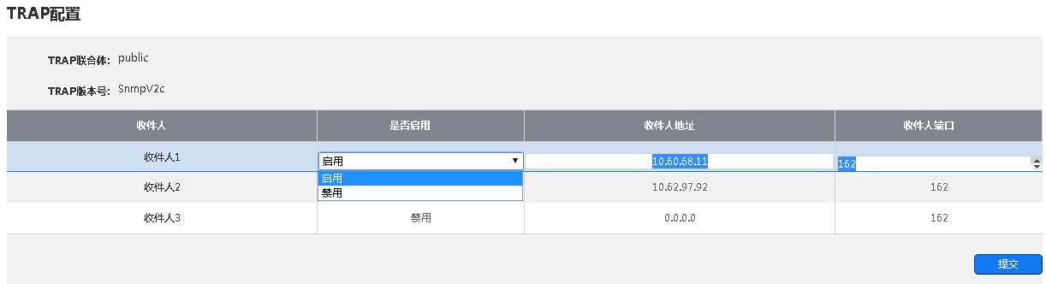

图9.3 TRAP配置

1. 单击＜提交＞按钮，确认TRAP数值设置。

#### VIM SNMP Server配置

**摘要**

设置vDirector向SNMP呈现的IP地址。

**步骤**

1. 单击［系统管理］页面，在左侧节点树中单击［系统管理→SNMP］。
2. 在弹出的页面中可进行VIM SNMP Server配置。
3. 填写［IP地址］和［端口］后单击＜提交＞按钮。

🕮 **说明**

［端口］默认值为162。

## 系统维护

### 数据备份

备份系统的配置文件和数据库数据。

#### 手动备份

**步骤**

1. 单击［系统管理］页面，在左侧节点树中单击［系统维护→备份］，弹出［备份］页面，如下图所示。

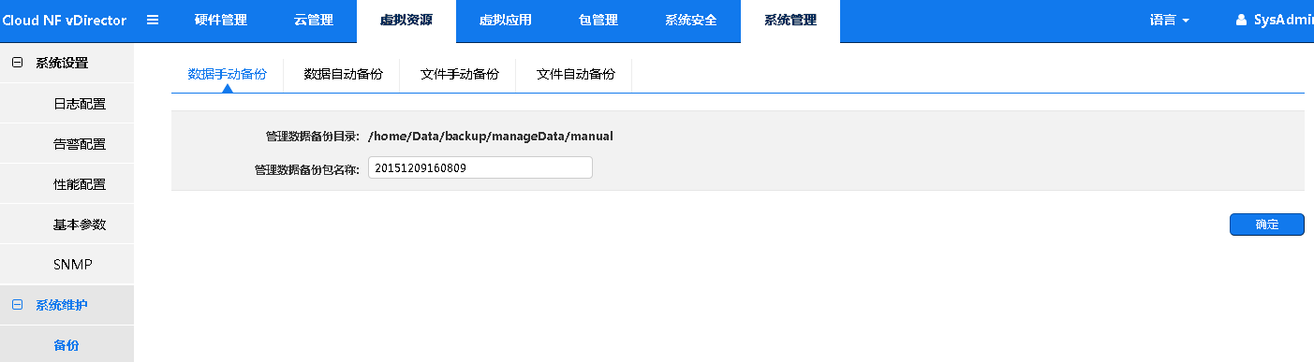

图9.4 数据手动备份页面

1. 单击［数据手动备份］页面。

［管理数据备份包名称］：系统自动生成，也可手动修改。

1. 单击＜确定＞按钮

**结果**

显示备份详情与备份进度，如下图所示。

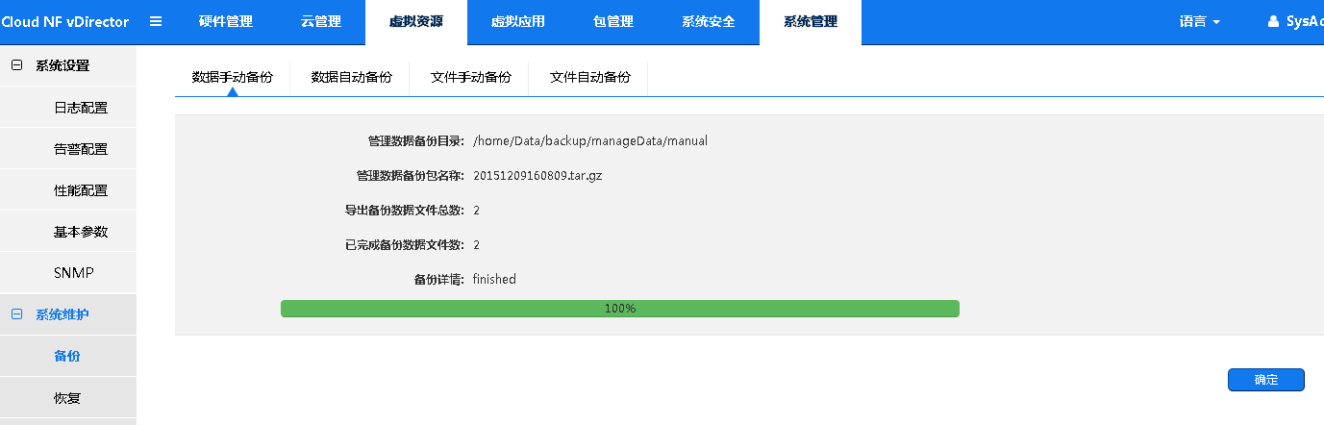

图9.5 数据手动备份成功

#### 自动备份

**步骤**

1. 单击［系统管理］页面，在左侧节点树中单击［系统维护→备份］，弹出［备份］页面。
2. 单击［数据自动备份］页面。

［数据自动备份开关］：开启/关闭系统数据自动备份；

［数据自动备份间隔时间］：数字取值范围：1-180；

间隔时间为“天”：下一周期天的凌晨2点系统自动执行备份；

间隔时间为“周”：下一周周一凌晨2点系统自动执行备份；

间隔时间为“月”：下一个月1日凌晨2点系统自动执行备份；

［数据自动备份开始时间］：备份周期起始时间。

1. 单击＜确定＞按钮。

**结果**

备份成功后显示备份成功提示信息，如下图所示。

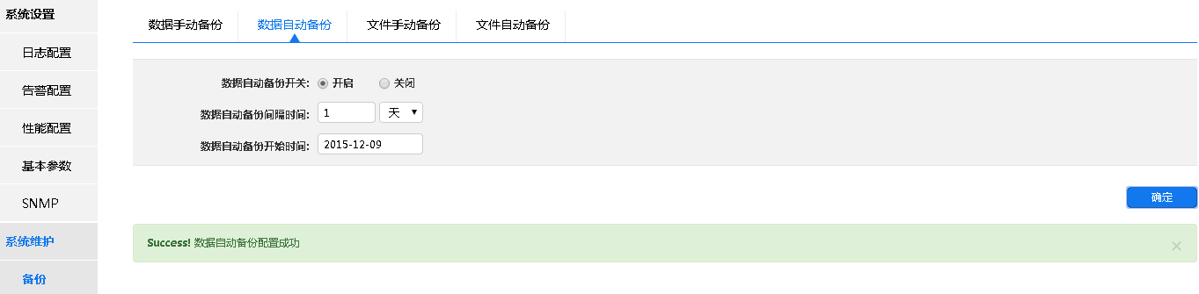

图9.6 数据自动备份成功

### 恢复

**摘要**

恢复手动备份或自动备份后的数据。

**步骤**

1. 单击［系统管理］页面，在左侧节点树中单击［系统维护→恢复］，弹出［数据恢复］页面，如下图所示。

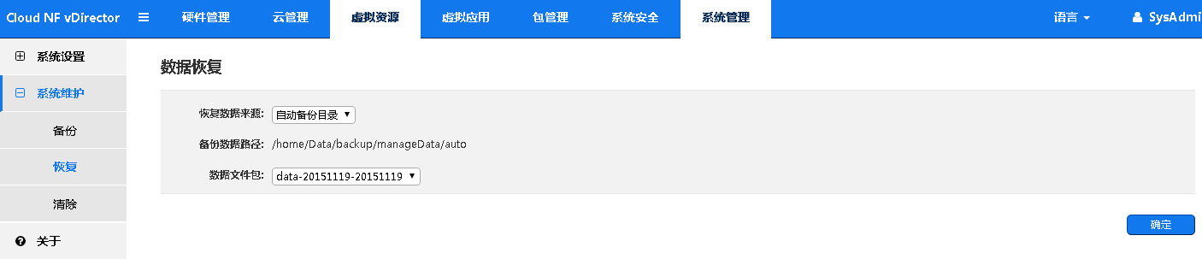

图9.7 数据恢复页面

1. 在下拉菜单中选择目标数据文件后单击＜确定＞按钮。

 **注意：**

执行数据恢复会重启vDirector系统。

### 清除

**摘要**

删除已有的系统数据文件或日志文件。

**步骤**

1. 单击［系统管理］页面，在左侧节点树中单击［系统维护→清除］。
2. 在弹出的页面中单击［手动清除］，弹出页面如下图所示。

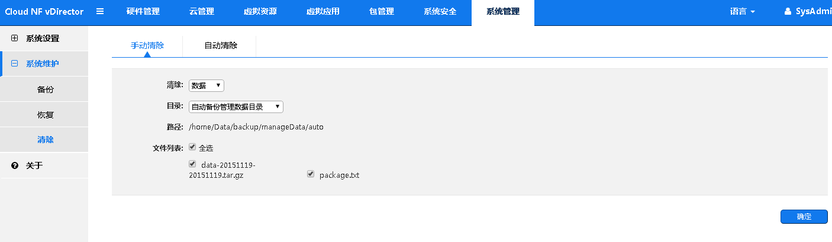

图9.8 手动清除页面

［清除］：选择“数据”，即为清除配置文件和数据库数据；

选择“文件”，即为清除日志文件；

［目录］：在下拉菜单中选择手动或是自动备份的文件。

1. 单击＜确定＞按钮。

# 缩略语

##### MD5

Message Digest Algorithm 5 信息-摘要算法5

##### POD

Part of Data Center 数据中心

##### SNMP

Simple Network management Protocol 简单网络管理协议

##### VIM

Virtualized Infrastructure Manager(s) 虚拟化基础设备管理器

##### VNF

Virtual Network Function 虚拟网络功能

##### VNFM

VNF Manager VNF管理器

##### VM

Virtual Machine 虚拟机